 n………………………………………………………………………………………………………………………………………………………………………………………………………………………………………………………………………………………………………………………………………………..



Autorinnen und Autoren

Marie Breidenbach

Stefan Behring

Carsten Hein

Jan Wenker

Volker Schmid

Integrale Holz-Beton-Decken mit geklebtem Verbund

**BBSR-**

**Online-Publikation**

**XX/2022**

Integrale Holz-Beton-Verbunddecken mit geklebtem Verbund

Dieses Projekt wurde gefördert vom Bundesinstitut für Bau-, Stadt- und Raumforschung im Auftrag des Bundesministeriums des Innern, für Bau und Heimat aus Mitteln der „Name des Förderprogramms“.

Aktenzeichen: SWD-10.08.18.7-18.01

Projektlaufzeit: 03.2019–02.2022

Technologieentwicklung und Prozessforschung zu integralen, klimaaktiven Holz-Beton-Verbund Deckensystemen für kosteneffiziente Holz-Hybrid-Bauten



**Impressum**

**Herausgeber**

Bundesinstitut für Bau-, Stadt- und Raumforschung (BBSR)

im Bundesamt für Bauwesen und Raumordnung (BBR)

Deichmanns Aue 31–37

53179 Bonn

**Fachbetreuer**

Bundesinstitut für Bau-, Stadt- und Raumforschung

Referat WB 3 „Forschung im Bauwesen“

Guido Hagel

[guido.hagel@bbr.bund.de](mailto:guido.hagel@bbr.bund.de)

**Autorinnen und Autoren**

Technische Universität Berlin

Prof. Dr.-Ing. Volker Schmid

M.Sc. Marie Breidenbach

[vorname.nachname@musterinstitut.de](mailto:vorname.nachname@musterinstitut.de)

Brüninghoff

Dr. Jan Wenker

[vorname.nachname@beispielinstitut.de](mailto:vorname.nachname@beispielinstitut.de)

Dipl.-Ing. Stefan Behring

Arup Deutschlang GmbH

Dipl.-Ing. Carsten Hein

[vorname.nachname@beispielinstitut.de](mailto:vorname.nachname@beispielinstitut.de)

Berlinovo

Dr. Vorname Nachname

vorname.nachname@beispielinstitut.de

**Redaktion**

Marie Lea Breidenbach (Technische Universität Berlin)

Dr. Jan Wenker (Brüninghoff)

Stefan Behring (Brüninghoff)

**Stand**

August 2021

**Gestaltung/Satz und Layout** (alternativ)

Muster AG, Musterstadt

Lisa Musterfrau (Art Directorin)

Max Mustermann (Illustration)

**Bildnachweis**

Titelbild: Fotograf X

Fotograf A: S. 3; Fotograf B: S. 10, 11; Fotograf C: S. 21, 79

Alle weiteren Bildnachweise siehe S. xy

**Vervielfältigung**

Alle Rechte vorbehalten

Der Herausgeber übernimmt keine Gewähr für die Richtigkeit, die Genauigkeit und Vollständigkeit der Angaben sowie für die Beachtung privater Rechte Dritter. Die geäußerten Ansichten und Meinungen müssen nicht mit denen des Herausgebers übereinstimmen.

**Zitierweise**

Autor 1 Nachname, Vorname; Autor 2 Nachname, Vorname; Autor 3 Nachname, Vorname: Ich bin der Veröffentlichungstitel wie auf dem Cover angegeben. BBSR-Online-Publikation X/2022, Bonn, Monat 2022.

ISSN 1868-0097 Bonn 2022

Inhaltsverzeichnis

Kurzfassung 7

Abstract in English 8

1 Einführung 10

1.1 Untersuchungsgegenstand 10

1.2 Strukturierung des Forschungsprojektes 11

2 Stand der Technik 12

3 Bewertungs-Matrix zu Holz-Beton-Deckensystemen in Hinblick auf die konstruktive Ausführung 14

3.1 Festlegung des betrachteten Deckentyps 14

3.2 Anforderungen an die Decke infolge Brandschutz 14

3.3 Statisches Modell zur Bemessung der Holz-Beton-Verbundkonstruktion 17

3.4 Berücksichtigung des zeitabhängigen Materialverhaltens 18

3.5 Bemessungsablauf und Nachweise 19

3.5.1 Lastannahmen 21

3.5.2 Lastfallkombinationen 21

3.6 Ergebnisse der Parameterstudie 23

4 Versuchsprogramm Holz-Beton-Verbund-Decken 23

4.1 Abweichungen vom Versuchsprogramm der Verbindungsmittel 23

4.2 Abweichungen vom Versuchsprogramm zur Herstellung der Deckenscheibe 24

5 Versuche an geschraubten Holz-Beton-Verbundkörpern 24

5.1 Scherversuche an geschraubten Holz-Beton-Verbundkörpern 26

5.1.1 Herstellung und Versuchsdurchführung 28

5.1.2 Beobachtungen und Ergebnisse 29

6 Versuche an geklebten Holz-Beton-Verbund-Bauteilen 31

6.1 Stand der Forschung und Technik 31

6.2 Überlegungen zur Herstellungstechnologie 36

6.2.1 Vorbereitung der Fügeteil-Oberflächen 37

6.2.2 Anforderungen an den Klebstoff 38

6.3 Materialien 39

6.3.1 Klebstoff 39

6.3.2 Beton 40

6.3.3 Holz 40

6.4 Versuchsprogramm 40

6.5 Scherversuche 41

6.5.1 Versuchsprogramm und Herstellung der Probekörper 42

6.5.2 Versuchsdurchführung 43

6.5.3 Beobachtungen und Ergebnisse 44

6.6 Schub-Biege-Versuche 50

6.6.1 Herstellung der Probekörper 51

6.6.2 Versuchsdurchführung 52

6.6.3 Beobachtungen und Ergebnisse 53

6.7 Biegeversuche 55

6.7.1 Herstellung der Probekörper 57

6.7.2 Versuchsdurchführung und Messtechnik 58

6.7.3 Beobachtungen und Ergebnisse 60

6.8 Forschung und Entwicklung zu einer abgesetzten Auflagerkonstruktion 65

6.8.1 Versuchskonzept 68

6.8.2 Herstellung der Probekörper 69

6.8.3 Versuchsdurchführung 69

6.8.4 Beobachtungen und Ergebnisse 70

6.9 Fazit und Ausblick 72

7 Schallschutz 73

7.1 Untersuchte Varianten 73

7.2 Anforderungen an den Schallschutz 75

7.3 Rechnerische Bewertung 75

7.4 Ergebnisse 76

7.5 Unterdecken 79

7.6 Konstruktive Hinweise 79

7.7 Projektbezogene Prüfung 80

7.8 Zusammenfassung 80

8 Multifunktionales Heiz-/Kühldeckenelement 81

8.1 Annahmen zur Planung/Untersuchung 81

8.2 Koordination mit den übrigen Gewerken 87

8.3 Zusammenfassung 87

9 Planungs- und Vergabeprozesse 88

Bewertung/Diskussion/Zielerreichung – Einordnung in den wissenschaftlichen Kontext inkl. möglicherweise bekannt gewordenen Ergebnissen von dritter Seite 91

Ausblick 92

Mitwirkende 93

Kurzbiographien 94

Verzeichnisse 96

Literaturverzeichnis 96

Abbildungsverzeichnis 99

Tabellenverzeichnis 102

Anlagen 103

**Kurzfassung**

.

# **Abstract in English**

In German cities, there is a very high, strongly rising demand for affordable and and flexible residential and office space. This demand must be met quickly and cost-effectively with with high-quality, energy-efficient and climate-friendly buildings. Timber and hybrid timber buildings meet these requirements, however the costs still exceed the cost of conventionally built structures.

The ceilings of a building incorporate a lot of different functions and they are a major cost driver in timber or hybrid timber buildings. This project aimed at optimizing the ceilings, taking into account all the requirements the structure has to meet: fire protection, sound insulation, building services and structural requirements. Since planning and prefabrication processes play a major role, these aspects were also taken into account. To achieve this, a interdisciplinary project team was set up. This team consisted of berlinovo, a project developer and estate manager, Arup, a multidisciplinary engineering office, Brüninghoff, a construction company and the Technische Universität Berlin.

Berlinovo analysed the award procedures in Germany and carved out their pros and contras for putting new construction methods to practice. Berlinovo also acted as an advisor or fictious client throughout the project.

The engineering office Arup did the acoustic design and investigated MEP (mechanical, electrical, plumbing) panels for hybrid office buildings. The acoustic properties of five different timber-concrete composite ceiling constructions were computationally evaluated. The acoustic section of this report summarises the results of these computational investigations as well as the constructive notes to be considered. The bare floor deck of the five timber concrete composite (TCC) floor variants investigated is a solid reinforced concrete floor supported on timber beams. The variants differ in the choice of different floor constructions (floor coverings, screeds) or the choice of the suspended ceiling construction, which lead both to the improvement of certain sound-technical properties and to the adjustment of the thickness of the concrete slab.

MEP modules complement the modular construction of TCC ceilings in office buildings. They provide prefabricated functions for heating, cooling, ventilation, fire detection etc. For the investigations of the MEP panels assumptions had to be made. Unlike the structural or acoustic design the design of MEP modules require the knowledge of various properties of the entire building: The room volume to be air-conditioned, the quality of the façade and windows as well as the floor layout and occupancy.

Two different room widths were considered, as well as the room depth of 5.4 m, which can still be assumed to be naturally lit with a clear room height of 3.0 m. The guideline values according to workplace regulations (ASR A1.2), which recommend 8 - 10 m² of space per workstation in a cellular office, are used as a basis.

The following additional requirements result from the other trades.

The As a free-hanging ceiling sail has a better performance with respect to the other functions of the MEP module, no continuous suspended ceiling is created. This means the MEP register cannot be utilized to reduce impact sound and airborne sound transmission between the floors. However, the register can be used to improve the room acoustics. For fire protection, it is again necessary to design the construction details in such a way that air circulation around the heating/cooling ceiling elements is possible. The distances between the ceiling elements and the joists must be large enough to allow the fire brigade to carry out a visual inspection in the event of fire. Due to the modular construction and a circular planning concept, the shell is designed for more than a 100 years, while the MEP modules have an life cycle expectation of approx. 20 years. Therefore, flexible assembly and maintenance must be considered in the design of the elements.

The investigations on the ceiling structure comprises two parts: The theoretical evaluation of the performance of various connector types and the experimental research on glued connection. The theoretical part was conducted by means of a parametric study. This study was based on the latest outlook on the future design of TCC structures in the Eurocode. The considered ceiling structure consists of a concrete deck with timber joists. The dimensions of the concrete deck varied between 10-15 cm, according to the results of the acoustic design and fire protection requirements. The timber joists were pre-dimensioned by looking at the fire resistance. This was done using the conservative approach that in case of fire there is no bond between timber and concrete and the timber carries the dead weight of the concrete as well as permanent service loads by itself. This approach may seem too conservative, however, the deformation in the serviceability limit state govern the dimensioning of the ceiling anyway. Different connector types were considered: Notches, different types of screws and a glued connection. The study shows that glued connections are best used in ceilings with spans of more 8 metres. Notches with depths of up to 35 mm can be used up to this span. Screws can be used in all cases, however the amount of screws needed grows large very quickly and thus it is questionable how economic screws are. This is evident especially for screws with built-in components that allow prefabricated concrete elements to be connected to timber joists. Due to their very limited stiffness, a lot of screws are needed to meet the required deformations and eigenfrequencies.

Since adhesive connections are very promising with respect to their performance and their fast execution in the prefabrication plant the experimental part of the project focused on the adhesive bonding of timber and concrete. Two different manufacturing methods were investigated: glueing of precast elements to timber and a wet-in-wet glueing process, in which the concrete is poured on the fresh glue. With preliminary measures a load-bearing connection can be obtained with both methods. However, glueing precast concrete is highly dependant on the surface quality of the concrete. In small scale experiments good results could be achieved with untreated concrete surfaces, when a releasing agent was used in the formwork. Contrary to the expectations, formwork without release agent yielded poorer results, comprising of adhesive failure at the interface of concrete and the adhesive. Since there is a vast array of release agent and an element of uncertainty in respect to the application amount and the longterm performance, concrete surfaces made with release agent were not investigated further. Instead the surfaces were ground until the first cement layer was removed and the aggregates were visible. This method proved to work well on large specimens as well as the small scale specimens. The wet-in-wet process yielded similar results. Both processes have advantages and disadvantages. The wet-in-wet is more economic since it reuqires less hoisting processes and the adhesive and concrete set at the same time. Furthermore, tolernaces do not play a role and a full bond is always achieved. There is also no dependency on the surface quality of the concrete. However, the shrinkage of the concrete may cause eigenstresses at the interface, as seen in another project on wet-in-wet TCC bonding at the TU Berlin. In this respect, glueing of precast elements is advantageous as the concrete is allowed to shrink unobstructedly for a few days before bonding.

# Einführung

In deutschen Städten herrscht ein wachsender Bedarf an Wohnraum und Büroflächen. Gleichzeitig rückt die Forderung nach nachhaltigen Bauweisen immer stärker in den Fokus, sodass immer häufiger auch mehrgeschossige Gebäude in Holz- oder Holzhybridbauweise erstellt werden. In mehrgeschossigen Gebäuden bieten hybride Decken aus Holz und Beton gegenüber reinen Holzdecken Vorteile hinsichtlich des Brandschutzes und des Schallschutzes. Wie die Holzbauweise ist auch die Holz-Beton-Verbundbauweise (HBV), durch einen hohen Vorfertigungsgrad geprägt. Dies beschleunigt den Bauablauf und reduziert die Belastung des näheren Baustellenumfelds.

Die Bauweise scheitert aktuell teilweise noch an den im Vergleich zu der klassischen Massivbauweise höheren Kosten. 2019 ermittelte Arup am Beispiel des Projekt H/ in Münster Netto-Mehrkosten[1] von ca. 50€/m² für die HBV-Konstruktionen gegenüber einer reinen Massivbauweise, ohne Berücksichtigung möglicher Einsparungen für die Gründung. Unter Berücksichtigung der Einsparungen für die Gründung und durch die schnellere Bauzeit wurden die Mehrkosten einer HBV-auf 0% - 5% geschätzt.

Als größte Kostentreiber wurden in Vorbereitung für dieses Projekt die Geschossdecken identifiziert, weil diese in den betrachteten Gebäudeklassen 3 bis 5 einen Großteil des Bauvolumens einnehmen. Im Rahmen des Projektes sollen die konstruktive Ausbildung der Verbunddecke, der Schallschutz, die technische Gebäudeausrüstung, sowie die Planungs- und Vergabeprozesse näher betrachtet werden.

## Untersuchungsgegenstand

Die Decke eines Gebäudes erfüllen neben dem Lastabtrag eine Vielzahl weiterer Anforderungen, welche maßgeblich maßgeblich von der Gebäudenutzung abhängen. Daraus ergeben sich unterschiedliche Deckenaufbauten. Im Folgenden werden die zwei häufigsten Deckentypen betrachtet: Decken über Büroräumen und über Wohnräumen.

An dieser Stelle sei erwähnt, dass der Fokus der folgenden Ausführungen auf Bauten der Gebäudeklassen 5 liegt, also auf Bauten mit einer Höhe von mehr als 13 Metern und weniger als 22 Metern, die eine Feuerwiderstandsdauer von 90 Minuten gewährleisten müssen. HBV-Decken bieten gegenüber reinen Holzdecken den Vorteil, dass sie ohne weitere Maßnahmen eine raumabschließende Funktion erfüllen und die Betondecke feuerbeständig ist.

Insbesondere in Bürobauten wird ein großer Anteil der technischen Gebäudeausrüstung in der Deckenebene geführt. In hoch ausgestatteten Büros umfasst die Gebäudeausrüstung neben der elektrischen Versorgung und Beleuchtung auch Zuluft und Abluft, Heizung und Kühlung, Sprinkler, Rauchmeldesysteme sowie Messtechnik zum Überprüfen der Raumluftqualität umfassen. In Wohnbauten sind in der Regel lediglich Rauchmelder und Beleuchtung in der Deckenebene positioniert, gelegentlich auch die Heizung. Wohnungen mit höherem Standard verfügen gegebenenfalls noch über eine Kühlung. Die Lüftung kann in den meisten Fällen über die Fenster erfolgen.

Neben diesen Funktionen muss die Decke Anforderungen an den Schallschutz erfüllen. Dieser richtet sich nach der Nutzung und ist in DIN EN 4109-01 festgelegt. Je nach gefordertem Komfort kann jedoch vom Bauherrn auch ein höherer Schallschutz verlangt werden. Gegenüber reinen Holzdecken haben HBV-Decken den Vorteil, dass der Beton eine gewisse Masse mit sich bringt, die zur Schalldämmung beiträgt. In Holzdecken wird diese Masse häufig durch Schüttungen eingebracht. Dennoch müssen auch bei HBV-Decken schallschützende Maßnahmen ergriffen werden. Hier kommen die Verlegung eines Estrichs mit Trittschalldämmung, schalldämmende Matten, Schüttungen oder zweischalige Aufbauten zur Entkopplung des Schalls in Betracht. Letztere finden sich als Hohlboden allerdings in erster Linie in Bürobauten, da in dem Hohlraum Elektro- und Kommunikationsleitungen geführt werden.

Die Wahl des Verbundmittels zwischen Holz und Beton übt einen großen Einfluss auf den Bauablauf oder die Prozesse im Fertigteilwerk aus. Der Verbund zwischen Beton und Fertigteil kann entweder direkt bei der Betonage durch einbetonieren von Verbindungsmitteln hegestellt werden oder nachträglich durch das Verbinden eines Betonfertigteils mit dem Holz. Bei direktem Verbund kann das gesamte Element im Werk vorgefertigt werden oder die Betonage auf der Baustelle erfolgen. Ebenso kann das nachträgliche Fügen von Betonfertigteilen mit Holzbalken bereits im Werk erfolgen oder auf der Baustelle erfolgen. Diese Entscheidung fällt von Projekt zu Projekt anders aus, da jede Methode eigene Vorteile mit sich bringt. Ebenso steht die Wahl der Fertigungsmethode in engem Zusammenhang mit der des Verbundmittels, da nicht jedes Verbundmittel für jede Herstellungsmethode geeignet ist.

Im Rahmen werden all diese Aspekte beleuchtet und verschiedene Lösungen untersucht und bewertet. In Hinblick auf die Verbindungsmittel werden verschiedene Verbindungsmittel vorgestellt und theoretisch betrachtet. Im experimentellen Teil des Projekts wurde der Fokus auf die Verbindung mittels Kleben gelegt.

## Strukturierung des Forschungsprojektes

Wenn überhaupt

# Stand der Technik

Aktuell werden bei vielen Neubauvorhaben Holzbetonverbunddecken eingesetzt. Als Beispiele dienen einige Projekte, an denen die Forschungspartner beteiligt waren.

1. **Das H7 in Münster** – Planung: Arup, Ausführung: Brüninghoff. Für dieses Bürogebäude wurden Holzbetonverbunddeckensysteme auf Holzstützen mit einer Aussteifung in Stahlbeton eingesetzt. Die Verbundsicherung erfolgte in Abstimmung zwischen Planern und Ausführenden mit Vollgewindeschrauben und FT Verbindern der Fa. Würth ©. Der Schallschutz wurde durch die 12cm starke Stahlbetondecke erreicht in Kombination mit einem Hohlraumboden, der zusätzlich mit Gummiplättchen unter den Stützen des Bodens entkoppelt wurde. Es wurden im Rohbau Akustik- und Dynamikmessungen durchgeführt, um die errechneten Schallschutzwerte zu verifizieren. Es sind Kühldecken installiert mit integrierter Beleuchtung und Brandmeldung. Die übliche Fensterlüftung wird lokal durch eine freie, mechanische Lüftung unterstützt.



Abbildung 1 Innenansicht H7 © Andreas Heupel Architekten BDA.jpg

1. **Das Projekt TOP** in der Storkower Straße in Berlin, ein Studentenwohnheim – Bauherr und Ausschreibung: Berlinovo, Planung Arup/Brüninghoff, Ausführung Brüninghoff. Ursprünglich als HBV Deckensystem analog zum H7 entworfen wurden in der Ausführung die Holzrippen durch Stahlbetonrippen ersetzt. Wie auch beim H7 wurde der Schallschutz (erhöhter Schallschutz nach DIN EN 4109) über Tests/Messungen geprüft, für die erhöhten Anforderungen war bei 12cm Betonplatte zusätzlich eine mineralische Schüttung unter dem Estrich erforderlich. Die Zimmer verfügen nicht über eine Heiz- Kühldecke, Beleuchtung und Brandmelder sind auf Putz installiert.



Abbildung 2 Innenansicht TOP, Storkower Straße © Berlinovo

1. Es gibt verschiedene bauaufsichtlich zugelassene Deckensysteme in Holzbetonverbundbauweise – unter anderem das **CREE©** System und das System HOLZ - BETON - VERBUND von **KLH**©. Die Systeme verfügen über bauaufsichtliche Zulassungen zur Anwendung als statisches Konstruktionselement unter Berücksichtigung des Feuerwiderstandes. Oberflächen Finishes zur Verbesserung der Akustik oder Integrierte TGA Register werden bisher nicht angeboten.

Bei den ausgeführten Systemen unter 1. und 2. wird überwiegend auf Planung/Statik nach Eurocode gesetzt statt auf bauaufsichtlich zugelassenen Systeme wie unter 3.

Bei der Verbundsicherung und auch generell bei der Ausführung von Holzbetonverbunddecken gibt es noch keinen einheitlichen Standard und die gewählte Ausführung wird üblicherweise zwischen Planung und Ausführung abgestimmt; das Ergebnis variiert dabei abhängig von den Beteiligten. Das Thema Brandschutz stellt üblicherweise eine besondere Herausforderung dar, da die Planungsgrundlagen im Brandschutz häufig aktualisiert werden. Aktuell gilt die Muster-Richtlinie über brandschutztechnische Anforderungen an Bauteile und Außenwandbekleidungen in Holzbauweise (MHolzBauRL) in derFassung vom Oktober 2020 während das Forschungsprojekt noch auf Grundlage der Musterholzbaurichtlinie bearbeitet wurde. Darüber hinaus werden die MHolzBauRL und die lokalen Bauordnungen von den Sachverständigen durchaus unterschiedlich ausgelegt.

1. Bewertungs-Matrix zu Holz-Beton-Deckensystemen in Hinblick auf die konstruktive Ausführung

Ziel des gemeinsamen Forschungsvorhabens ist die Untersuchung und Weiterentwicklung einer effektiven Verbindungstechnologie zwischen Holz und Beton für Deckenspannweiten zwischen 5,40 und 9,45 m. Als Verbindungsmittel sind im Holz-Beton-Verbundbau Schrauben, Kerven und Schubbleche bereits etabliert. Die Klebung von HBV-Konstruktionen ist noch Gegenstand der Forschung. Um die Anwendungsgrenzen der genannten Verbindungsmittel zu untersuchen und die Experimente an Bauteilen im Realmaßstab zu planen, wurde eine analytische Vorbetrachtung im Rahmen einer Parameterstudie durchgeführt.

Zu diesem Zweck wurde ein statisches Berechnungsmodell erarbeitet, welches im folgenden Kapitel dargestellt wird. In diesem Zuge wird auch die Berücksichtigung des zeitabhängigen Materialverhaltens und von Rissen in der Betonzugzone erläutert. Anschließend wird das Nachweisverfahren geschildert. Im Anschluss werden die Eingangsgrößen für die Parameterstudie dargestellt. Aufgrund der zahlreichen Parameter des Systems der HBV-Decke wurden dazu zunächst einige Schranken definiert, die in erster Linie aus Überlegungen zum Schallschutz (siehe Kapitel 8) und Brandschutzanforderungen resultieren. Abschließend werden die Ergebnisse dargestellt und diskutiert.

Da die Bemessung von HBV-Konstruktionen nicht genormt ist, stützen sich die folgenden Erläuterungen hauptsächlich auf die Technical Specification (Dias, et al., 2018), da anzunehmen ist, dass darin aufgeführten Vorschläge bei der Novellierung des Eurocode 5 übernommen werden. Aspekte, die durch dieses Dokument nicht abgedeckt sind, werden durch die Fachliteratur ergänzt.

## Modellierung der Holz-Beton-Verbundkonstruktion

In dem folgenden Kapitel wird zunächst das grundsätzliche statische Modell zur Schnittgrößenermittlung von erläutert. Anschließend wird auf die Berücksichtigung des zeitabhängigen Materialverhaltens sowie die Berücksichtigung von Rissen in der Zugzone des Betons eingegangen.

### Statisches Modell zur Bemessung der Holz-Beton-Verbundkonstruktion

Die im Folgenden aufgestellten statischen Betrachtungen werden mithilfe eines Stabwerksmodells geführt. Das zugrunde liegende Berechnungsmodell wurde durch die Projektpartner TU Berlin, Arup und Brüninghoff gemeinsam validiert. Der Bemessungsansatz nach der Technical Specification wurde gemeinsam diskutiert. Ebenso wurden die zu untersuchenden Parameter und deren Abstufungen gemeinsam festgelegt.

Die Ermittlung der Schnittgrößen erfolgt mithilfe eines Stabwerkmodells nach (Grosse, Hartnack, Lehmann, & Rautenstrauch, 2003) welches in Abbildung 6 dargestellt ist. Dieses Modell bietet gegenüber dem im Holzbau etablierten γ-Verfahren ( (DIN EN 1995-1-1:2010-12, 2010) Anhang B) Vorteile in Hinblick auf die Genauigkeit der Ergebnisse. Weiterhin erfüllen einige der Varianten der Studie, vor allem die Untersuchungen an Kerven, einige der Anforderungen zur Anwendung des γ-Verfahren nicht.



Abbildung 6 Stabwerkmodell zur Bemessung von Holz-Beton-Verbundkonstruktionen am Beispiel einer Decke mit Kerven (in Anlehnung an (Grosse, Hartnack, Lehmann, & Rautenstrauch, 2003))

Im Modell werden Holz und Beton durch Stabelemente, die in der Schwerachse der Bauteile liegen, abgebildet. Diese Biegestäbe sind in geringen Abständen mittels gelenkig angeschlossener, dehnstarrer Druckstäbe gekoppelt, sodass verträgliche Verschiebungen erzeugt werden. Im Bereich der Verbindungsmittel erfolgt die Verbindung mittels biegesteif angeschlossener Biegestäbe, welche auf Höhe der Verbundfuge über ein Gelenk verfügen. Die Biegesteifigkeit dieser Stäbe hängt von den Verschiebungsmoduln der Verbundmittel sowie von den Abständen der Querschnittsschwerachsen zur Verbundfuge zc und zt (siehe Abbildung 6) ab und berechnet sich nach (Grosse, Hartnack, Lehmann, & Rautenstrauch, 2003), siehe Gl. 1.

|  |  |
| --- | --- |
| $${EI}_{eff}=\frac{K_{s}}{3}∙\left({z^{c}}^{3}+{z^{t}}^{3}\right)$$ | Gl. 1 |

### Berücksichtigung des zeitabhängigen Materialverhaltens

Holz und Beton besitzen ein ausgeprägt zeitabhängiges Verhalten, welches als Kriechen bezeichnet wird. Dieses führt zu einer Zunahme der Verformungen bei gleichbleibendem Spannungs- bzw. Belastungszustand. Der zeitliche Verlauf des Kriechens ist für Holz und Beton unterschiedlich. Im Verbundquerschnitt führt dieses unterschiedliche Verhalten zu Spannungsumlagerungen. So kriecht in den ersten Jahren der Beton stärker als das Holz und entzieht sich den Lasten, was zu einer Spannungszunahme im Holz führt. Nach etwa 3 Jahren kriecht das Holz stärker als der Beton und die Spannungen verlagern sich wieder zurück in den Beton (Schänzlin, Bosch, & Hamm, 2017).

Nach (Schänzlin, Bosch, & Hamm, 2017) ist es aufgrund der anfänglich hohen Spannungsumlagerungen in das Holz möglich, dass die höchsten Spannungen im Holz in einem Zeitraum zwischen 3 und 7 Jahren auftreten, also bevor das Holz anfängt zu kriechen und die Spannungen wieder an den Beton abzugeben. Daher ist für das Holz neben dem Anfangs- und dem Endzustand der Zustand t = 3-7a im Grenzzustand der Tragfähigkeit (GZT) zu berücksichtigen. Diese Regelung findet sich auch in der Technical Specification wieder (Dias, et al., 2018) Der zusätzliche Nachweis kann nach entfallen, wenn die Nachweise im GZT für das Holz im Anfangs- und Endzustand unter einer Erhöhung der Spannungen aus quasi-ständigen Belastungen um 25 % eingehalten sind.

In Abbildung 7 (Schänzlin, Bosch, & Hamm, 2017) wird jedoch deutlich, dass lediglich für eher ungebräuchliche Deckensysteme mit einem Verhältnis 2:1 oder 1:1 von Holz zu Beton der Nachweis t = 3-7a für das Holz maßgebend wird. Im Fall üblicher Höhenverhältnisse von 1:2 liegt der Fehler bei Auslassung des Zustands t = 3-7a bei maximal 7-8%. Offen bleibt jedoch, ob der Nachweis überhaupt maßgebend für die Bemessung wird, da Verformungsnachweise nicht in die Betrachtung eingeschlossen werden. Die Autoren weisen auf diese Tatsache hin und räumen ein, dass die Nachweise im GZG in den meisten Fällen maßgebend werden. Es ist somit fragwürdig, inwieweit der zusätzliche Rechenaufwand für die Betrachtung des Zustands t=3-7a gerechtfertigt ist.



Abbildung 7 Verhältnis der Auslastungen des Holzes im Anfangs- oder Endzustand zu der Auslastung zum Zeitpunkt t=3-7a für verschiedene Deckentypen (Schänzlin, Bosch, & Hamm, 2017)

Im Rechenmodell wird das Kriechverhalten anhand von Verbundkriechfaktoren abgebildet, die in die Berechnung der E-Moduln zu den betrachteten Zeitpunkten einfließen. Diese sind abhängig von der Kriechzahl des Betons und der Nutzungsklasse sowie der Holzart. Ebenso fließt die Verbundsteifigkeit γ ein. Bei Anwendung des Stabwerkmodells ergibt sich die Verbundsteifigkeit nach (Gl. 2). In die Formel fließen die am Stabwerkmodell berechneten Schnittgrößen im Holz und Beton, die Materialsteifigkeiten, Flächenträgheitsmomente und der Abstand a der Bauteilschwerpunkte ein.

|  |  |
| --- | --- |
| $$γ_{1}= \frac{A_{c}∙E_{c}∙N∙I_{t}}{A_{c}∙E_{c}∙A_{t}∙M_{t}∙a-N∙I_{t}∙A_{t}∙E_{t}}$$ | Gl. 2 |

Die Bestimmung der Verbundkriechfaktoren erfolgt nach Tabelle 2. Mit diesen werden anschließend die zeitabhängigen E-Moduln entsprechend Gl. 3. bis Gl. 5 ermittelt.

Tabelle 1 Verbundkriechzahlen für Holz, Beton und Verbundmittel in Abhängigkeit der Nutzungsklasse, der Endkriechzahl des Betons und der Verbundsteifigkeit γ

|  |  |  |  |  |  |
| --- | --- | --- | --- | --- | --- |
|  | | kdef = 0,6 (NKL 1) | | kdef = 0,8 (NKL 2) | |
| φ = 2,5 | φ = 3,5 | φ = 2,5 | φ = 3,5 |
| Beton | t = 3…7 a | $$1,9-0,6 γ_{1}^{1,1}$$ | $$2,5-γ_{1}^{1,1}$$ | $$1,7-0,5∙γ_{1}^{1,1}$$ | $$2,2-0,8∙γ_{1}^{1,2}$$ |
| t = ∞ | $$2,0-0,5∙γ_{1}^{1,9}$$ | $$2,6-0,8∙γ_{1}^{2}$$ | $$1,8-0,3∙γ_{1}^{2,5}$$ | $$2,3-0,5∙γ_{1}^{2,6}$$ |
| Holz | t = 3…7 a | $$0,5$$ | | | |
| t = ∞ | $$1,0$$ | | | |
| VM | t = 3…7 a | $$0,65$$ | | | |
| t = ∞ |  | | | |

|  |  |
| --- | --- |
|  | Gl. 3 |
| $$E^{c}\left(t\right)=\frac{E_{0}\left(t_{Belastung}\right)}{1+ψ^{c}∙ φ}$$ | Gl. 4 |
| $$K(t)=\frac{K_{0}}{1+ψ^{VM}∙2∙k_{def}}$$ | Gl. 5 |

Neben den Kriechfaktoren müssen Quell- und Schwindverhalten von Holz bzw. das Schwinden des Betons in der Bemessung berücksichtigt werden. Das Quellen und Schwinden des Holzes kann in der für diese Untersuchungen relevante Nutzungsklasse 1 vernachlässigt werden (Dias, et al., 2018). Das Betonschwinden muss jedoch einbezogen werden. Es wird nach (DIN EN 1992-1-1:2011-01, 2011) ermittelt und darf nach (Dias, et al., 2018) zum Zeitpunkt t = 3-7a auf 60% und zum Endzeitpunkt auf 90% des Gesamtschwindens reduziert werden.

### Berücksichtigung von gerissenem Beton

Eine weitere Forderung der Technical Specification (Dias, et al., 2018) ist, dass gerissener Beton nicht angesetzt werden darf. Gerissene Bereiche sind als nichttragende Zwischenschichten zu behandeln. Dies bedeutet, dass vor der eigentlichen Bemessung eine iterative Berechnung der Risshöhe des Betons stattfinden muss. Die Höhe des Betonquerschnittes wird dann in den Bemessungsmodellen auf diese Risshöhe reduziert und der Schwerpunkt des Betons somit nach oben verschoben. Da in der Technical Specification (Dias, et al., 2018) nicht festgelegt ist, welcher Belastungsgrad für die Berechnung der Risshöhe heranzuziehen ist, wird für den Grenzzustand der Tragfähigkeit und für den Grenzzustand der Gebrauchstauglichkeit jeweils separat die Risshöhe ermittelt und in entsprechenden Höhen in der weiteren Bemessung angesetzt. Die Iterationsrechnung hat neben der Ermittlung der Betonrisshöhe den Nutzen, die Verbundsteifigkeit γ ableiten zu können. Anhand dieser können erst die oben erwähnten Verbundkriechfaktoren ermittelt werden.

## Bemessungsablauf und Nachweise

Die statischen Nachweise der HBV-Decke wurden nach dem aktuellen Stand der Forschung und Technik durchgeführt. Wie eingangs erläutert, wird die Bemessung von Holz-Beton-Verbundkonstruktionen hier auf der Grundlage der Technical Specification (Dias, et al., 2018). Für Aspekte, die von der Technical Specification nicht abgedeckt sind, gelten die grundsätzlichen Bemessungsregeln (DIN EN 1991-1-1:2010-12, 2010), sowie die Bemessungsnormen für Holz (DIN EN 1995-1-2:2010-12, 2010) bzw. Beton (DIN EN 1992-1-1:2011-01, 2011). Sind auch in diesen Dokumenten keine passenden Angaben zu finden, wird auf die aktuelle Fachliteratur herangezogen. Auf diese wird an den entsprechenden Stellen direkt verwiesen.

### Nachweise

Nach den oben genannten Dokumenten sind folgende Nachweise zur Bemessung einer HBV-Konstruktion zu führen:

* GZT: Spannungsnachweise im Holz, t = (0, 3-7a, ∞) nach (DIN EN 1995-1-1:2010-12, 2010)
* GZT: Spannungsnachweise im Beton, t = (0, 3-7a, ∞) nach (DIN EN 1992-1-1:2011-01, 2011)
* GZT: Nachweise der Verbindungsmittel, t = (0, 3-7a, ∞)
* GZG: Nachweis der Verformungen, t = (0, ∞) nach (DIN EN 1995-1-1:2010-12, 2010)
* GZG: Schwingungsnachweise nach (Hamm, 2018)

Die Nachweise der Verbindungsmittel erfolgen für Kerven anhand der Technical Specification (Dias, et al., 2018). Schrauben werden anhand ihrer bauaufsichtlichen Zulassungen nachgewiesen. Da für Klebungen weder Zulassungen noch genormte Bemessungsregeln existieren, werden hier die charakteristische Scherfestigkeit des Holzes und die entsprechenden Sicherheitsbeiwerte sowie der Beiwert zur Berücksichtigung von Rissen im Holz kcr als Grenzwert angenommen. Diese Vorgehensweise deckt sich mit der Empfehlung von (Schäfers, 2010), die Scherfestigkeit des Holzes zur Bemessung von geklebten HBV-Konstruktionen heranzuziehen.

Die Schwingungsnachweise werden mit Hilfe des Verfahrens nach (Hamm, Schwingungen im Holzbau – Personeninduzierte Schwingungen bei Holz-Beton-Verbundkonstruktionen, 2018) durchgeführt. Dabei gilt der Schwingungsnachweis als eingehalten, sobald die Grenzwerte gemäß Tabelle 3 für die Eigenfrequenz der Decke und die Verformungen unter einer mittigen Einzellast von 2kN eingehalten sind. Für diese Untersuchung werden die Grenzwerte für Decken innerhalb einer Nutzungseinheit angewendet, da dies für eine Vielzahl von Anwendungen zutrifft. Zusätzlich wird jedoch untersucht, welche Maßnahmen zum Erreichen der höheren Anforderungen zwischen zwei Nutzungseinheiten notwendig wären. Sind die Nachweise der Eigenfrequenz und der Steifigkeit nicht erbracht, sind weitere Bedingungen zu erfüllen. Einerseits ist die Beschleunigung der Decke nachzuweisen, und andererseits eine abgeminderte Eigenfrequenz. Wie Voruntersuchungen zeigen erfüllten Decken, bei denen die ersten Kriterien nicht eingehalten wurden, nur selten die alternativen Nachweise.

Schwingungsnachweise sind abhängig von der Raumgeometrie sowie der Lagerung der Decken und somit in hohem Maße projektspezifisch. Daher sind die hier gezeigten Ergebnisse als grobe Orientierung anzusehen. Die Eigenfrequenzen wurden für die Untersuchung am Stabwerksmodell ermittelt.

Tabelle 2 Grenzwerte für Eigenfrequenz und Durchbiegung bei den Schwingungsnachweise von Decken nach (Hamm, 2018)

|  |  |  |  |
| --- | --- | --- | --- |
|  | Decken zwischen unterschiedlichen Nutzungseinheiten | Decke innerhalb einer Nutzungseinheit | Decken unter untergeordneten Räumen |
| fgrenz | 8 Hz | 6 Hz | - |
| wgrenz | 0,5 mm | 1,0 mm | - |

### Lastfallkombinationen

Wie in Kapitel 3.4 erläutert, ist nach Technical Specification (Dias & Schänzlin, 20118) sowohl der Anfangs-, der Endzustand und der Zustand t=3-7a nachzuweisen. Da für jeden Zustand unterschiedliche effektive Materialsteifigkeiten vorliegen, ist es notwendig für jeden Zustand ein Stabwerkmodell zu erstellen. Weiterhin unterscheiden sich die Verschiebungsmoduln einiger Baustoffe in den Bemessungszuständen GZT und GZG. Durch diesen Umstand und die Unterscheidung verschiedener Risshöhen im GZT und im GZG (siehe Kapitel 3.5) sind auch hier verschiedene Modelle notwendig. Insgesamt werden fünf Stabwerkmodelle benötigt, siehe Tabelle 4.

Tabelle 3 Benötigte Rechenmodelle zur Berücksichtigung aller Bemessungszustände und Bemessungszeitpunkte

|  |  |  |
| --- | --- | --- |
| Modell | Bemessungszustand | Zeitpunkt |
| 1 | GZT | t=0 |
| 2 | t=3-7a |
| 3 | t=∞ |
| 4 | GZG | t=0 |
| 5 | t=∞ |

Dass nur ständige oder quas-ständige Lastanteile Kriechverformungen herbeiführen, wird bei den Lastfallkombinationen berücksichtigt. Kurzzeitige Anteile der Nutzlasten werden stets dem Modell zum Zustand t=0 entnommen, da hier kein Kriechen berücksichtigt wird. Ständige und quasi-ständige Lastanteile hingegen werden stets den Modellen des betrachteten Zeitpunkts entnommen.

Da die Festigkeit von Holz unter Dauerbeanspruchung abnimmt, wird die Dauer der Einwirkungen bei den Nachweisen des Holzes durch den Modifikationsfaktor kmod berücksichtigt, der die Holzfestigkeit je nach Einwirkungsdauer abmindert. Aus diesem Grund ist im Holzbau für jede Einwirkungsdauer ein eigene Lastfallkombinationen zu bilden und nachzuweisen. In diesem Fall sind die Lastkombinationen unter der ständigen und der mittleren Einwirkungsdauer zu untersuchen. In der ständigen Lasteinwirkungsdauer wirkt nur die ständige Last und in der mittleren Einwirkungsdauer wirken die ständige Last und die Verkehrslast. Die Holzfestigkeit wird unter der ständigen Einwirkungsdauer um den Faktor 0,6 abgemindert und unter der mittleren Einwirkungsdauer um Faktor 0,8.

Da das Schwinden sich negativ auf die Schnittgrößen des Holzes und des Betons, aber positiv auf die Kraft in den Verbindungsmitteln auswirkt, werden auf sicherer Seite liegend alle Kombinationen einmal mit und einmal ohne das Schwinden gebildet.

Alle Lastfallkombinationen sind in Tabelle 4 aufgeführt. Die Kombinationen ohne Schwinden sind blau hinterlegt. Der Faktor γ* stellt den Faktor nach (Schänzlin, Bosch, & Hamm, 2017) dar, mit dem die quasi-ständigen Lasten bei den Nachweisen im Holz zu multiplizieren sind, um Nachweise im Zustand t = 3-7a zu umgehen. Da in diesem Fall der Nachweis nicht umgangen wird, ist der Faktor hier mit 1,0 anzusetzen. Für alle die Nachweise des Betons oder der Verbindungsmittel ist der Faktor stets als 1,0 zu betrachten.

Tabelle 4 Lastfallkombinationen für die Bemessung der Holz-Beton-Verbundkonstruktion innerhalb der Parameterstudie

|  |  |  |  |  |  |
| --- | --- | --- | --- | --- | --- |
| Nr. | Lastfall | KLED | Modell t = 0 | Modell t = 3-7 | Modell t = 00 |
| 1 | GZT – t=0 – 1 | Ständig | $γ_{G}∙γ^{*}∙g_{k}$ |  |  |
| 2 | GZT – t=0 - 2 | Mittel | $$γ_{G}∙γ^{*}∙g_{k}+γ_{Q}∙γ^{*}∙q_{perm,k}+γ_{Q}∙q_{short,k}$$ |  |  |
| 3 | GZT – t=3-7a – 1 | Ständig |  | $$γ_{G}∙g_{k}+ γ_{SH}∙0,6∙s_{k}$$ |  |
| 4 | GZT – t=3-7a – 2 | Mittel | $$γ_{Q}∙q_{short,k}$$ | $$γ_{G}∙g_{k}+γ_{Q}∙q_{perm,k}+ γ_{SH}∙0,6∙s_{k}$$ |  |
| 5 | GZT – t=3-7a – 3 | Ständig |  | $$γ_{G}∙g_{k}$$ |  |
| 6 | GZT – t=3-7a – 4 | Mittel | $$γ_{Q}∙q_{short,k}$$ | $$γ_{G}∙g_{k}+γ_{Q}∙q_{perm,k}$$ |  |
| 7 | GZT – t=∞ – 1 | Ständig |  |  | $$γ_{G}∙γ^{*}∙g_{k}+ γ_{SH}∙γ^{*}∙0,9∙s_{k}$$ |
| 8 | GZT – t=∞ – 2 | Mittel | $$γ_{Q}∙q_{short,k}$$ |  | $$γ_{G}∙γ^{*}∙g_{k}+γ_{Q}∙γ^{*}∙q_{perm,k}+ γ_{SH}∙γ^{*}∙0,9∙s_{k}$$ |
| 9 | GZT - t=∞ - 3 | Ständig |  |  | $$γ_{G}∙γ^{*}∙g_{k}$$ |
| 10 | GZT – t=∞ – 4 | Mittel | $$γ_{Q}∙q_{short,k}$$ |  | $$γ_{G}∙γ^{*}∙g_{k}+γ_{Q}∙γ^{*}∙q_{perm,k}$$ |
| 11 | GZG – t=0 | - | $$g_{k}+q_{perm,k}+q_{short,k}$$ |  |  |
| 12 | GZG – t=∞ | - | $$q_{short,k}$$ |  | $$g+q_{perm,k}+s_{k}$$ |

g = ständige Lasten / q = veränderliche Lasten / s = Betonschwinden / perm = quasi-ständiger Anteil / short = kurzzeitiger Anteil / γ = Sicherheitsbeiwerte

### Bemessungsablauf

Aus den in den vorangegangenen Erläuterungen ergibt sich der in Abbildung 8 dargestellte Bemessungsablauf. Zunächst wird die Betonhöhe iterativ ermittelt. Dazu wird für den GZG und den GZT je ein Eingangsmodell gebildet, bei dem die effektive Betonhöhe noch der Ausgangshöhe des Modells entspricht. An diesen Modellen werden die Schnittgrößen ermittelt und diese überlagert. Dafür wird allerdings nur die für den Beton maßgebende Lastfallkombination (mittlere Einwirkungsdauer mit Nutzlasten) gebildet. Für diese werden die Spannungen an der Betonunterkante berechnet und überprüft, ob der Beton gerissen ist. Ist der Beton gerissen, wird die efffektive Betonhöhe um ein gewisses Intervall reduziert, in diesem Fall um 0,5 cm. Daraufhin startet die Berechnung wieder von oben. Unterschreitet die verbleibende Betonhöhe die Hälfte der Ausgangshöhe des Betons, wird die Iteration abgebrochen. Sobald die Betonzugspannung in der Iteration den Bemessungswert der Betonzugsfestigkeit unterschreitet, werden auch die Holzschnittgrößen aus den Modellen ausgelesen und die Verbundsteifigkeit γ nach Gl. 2 ermittelt. Anhand dieser Größe werden dann die Verbundkriechwerte ermittelt. Daraufhin werden die für die eigentliche Bemessung notwendigen Stabwerkmodelle (siehe Tabelle 4) mit der iterativ ermittelten, effektiven Betonhöhe und den effektiven E-Moduln erstellt. Die an diesen Modellen errechneten Schnittgrößen und Verformungen werden dann nach Tabelle 5 überlagert und anschließend die statischen Nachweise geführt.



Abbildung 8 Bemessungsablauf für die Parameterstudie

## Festlegung des betrachteten Deckentyps und der Eingangsparameter

Gegenstand der Betrachtungen ist eine HBV-Rippendecke, wie in Abbildung 3 dargestellt. Ein Deckenelement besteht aus zwei Randrippen und einer Betonplatte. Die Spannweite, der Balkenabstand, die Betonhöhe, die Querschnitte der Rippen, und die Holzfestigkeit variieren. Aus den Betrachtungen zum Schallschutz (Kapitel 8) ergibt sich eine Mindesthöhe der Betonplatte von 10 cm.

Die Balkenabstände und Spannweiten werden anhand überlicher Stützenraster im Hochbau ausgelegt. Die



Abbildung 3 Beispiel für eine HBV-Rippendecke aus zwei Elementen mit einer Elementbreite von 1,35 Metern (eigene Abbildung)

Tabelle 5 Parameter und Stufen für die brandschutztechnische Vorbemessung der Holzbalken

|  |  |  |  |  |
| --- | --- | --- | --- | --- |
| **Parameter** | **Minimum** | **Maximum** | **Schrittweite** | **Einheit** |
| Spannweite | 5,4 | 9,45 | 1,35 | m |
| Balkenabstand | 1,35 | 2,70 | 1,35 | m |
| Betonhöhe | 0,10 | 0,12 | 0,02 | m |
| Balkenhöhe | 0,16 | 0,36 | 0,04 | m |
| Balkenbreite | 0,20 | 0,24 | 0,02 | m |
| Holzfestigkeit | GL24h, GL28h, GL32h | | | - |

### Lastannahmen

Die Lastannahmen wurden an aktuellen Projekten des Projektpartners Arup orientiert. Es wurden Eigenlasten, Ausbaulasten von 2,0 kN/m² sowie Nutzlasten von 3,5 kN/m² inkl. Trennwandzuschlag berücksichtigt. Des Weiteren wurde das Betonschwinden nach (DIN EN 1992-1-1:2011-01, 2011) angesetzt, allerdings mit den oben erwähnten Reduzierungsfaktoren.

## Brandschutzanforderungen

Für Decken in der Gebäudeklasse ist eine Feuerwiderstandsklasse von REI90 gefordert. Somit muss im Brandfall die Tragfähigkeit (R) der Decke für 90 Minuten gewährleistet sein, sowie deren Funktion als Raumabschluss (E) und Wärmedämmung (I). In einer HBV-Decke gewährleistet der Beton den Raumabschluss sowie die Wärmedämmung. Die (DIN EN 1992-1-2:2010-12, 2010) fordert dafür eine Mindestdicke von 10cm für Decken, die eine Brandwiderstandsdauer von 90 Minuten gewährleisten müssen.

Gleichzeitig lässt sich mit einer Deckendicke von ca. 10 cm der erforderliche Schallschutz erzielen, siehe auch Kapitel 8. Die Mindestdicke der Betonschicht für die statischen Untersuchungen wird mit10 cm festgelegt.

Die Tragfähigkeit in Deckenspannrichtung wird bei der Hybriddecke durch die Holzträger sichergestellt, da die Bemessung von HBV-Decken im Brandfall bisher nicht geregelt ist. Die Verbundwirkung wird somit vernachlässigt. Die Betondecke trägt die Lasten nur in Querrichtung zwischen den Balken ab und wird in Spannrichtung als schlaffe Last berücksichtigt. Die Bemessung der Balken kann dann entsprechend der geltenden Regeln für den Holzbau gemäß (DIN EN 1995-1-2:2010-12, 2010) erfolgen. Bei diesem wird die Tragfähigkeit des nach dem Abbrand verbleibenden Restquerschnitts nachgewiesen. Dieser Ansatz ist konservativ, kann jedoch auf alle Arten von Verbindungsmitteln, auch für eine vollflächige Verklebung, zum Ansatz gebracht werden. Da Brandnachweise gegenüber den Nachweisen der Verformung im Grenzzustand der Gebrauchstauglichkeit bei Holzbalkendecken selten maßgebend werden, führt dieser vereinfachte Ansatz mit großer Wahrscheinlichkeit nicht zu einer Überdimensionierung der Balken.

Da der Nachweis der Holzbalken im Brandfall somit an einem einfachen Einfeldträgersystem erfolgen kann, ist eine Vordimensionierung der Holzbalken anhand des Brandschutznachweises sehr einfach möglich. Dies wird im Folgenden genutzt, um die zu untersuchenden Varianten der Parameterstudie weiter einzugrenzen.

Die Holzbalken werden dazu nach dem Verfahren mit reduziertem Querschnitt bzw. reduzierten Eigenschaften (DIN EN 1995-1-2:2010-12, 2010) bemessen. Die ideellen Restquerschnitte werden nach durch die Reduzierung des Ausgangsquerschnitts um die ideelle Abbrandtiefe def berechnet. Für Brettschichtholz ist bei einer 90-minütigen Beflammung mit einer ideellen Abbrandtiefe von 7 cm zu rechnen. Für die betrachtete Decke wird ein zweiseitiger Abbrand angenommen, da eine Seite des Balkens vom Beton geschützt ist und eine weitere durch den benachbarten Balken. Diese Annahme ist jedoch nur gültig, wenn Maßnahmen getroffen werden, um die Fuge zwischen zwei Balken vor Beflammung zu schützen. Dies geschieht durch Ausstopfen des Spalts mit Steinwolle mit mechanischer Sicherung und eine Dichtung mit einem nichtbrennbaren Stoff.

Tabelle 1 bietet einen Überblick über die Eingangsparameter, die bei dieser Voruntersuchung berücksichtigt wurden. Diese umfassen die Spannweite, den Balkenabstand, die Querschnittsmaße von Beton und Holz sowie die Holzfestigkeit. Die Varianten, die die Nachweise für den Brandfall erfüllen sind in Abbildung 5 dargestellt. In der Grafik sind Kombinationen ausgeschlossen, die eine unwirtschaftlichere Variante darstellen. Ist beispielsweise ein Balken b/h=200/240 in GL24h möglich, werden bei gleichem Balkenquerschnitt höhere Festigkeitsklassen zunächst ausgeschlossen.



Abbildung 5 Ergebnisse der Voruntersuchung zur Bemessung von Holz-Beton-Verbundkonstruktionen: Maße und Festigkeiten von Holzbalken, die die Nachweise im Brandfall erfüllen

## Ergebnisse der Parameterstudie

1. Versuchsprogramm Holz-Beton-Verbund-Decken

Die Forschung und Entwicklung des HBV-Deckensystem im Rahmen dieses Projektes fokussierte auf dem Verbund der Bauteile. Neben den Versuchen zum Verbund zwischen Holz und Beton war vorgesehen, die Verbindung von einzelnen Deckenelementen zu einer Deckenscheibe zu untersuchen. Abschließend war der Bau eines Demonstrators vorgesehen, in dessen Bau die Ergebnisse der Kapitel 7 und 8 zum Schallschutz und zu der technischen Gebäudeausrüstung einfließen sollten.

Im Verlauf des Forschungsprojekts wurde an verschiedenen Stellen entschieden, vom Versuchsprogramm abzuweichen. Die folgenden Kapitel erläutern das geplante und durchgeführte Versuchsprogramm.

## Abweichungen vom Versuchsprogramm der Verbindungsmittel

Zu Beginn des gemeinsamen Forschungsprojekts lag der Fokus auf der Verbindung getrennt vorgefertigter Holz- und Betonbauteile zu einem Verbundbauteil. Da somit zum Zeitpunkt des Fügens bereits ein Teil des Betonschwindens abgeklungen ist, werden aus dem Betonschwinden resultierende Verformungen des Verbundbauteils reduziert. Dies ist insbesondere relevant vor dem Hintergrund, dass im Holz-Beton-Verbundbau die Verformungen häufig maßgebend für die Dimensionierung der Bauteile werden. Dies wurde zu Beginn des Projekts als entscheidender Vorteil angesehen.

Der bewilligte Forschungsantrag sah die experimentelle Untersuchung von zwei Verbindungsarten zur nachträglichen Verbindung von Holz und Betonfertigteilen für HBV-Decken vor: Einerseits sollte das Fügen mithilfe von Schrauben verbessert werden und andererseits eine Verklebung mit Polymerbetonen oder Polymermörteln entwickelt werden. Beide Verbindungsarten, nachträgliche Verschraubung wie auch die nachträgliche Verklebung, erfordern dieselben Hauptarbeitsschritte bei der Herstellung und beim Fügen: Herstellung des Betonfertigteils, Ausschalen und Zwischenlagern, Positionieren der Holzbalken vor dem Fügen, Auflegen des Betonfertigteils. Bei entsprechender Beschaffenheit und Flexibilität des Arbeitsplatzes können beide Arten der Verbindung an einem Arbeitsplatz ausgeführt werden.

Für beide Verbindungsarten war die gleiche Vorgehensweise bei den Versuchen vorgesehen. Zunächst sollte an kleinen Scherversuchen (Slip-Block-Versuche) die allgemeine Eignung der entwickelten Verbindung untersucht werden. Auf dieser Grundlage sollten anschließend größere Schub-Biege-Versuche und abschließend Biegeversuche im 1:1 Maßstab erfolgen. Die mittels Scherversuchen untersuchten Schraubverbindungen erreichten die anvisierten Tragfähigkeiten und Steifigkeiten nicht, sodass entschieden wurde, ausschließlich die Verklebung als Verbindungsmittel weiter zu erforschen. Die Untersuchungen zur geschraubten Verbindung sind in Kapitel 5 dokumentiert. Das Versuchsprogramm zu geklebten Versuchen wurde stattdessen um die Untersuchung der Nassklebung erweitert. Bei dieser Art der Klebung wird der Klebstoff auf den Holzbalken aufgetragen und der Beton auf den frischen Klebstoff vergossen. Diese Variante ist gegenüber der Verklebung von Fertigteilen besser geeignet für die Fertigung im Werk, da die Zwischenlagerung des Fertigteils sowie das erneute Bewegen der Bauteile vor dem Fügen entfallen. Diesem Vorteil steht der Nachteil gegenüber, dass das Betonschwinden bei der Nassklebung nicht teilweise vorweggenommen wurde. Die Untersuchung der Nassklebung erfolgte anhand der gleichen Versuche wie die Trockenklebung.

Eine Übersicht über die Versuchsaufbauten und die durchgeführten bzw. geplanten Versuche zeigt die folgende Tabelle 5.

Tabelle 6 Übersicht über das Versuchsprogramm nach Antrag und das ausgeführte Versuchsprogramm (durchgeführt / beantragt)

|  |  |  |  |  |  |
| --- | --- | --- | --- | --- | --- |
|  | Klebung von Betonfertigteilen | Verschraubung von Betonfertigteilen | Nass-in-Nass-Klebung | Fügen der Deckenscheibe | Abgesetztes Auflager |
| Scherversuche | 55 / 48 | 21 / 45 | 10 / 0 | 0 / 20 | 0 |
| 3-Punkt-Biege-Versuche | 18 / 6 | 0 / 6 | 9 / 0 | 0 / 0 | 6 / 0 |
| 4-Punkt-Biegeversuche | 6 / 3 | 0 / 3 | 3 / 0 | 0 / 0 | 0 / 0 |
| Demonstrator | 0 / 1 | 0 / 1 | 0 / 0 | 0 / 0 | 0 /0 |

## Abweichungen vom Versuchsprogramm zur Herstellung der Deckenscheibe

Im ursprünglichen Versuchsplan war die Untersuchung von Verbindungsmethoden zur Herstellung einer Deckenscheibe vorgesehen. Deckenscheiben dienen neben dem vertikalen Lastabtrag dem Abtrag horizontaler Lasten aus Wind, Erdbeben oder Imperfektionen. Bei aus Fertigteilen zusammengesetzten Decken müssen die einzelnen Elemente kraftschlüssig zu einer Deckenscheibe verbunden werden. In diesem Projekt wurden zunächst verschiedene Möglichkeiten zur Verbindung der Deckenelemente theoretisch untersucht und bewertet (siehe Kapitel 7). Bei dieser Betrachtung zeichnete sich ab, dass die Verbindung der Deckenelemente sehr projektspezifisch ist und bereits sehr gut geeignete Lösungen am Markt verfügbar sind. Aus diesen Gründen wurde auf eine experimentelle Untersuchung verzichtet und stattdessen Versuche an einem anderen Deckendetail, dem abgesetzten Auflager, durchgeführt (Kapitel 6.8).

Abgesetzte Deckenkonstruktionen werden im Holzhybridbau häufig eingesetzt, jedoch nur an mechanisch verbundenen HBV-Decken. Die Übertragung auf geklebte Decken ist nicht ohne weiteres möglich, da die Gefahr besteht, dass die Klebung durch den entstehenden Querzug reißverschlussartig aufreißt. Die Versuche an abgesetzten Auflagern stellen somit eine sinnvolle Ergänzung zu den Untersuchungen an Klebungen dar. Da die Versuchskörper für diese Untersuchung deutlich größere Dimensionen besitzen müssen als die Versuchskörper für die Untersuchung der Deckenscheibenverbindung, wurde auf den Bau von Demonstratoren verzichtet. Die geplanten und durchgeführten Versuche sind in Tabelle 5 aufgeführt.

1. Versuche an geschraubten Holz-Beton-Verbundkörpern

Das Eindrehen von Schrauben und anschließende Aufbringen von Ortbeton wird im Holz-Beton-Verbundbau häufig für Sanierungen eingesetzt, wobei mehrere Produkte verschiedener Hersteller mit bauaufsichtlichen Zulassungen auf dem Markt sind. Schraubverbindungen zur Verbindung von Holz mit Betonfertigteilen hingegen sind aktuell auf ein spezielles Produkt, den so genannten Fertigteilverbinder (FT-Verbinder) der Firma Würth, beschränkt. Bei diesem handelt es sich um eine Art Hüllrohr, das in Betonfertigteile eingegossen wird und durch das später Schrauben in das Holz gedreht werden können (siehe Abbildung 9). Eine Stahlplatte dient als Unterlegscheibe und verteilt die Lasten vom Schraubenkopf in den Beton. Nachteile der Fertigteilverbinder bzw. der Schraubverbindungen im Allgemeinen stellen deren relativ geringe Steifigkeit und Tragfähigkeit dar. Steifigkeit und Tragfähigkeit können durch eine höhere Anzahl von Schrauben gesteigert werden. Die hohe Anzahl der notwendigen Verbindungsmittel führt zu einem erhöhten Arbeitsaufwand und einer Kostensteigerung. Der FT-Verbinder ist für eine 7 cm hohe Betonplatte ausgelegt, sodass für höhere Deckenstärken Hölzer unterfüttert werden müssen. Hierdurch sind insgesamt viele Arbeitsschritte notwendig um den Verbund herzustellen.

|  |  |
| --- | --- |
| Abbildung 9 Schraubverbindung mit dem FT Verbinder von Würth (Quelle: eshop.wuerth.de) | Abbildung 10 Herstellungsschema des Schraubverbunds mit lokalem Verguss (eigene Abbildung) |

Da der Arbeitsaufwand der FT-Verbindung in erster Linie durch das Positionieren des Verbinders in der Schalung und das spätere Eindrehen der Schrauben bestimmt wird, verspricht vor allem die Reduktion der Schraubenanzahl Verbesserungen in Hinsicht auf Bauzeit und Kosten. Daher wurde zunächst untersucht, ob mit einem höheren Schraubendurchmesser höhere Steifigkeiten und Verbundfestigkeiten erzielt werden können. Dies wurde bereits in Scherversuchen in (Marchi, Scotta, & Pozza, 2017) beobachtet, allerdings lediglich bis zu einem Schraubendurchmesser von 12 mm.

Entsprechend der Bemessungskriterien für Schrauben nach (DIN EN 1995-2:2010-12) und bauaufsichtlichen Zulassungen für Schraubverbindungen steigt mit höherem Schraubendurchmesser sowohl die Steifigkeit als auch die Tragfähigkeit der Verbindung. Der Durchmesser geht dabei als linearer Faktor in die Berechnung ein. Die Gl. 6 und Gl. 7 dienen zur Bemessung von HBV-Schrauben nach (ETA-13/0029), wobei die erste Gleichung der Bemessung von auf Herausziehen beanspruchten Schrauben aus (DIN EN 1995-1-1:2010-12, 2010) entspricht. Die Steifigkeit einer Holz-Beton-Verbindung wird stets in deren bauaufsichtlicher Zulassung angegeben, wobei die Werte unterschiedlicher Produkte zum Teil sehr stark variieren In einer Recherche wurden verfügbare Schrauben hinsichtlich ihrer Steifigkeit vergleichen.

Alternativ lässt sich der Verschiebungsmodul nach (Marchi, Scotta, & Pozza, 2017) (Gl. 11) berechnen. Dieser setzt sich aus einem Verschiebungsmodul in Richtung der Schraubenachse Kser,ax und einem Verschiebungsmodul aus der Schubbeanspruchung Kser,lat zusammen. Kser,lat lässt sich nach (DIN EN 1995-2:2010-12) (Gl. 8) bestimmen. Ein Berechnungsansatz für Kser,ax findet sich in (Bejtka 2005) (Gl. 10). In (Marchi et al. 2017) wird ein ähnlicher Ansatz (Gl. 9) aus einer technischen Zulassung für Holzschrauben zur Berechnung herangezogen. Beide Formeln liefern sehr ähnliche Ergebnisse. In den folgenden Formeln bezieht sich der Winkel α auf den Winkel zwischen Fuge und Schraubenachse und der Winkel α* auf den Winkel zwischen Schraubenachse und einer Normalen zur Fuge.

|  |  |
| --- | --- |
| $F_{ax,α,Rk}=\frac{f_{ax,k}∙d ∙l_{ef}}{1.2∙\cos^{2}{α}+\sin^{2}{α}}∙{\left(\frac{ρ_{k}}{ρ_{a}}\right)}^{0.8}$ | Gl. 6 |
| $F_{Rk}=(\cos{α+µ∙\sin{α)∙\min\left\{\begin{matrix}F_{ax,α,Rk } \\ F_{tens,k}\end{matrix}\right.}}$ | Gl. 7 |
| $K_{ser,lat}=\frac{ρ_{m}^{1.5}∙d}{23}$ | Gl. 8 |
| $K_{ser,ax}=780∙d^{0.2}∙l_{ef}^{0.4}$ | Gl. 9 |
| $K_{ser,ax}=234∙{\left(d∙ρ\right)}^{0.2}∙l_{ef}^{0.4}$ | Gl. 10 |
| $K_{ser,Tomasi}=K_{ser,lat}∙\cos{α^{*}}∙\left(\cos{α^{*}}-μ∙sinα^{*}\right)+K_{ser,ax}∙\sin{α^{*}}∙\left(\sin{α^{*}}+μ∙\cos{α^{*}}\right)$ | Gl. 11 |

Um auf den Einbau der FT-Verbinder verzichten zu können und somit Material und Aufwand zu reduzieren wurde ein lokaler Verguss der Verbindungsmittel auf der Baustelle in Betracht gezogen (siehe Abbildung 10). Diese Methode sieht vor, dass die Holzbalken auf der Baustelle eingebaut werden, ggf. mit vorinstallierten Verbindungsmitteln, und danach die Fertigteile mit ausreichendem Abstand zueinander verlegt werden. Die Fuge kann dann mit Vergussbeton vergossen werden. Dabei werden die Verbindungsmittel mit eingegossen und der Verbund hergestellt. Statt die Betonfertigteile mit Abstand zu verlegen, wäre es auch möglich Aussparungen an den Rändern der Fertigteile dort vorzusehen, wo sich später die Verbindungsmittel befinden werden. So kann die Vergussmenge in Bereichen ohne Verbindungsmittel reduziert werden. Der Verguss bietet zusätzlich den Vorteil, dass er gleichzeitig zur Erzeugung der Scheibenwirkung der Deckenplatte beiträgt, siehe auch Kapitel 7.

Lokal vergossene Verbindungsmittel wurden in (Fleck, 2013) untersucht, allerdings lediglich für Kervenverbindungen. In Versuchen wurde beobachtet, dass der an den Verguss angrenzende Beton dem Vergussmörtel Wasser entzieht, sodass im Verguss Schwindrisse auftreten. Eine Vorbehandlung der Betonflanken ist daher zwingend notwendig. In ähnlichen Versuchen an der TU Berlin (Breidenbach, 2019) wurden lokal vergossene Kerven und Ortbeton-Kerven untersucht und gleiche Festigkeiten und Steifigkeiten ermittelt. Auch hier wurden die Betonflanken des Fertigteils vor dem Verguss abgedichtet. Es wird davon ausgegangen, dass die Vergusslösung auf Schrauben gut übertragbar ist, zumal Vergussmörtel und Vergussbetone eine höhere Druck- und Zugfestigkeit als die Fertigteile aufweisen und somit der lokalen Lasteinleitung an den Schrauben besser standhalten können.

## Scherversuche an geschraubten Holz-Beton-Verbundkörpern

In den Versuchen wurden direkt in den Beton gegossene Schrauben untersucht, um das Verhalten der verschiedenen Schrauben zu vergleichen. Die Schrauben lokal zu vergießen sollte erst an späterer Stelle untersucht werden. Tabelle 6 bietet einen Überblick über das Versuchsprogramm. Die Versuchsserie SB-VG*-10-280 mit 10x280 mm Vollgewindeschrauben mit Senkköpfen ohne Unterlegscheibe dient als Referenzserie. In der Serie SB-FT-10-280 wird die gleiche Schraube, lediglich in Kombination mit einem FT-Verbinder untersucht. Bei der SerieSB-VG-10-280 wurde wiederum die gleiche Schraube, jedoch zusammen mit einer Unterlegscheibe, verwendet. Bei der Serie SB-TG-10-280 wurde ebenfalls eine 10x280 mm Vollgewindeschraube verwendet, allerdings wurde am Schraubenteil im Beton ein Hüllrohr angebracht, sodass praktisch eine Teilgewindeschraube vorliegt. Weiterhin wurde in Serie SB-TK-10-280 eine 10x280 mm Tellerkopfschraube untersucht. Neben den Schrauben mit einem 10 mm Durchmesser sollten Schrauben mit einem größeren Durchmesser untersucht werden, da in der Theorie sowohl Bruchlast als auch Verschiebungsmodul ansteigen sollten. Da Vollgewindeschrauben nicht mit 16 mm Durchmesser verfügbar sind, wird eine 16x280 mm Schraube nach DIN 571 verwendet (Serie SB-DIN-16-280). Da es sich dabei um einen anderen Typ Schraube handelt, wurde ein Vergleichsversuch mit 10x280 mm Schrauben nach DIN 571 vorgesehen (Serie SB-DIN-10-280).

Tabelle 7 Übersicht über die Schraubenversuche (je drei Probekörper pro Serie)

|  |  |  |  |  |  |  |  |
| --- | --- | --- | --- | --- | --- | --- | --- |
| **Bezeichnung** | **Art der Schraube** | **d [mm]** | **l [mm]** | **Einbindetiefe ins Holz [mm]** | **fax [N/mm²]** | **Ftens [kN]** | **Theoretische Bruchlast [kN/Schraube]** |
| SB-FT-10-280 | Fertigteilverbinder (FT) | 10 | 280 | 163 | 10 | 32 | 13,25 |
| SB-VG-10-280 | Vollgewindeschraube (VG) mit Unterlegscheibe | 10 | 280 | 163 | 10 | 32 | 13,25 |
| SB-VG*-10-280 | Vollgewindeschraube (VG) ohne Unterlegscheibe | 10 | 280 | 163 | 10 | 32 | 13,25 |
| SB-TG-10-280 | Vollgewindeschraube in Hüllrohr mit Unterlegscheibe | 10 | 280 | 163 | 10 | 32 | 13,25 |
| SB-TK-10-280 | Teilgewindeschraube mit Unterlegscheibe, Tellerkopfschraube (TK) | 10 | 280 | 80 | 10 | 32 | 7,5 |
| SB-DIN-10-280 | Holzschraube nach DIN 571 (Teilgewinde) | 10 | 280 | 163 | 10.6 | 23.6 | 14,04 |
| SB-DIN-16-280 | Holzschraube nach DIN 571 (Teilgewinde) | 16 | 280 | 163 | 10 | 75.3 | 21,20 |

Tabelle 8 Übersicht über die Schraubenversuche (je drei Probekörper pro Serie. Die Bruchlasten der einzelnen Serien wurden nach Gl. 6 und Gl. 7 abgeschätzt. Der Ausziehwiderstand fax und die Schraubenzugfestigkeit Ftens wurden der für die Vollgewindeschrauben der bauaufsichtlichen Zulassung (ETA-13/0029) und für die Schrauben nach DIN 571 den Angaben zu Holzschrauben aus (KOP Schlüsselschraube DIN 571) entnommen. Die geschätzten Bruchlasten sind in Tabelle 6 aufgeführt.

Die Verschiebungsmoduln der Versuche mit Schrauben nach DIN 571 wurden nach Gleichungen Gl. 8, Gl. 10 und Gl. 11 abgeschätzt und liegen für Schrauben mit d = 10 mm bei 8,1 kN/mm und für Schrauben mit d = 16 mm bei 9,3 kN/mm. In der Zulassung (ETA-13/0029) der Vollgewindeschrauben mit FT-Verbinder wird ein Verschiebungsmodul von 7,3 kN/mm angegeben, siehe Gl. 12. Dieser Verschiebungsmodul ist um die Höhe abzumindern, um die der FT-Verbinder zum Erreichen der Betonplattenhöhe erhöht werden muss, siehe Gl. 12. Im Fall dieser Versuche beträgt die Höhe der Zwischenschicht 1 cm. Für diese Zwischenschicht ergibt sich ein Verschiebungsmodul von 6,4 kN/mm. Würde der FT-Verbinder mit einer maximal zulässigen Zwischenschicht von 5 cm in einer 12 cm starken Betonplatte zum Einsatz kommen, würde sich der Wert auf 3,2 kN/mm reduzieren.

|  |  |
| --- | --- |
| $K_{ser,ax}=45∙\left(l_{ef}-2∙t_{Zwischenschicht}\right)$ | Gl. 12 |

Die Versuche sind als kleinteilige Scherversuche in Anlehnung an (DIN EN 408:2012-10) und geplant. Abbildung 11 zeigt die Abmessungen der Prüfkörper. Das Lastregime wurde an (DIN EN 26891:1991) angelehnt.



Abbildung 11 Prüfkörpergeometrie der geschraubten Scherversuchskörper

### Herstellung und Versuchsdurchführung

Die Probekörper wurden im Fertigteilwerk der Firma Brüninghoff gefertigt. Abbildung 12 zeigt einen Probekörper vor Einfüllen des Betons. Die Folie zwischen Holz und Beton dient dazu den Beton vor Feuchteentzug durch das Holz zu schützen sowie eine Reibung zwischen den Bauteilen im Versuch auszuschließen. Die Prüfungen fanden an der TU Berlin statt. Abbildung 13 zeigt einen Probekörper in der Prüfeinrichtung. Die Belastung wurde weggesteuert in Anlehnung an (DIN EN 26891:1991, 1991) aufgebracht. Die geschätzten Bruchlasten sind Tabelle 6 zu entnehmen.

|  |  |
| --- | --- |
|  |  |
| Abbildung 12 Scherversuchskörper mit FT-Verbindern von Würth vor der Betonage | Abbildung 13 Prüfkörper in der Prüfeinrichtung |

### Beobachtungen und Ergebnisse

Die Probekörper versagten in den meisten Fällen duktil durch Herausziehen der Schrauben aus dem Holz. Dieses Versagen ist gekennzeichnet durch große Verschiebungen zwischen Holz und Beton, wie in Abbildung 16 gezeigt. Nur im Fall der Schrauben nach DIN 571 trat zum Teil ein sprödes Versagen durch ein Abreißen der Schrauben auf, siehe Abbildung 17.

Um die Bruchlasten vergleichbar zu machen, wurden diese in Relation zu den Durchmessern der Schrauben gesetzt. Die Bruchlasten in Abbildung 14 sind pro Schraube und Millimeter Durchmesser dargestellt.

|  |  |
| --- | --- |
| $f_{ax,max}=\frac{F_{max}}{n}∙\frac{\cos\left(30\right)}{{\left(\frac{ρ_{k}}{350}\right)}^{0,8} }∙\left(1,2∙{\cos\left(30\right)}^{2}+\sin\left(30\right)\right)∙\frac{1}{l_{ef}∙d}$ | Gl. 13 |
| ${f'}_{ax,max}=\frac{f_{ax,max}}{d}$ | Gl. 14 |

Bei den Vollgewindeschrauben ist eine Abhängigkeit der Bruchlast vom Vorhandensein einer Unterlegscheibe oder der Gewindeausführung (einbetoniertes Gewinde/Gewinde in Hüllrohr) nicht zu erkennen.

Obwohl es sich mit Ausnahme der DIN Schrauben um nahezu die gleichen Schrauben handelt, zumindest in Bezug auf den im Holz liegenden Gewindeteil, weichen die Ergebnisse zum Teil deutlich voneinander ab. Da der Bruch in den meisten Fällen im Holz durch Herausziehen der Schrauben erfolgt, ist es möglich, dass die Schwankungen der Bruchlasten durch die im Rahmen der maschinellen Sortierung zulässigen Schwankungen der Holzfestigkeit verursacht werden. Die gleiche Aussage gilt für den Vergleich der Verschiebungsmoduln. Im Fall der Vollgewinde bzw. Teilgewindeschrauben der Fa. Würth erscheint es eher vorteilhaft für die Steifigkeit, wenn das Gewinde im Beton liegt. Die DIN Schrauben mit nur einem geringen Anteil des Gewindes im Beton überschreiten jedoch die Verschiebungsmoduln der anderen Varianten.

Durch das spröde Versagen der DIN Schrauben wird im Folgenden von dieser Variante abgesehen. Ein direkter Verguss der Schrauben ist vorteilhafter in Bezug auf die Tragfähigkeit und Steifigkeit als die Montage mit dem FT-Verbinder. Hier ist jedoch zu beachten, dass der FT- Verbinder ggf. prozessuale Vorteile mit sich bringen kann, da er im Gegensatz zu den anderen Schrauben die Verwendung von Fertigteilen ermöglicht.

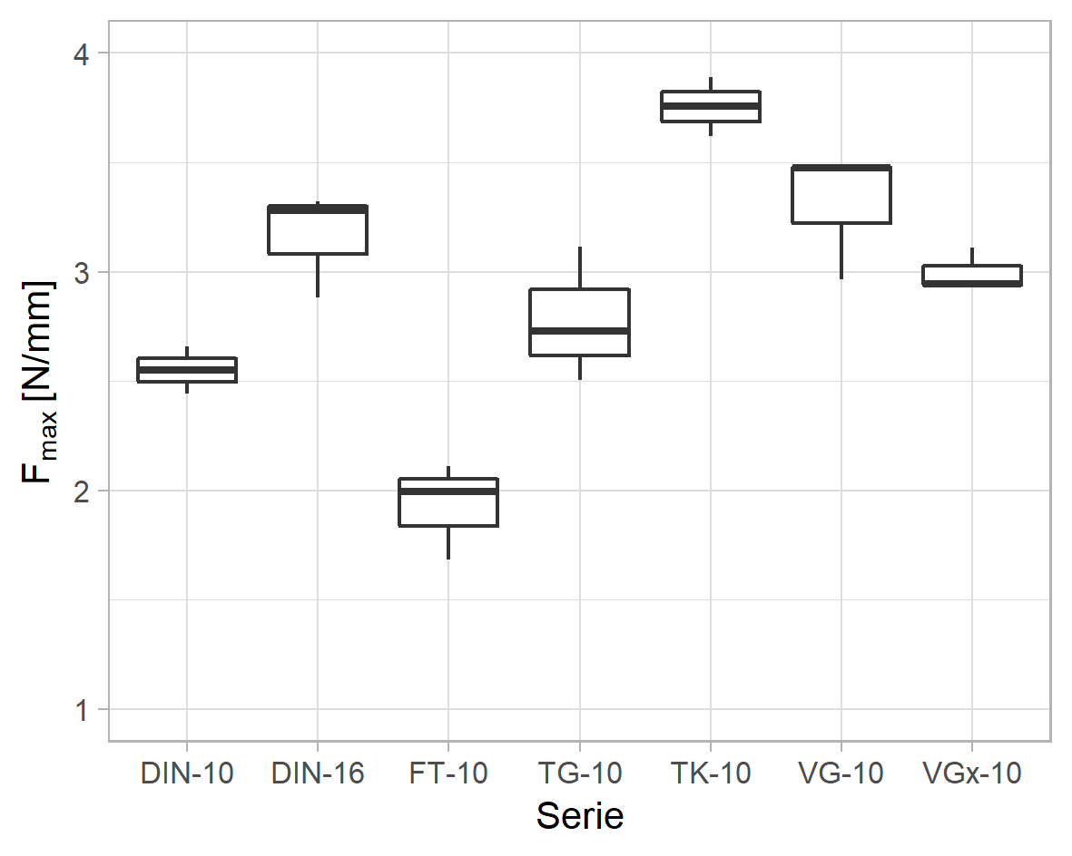

Abbildung 14 Vergleich der Bruchlasten der Scherversuche an Schraubverbindungen; Angabe pro Schraube und pro mm Durchmesser

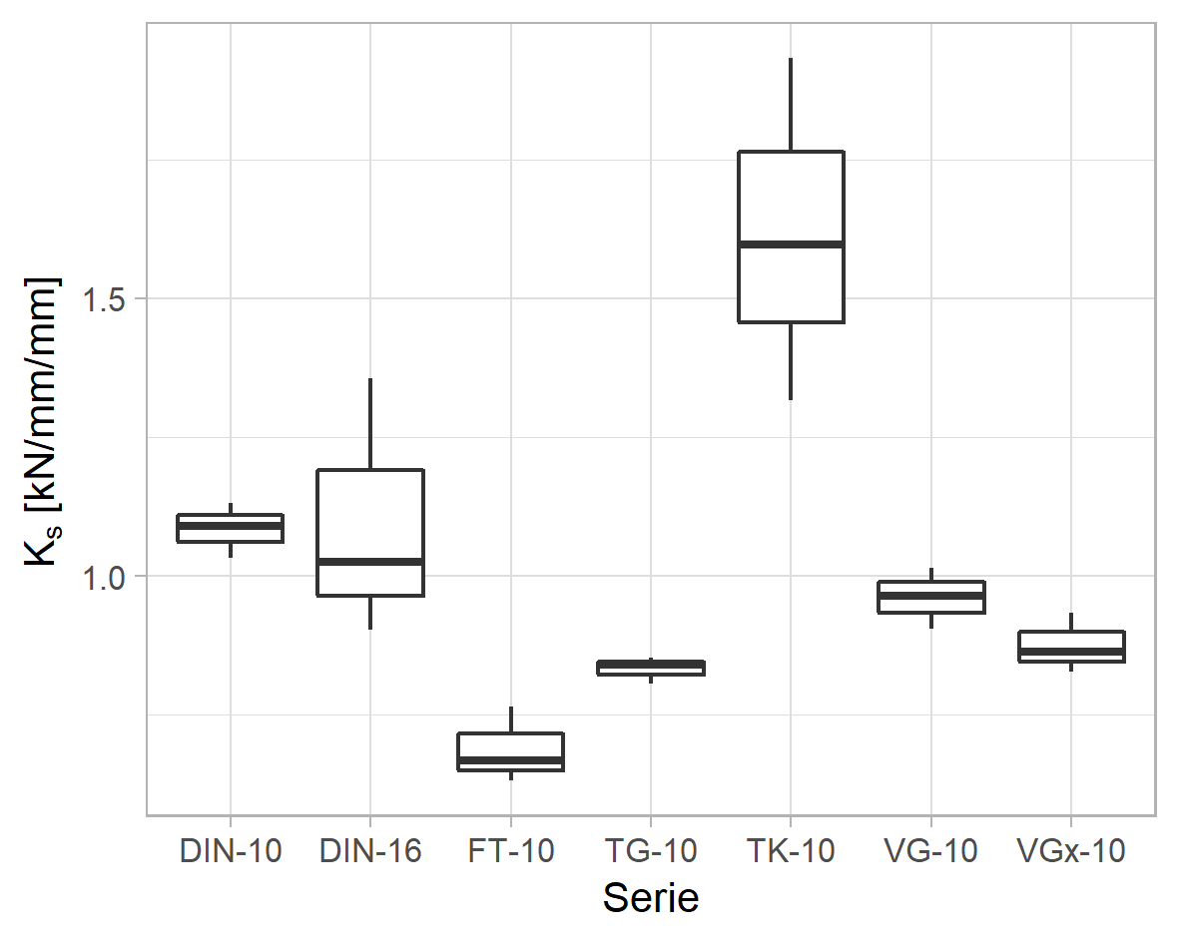

Abbildung 15 Vergleich der Verschiebungsmoduln aus den Scherversuchen an Schraubverbindungen; Angabe des Verschiebungsmoduls pro Schraube pro mm Einbindelänge im Holz

|  |  |
| --- | --- |
|  |  |
| Abbildung 16 Verschiebung zwischen Holz und Beton durch Herausziehen der Schrauben | Abbildung 17 In der Verbundfuge gerissene Schrauben |

# Versuche an geklebten Holz-Beton-Verbund-Bauteilen

Die Verklebung von Holz und Beton bietet eine interessante Alternative zu mechanischen Verbindungsmitteln, wie sie aktuell auf dem Markt etabliert sind. Der flächige Auftrag des Klebstoffs erfolgt schnell und kann automatisiert werden, während geschraubte Holz-Beton Verbindungen meist einen hohen manuellen Arbeitsaufwand mit sich bringen. Neben dem prozessualen Vorteil wird durch die Verklebung die Steifigkeit der Decke auf ein Maximum gesteigert und dadurch Verformungen reduziert. Da häufig die Durchbiegungen der Decke ausschlaggebend für die Dimensionierung von HBV-Decken sind, können bei geklebten Decken kleinere Holzquerschnitte eingesetzt werden als bei mechanischen Verbindungsmitteln.

Aus diesen Gründen erlangte die Klebtechnik insbesondere in den letzten 20 Jahren besondere Aufmerksamkeit. Für die Verklebung von Holz und Beton wird grundsätzlich zwischen zwei Verfahren unterschieden: Der Nass-in-Nass-Klebung und der Verklebung von zuvor hergestellten Beton-Fertigteilen. Bei der Nass-in-Nass-Klebung erhärten Beton und Klebstoff gleichzeitig; die Betonage erfolgt auf den mit Klebstoff benetzten Balken. Bei der Verklebung von Fertigteilen werden Betonfertigteile auf den mit Klebstoff benetzten Balken positioniert. Im Idealfall erzeugt das Gewicht des Betons den notwendigen Anpressdruck. Aus Gründen der Lesbarkeit werden im Folgenden die Begriffe Nassklebung (für Nass-in-Nass-Klebung) und Trockenklebung (für Verklebung von Fertigteilen) verwendet.

Wie der folgende Überblick über den aktuellen Forschungsstand im Detail zeigt, wurden bislang Trockenklebungen von Fertigteilen aus Normalbeton bisher nur unzureichend untersucht. Bisherige Arbeiten befassen sich vor allem mit der Verklebung von Spezialbetonen, wie Leichtbetonen oder hochfesten Betonen. Die Versuche in diesem Forschungsprojekt leisten einen Beitrag zum Schließen dieser Lücke.

## Stand der Forschung und Technik

(Brunner, Romer, & Schnüriger, 2007) erforschten die Nassklebung von Holz und Beton („wet in wet process“). In Kleinversuchen und Biegeversuchen wurden Material- und Herstellungsparameter variiert. In allen Fällen wurde ein 2-Komponenten Epoxidharz-Klebstoff der SIKA AG verwendet. In frühen Tastversuchen stellten (Brunner, Romer, & Schnüriger, 2007) fest, dass der auf den frischen Klebstoff herabfallende Beton zu einer Verdrängung des Klebstoffs führte und somit kein vollflächiger Verbund erzielt wurde. Als Reaktion auf dieses Verhalten wurde eine Wartezeit von 90 Minuten zwischen Auftrag des Klebstoffs und Betonage vorgesehen. In dieser Zeitspanne beginnt die Reaktion des Klebstoffs und dessen Viskosität steigt infolgedessen an. Das Verdrängen des Klebstoffs konnte dadurch vermieden werden; es ist jedoch auffällig, dass die Bruchflächen der Scherversuchskörper zu 45% bzw. 80% ein adhäsives Versagen aufwiesen, je nachdem ob Normalbeton oder selbstverdichtender Beton verwendet wurde. Dies legt nahe, dass die Wartezeit kontraproduktiv ist, da die Überschreitung der Topfzeit zu einer mangelhaften Adhäsion führt (Habenicht, 2009, S. 597). Die Biegeversuchskörper versagten stets in einem der Fügeteile. In Anbetracht der geringen Scherbeanspruchungen in der Fuge beim Biegeversuch ist ein Scherversagen auch bei geringen Festigkeiten der Fuge unwahrscheinlich, sodass hier kein Widerspruch zu den Ergebnissen der Kleinversuche besteht. Im Zuge der Versuche wurden Schwindrisse im Beton beobachtet, die jedoch die Tragfähigkeit nicht negativ beeinflussten.

(de Oliveira Negrao, de Oliveira, de Oliveira, & Cachim, 2010) untersuchten sowohl Nassklebungen als auch Trockenklebungen von Brettschichtholz GL24h mit Normalbeton in Scherversuchen. Zum Einsatz kamen zwei verschiedene Epoxidharze der SIKA AG, ICOSIT K101-N und K220/60. Es wurden verschiedene Klebschichtdicken und Verbundlängen, sowie eine Aufrauhung des Holzes durch Hämmern untersucht. Neben diesen geometrischen und technologischen Parametern wurden ein Quellen und Schwinden des Holzes simuliert. Diese Versuche fanden stets an der Referenzkonfiguration statt. Das Quellen und Schwinden des Holzes wurde durch Wechsellagerungen in Feuchtklima (30°C und 20 % rel. Luftfeuchte) und Normalklima (20°C und 65 % rel. Luftfeuchte) erzielt. Die dabei erreichte Holzfeuchte lag bei 20 % bzw. 12%. In einigen Fällen wurden die Probekörper im feuchten Zustand geprüft. Die Versuche wurden als Push-Out-Versuch (siehe. Abbildung 18) durchgeführt. Die Bruchflächen verliefen meistens durch Holz und Beton. Der Anteil adhäsiver Bruchflächen innerhalb einer Serie lag in den meisten Fällen bei unter 10%. Die größten adhäsiven Versagensanteile von 33% wurden bei der Verklebung von Fertigteilen mit durch Hämmern aufgerautem Holz beobachtet. Bei dem Klebstoff K220/60 wurde in zwei von drei Serien etwa 20% adhäsive Versagensanteile beobachtet. Bei einer Serie handelte es sich um eine Trockenklebung, bei der anderen um eine Nassklebung bei Lagerung im Normalklima.

Die mittleren Bruchlasten der einzelnen Serien lagen zwischen 1,16 N/mm² und 5,21 N/mm². Auffällig ist die hohe Streuung der Ergebnisse mit Variationskoeffizienten von ca. 50 % innerhalb einiger der Serien, trotz zum Teil bereits aussortierter Ausreißer.

Das gezielte Quellen und Schwinden des Holzes führte im Allgemeinen zu einer Abminderung der Festigkeit gegenüber den vergleichbaren Serien, die unter konstanten Klimabedingungen hergestellt und geprüft wurden. Im Fall der Trockenklebung besaßen die Probekörper, die bei einer Holzfeuchte von ca. 20% geprüft wurden, die niedrigsten Bruchspannungen. Bei den Nassklebungen, die im feuchten Zustand geprüft wurden, fiel nur die Bruchlast einer von zwei Serien deutlich niedriger aus als die der Referenzserien. Im Falle des Klebstoffs K220/60 viel die mittlere Bruchlast der feucht geprüften Probekörper sogar höher aus als die der Referenzversuche bei Normalklima. Die Bruchflächen der im feuchten Zustand geprüften Probekörper liegen im Durchschnitt mehrheitlich im Beton. Die zum Teil niedrigen Bruchlasten können daher zumindest nicht gänzlich auf die niedrigere Festigkeit des Holzes bei steigender Feuchte zurückgeführt werden.

Bei Annahme einer mittleren Scherfestigkeit von GL24h von 10 N/mm² (DIN 68364:2003-05, 2003) sind die beobachteten Bruchspannungen als eher gering einzustufen. Ursächlich hierfür sind jedoch die teilweise sehr scharfen klimatischen Bedingungen einiger Versuchsserien sowie das Auftreten von Querzugspannungen bedingt durch den Versuchsaufbau.



Abbildung 18 Schematische Abbildung des Push-Out-Versuchs und des Lastabtrags

(de Oliveira Negrao, de Oliveira, de Oliveira, & Cachim, 2010) knüpften an ihre Erkenntnisse aus den Scherversuchen an und führten großformatige Biegeversuche durch. Die Probekörper bestanden aus Brettschichtholz und Normalbeton. Neben Nassklebungen und Trockenklebungen wurden auch Referenzprüfkörper mit mechanischen Verbundmitteln hergestellt. Die geklebten Varianten wiesen unabhängig von der Fertigungsmethode ein steiferes Verhalten als die mechanisch verbundenen Balken auf, jedoch bei etwa gleichen Bruchlasten. Auffällig ist, dass die Trockenklebungen stets durch Biegezugversagen des Holzes versagten, während die Nassklebungen durch Schubversagen des Betons brachen. Die berechneten Schubspannungen in der Fuge bei Bruch lagen alle unterhalb der charakteristischen Scherfestigkeit von Holz, sodass die Autoren das System als sicher erachten.

(Schäfers, 2010) berichtet von Untersuchungen an Klebungen von Holz mit hochfesten bzw. ultrahochfesten Betonen (HPC bzw. UHPC), die mittels Trockenklebung gefügt wurden. In kleinformatigen Scherversuchen wurden verschiedene Klebstoffe und Oberflächenbeschaffenheiten der Fügeteile untersucht, wobei stets UHPC und Fichtenholz verwendet wurden. Neben vier Epoxidharzen (Sikadur 330, Sikadur 30, WeVo EP10 P1, S&P Resin Epoxy 55) wurden Resorcinharze und Melaminharze von Akzo Nobel untersucht, wobei letztere aufgrund von vermehrtem Adhäsionsversagen ausgeschlossen wurden. Die Resorcinharze zeigten ein gemischtes Versagensbild mit anteiligem Adhäsionsversagen, sodass alle weiteren Versuche mit den Epoxidharzen Sikadur 330 und WeVo EP10 P1 durchgeführt wurden. Diese wurden neben der positiven Ergebnisse wegen ihrer guten Verarbeitbarkeit ausgewählt. Die Oberflächen der Betonkomponenten wurden entweder mit einer Drahtbürste aufgeraut, geschliffen, gesandstrahlt oder unbehandelt belassen. Bei Verwendung von Epoxidharz konnte keine Abhängigkeit der erzielten Festigkeiten von der Betonoberfläche beobachtet werden. Ebenso machte es keinen Unterschied, ob gehobeltes oder sägeraues Holz verwendet wurde. Aufbauend auf die Versuche wurden weitere kleinformatige Scherversuche hergestellt. Neben Fichtenholz und UHPC kamen auch Buchenvollholz und Nadel-Furnierschichtholz, sowie hochfester Beton zum Einsatz. Die Dicke der Klebschicht betrug 0,5 mm und 3 mm. Die Betonoberflächen wurden entweder gesandstrahlt oder geschliffen. Wie bereits in der ersten Versuchsserie konnte kein Einfluss aus der Betonoberfläche beobachtet werden. Im Fall von Fichten- und Furnierschichtholz traten die Brüche fast ausschließlich im Holz auf, bei mittleren Bruchspannungen von 11,45 N/mm² bzw. 11,76 N/mm². Im Fall von Buchenholz lagen Brüche im Beton bei HPC oder adhäsive Brüche bei UHPC vor. Die Klebschichtdicke hatte keinen Einfluss auf die Bruchlasten oder den Versagensmodus. Die Klebstoffe erwiesen sich beide als gleichermaßen geeignet, sodass lediglich aufgrund der besseren Verarbeitbarkeit der Klebstoff Sikadur 330 für die weiteren Versuche ausgewählt wurde.

In den folgenden, größeren Scherversuchen wurden die gleichen Parameter untersucht; lediglich die Klebstoffsorte und eine Klebschichtdicke von 1,5 mm wurden fixiert. Zur Untersuchung, ob die Verbundlänge einen Einfluss hat, wurde diese stufenweise erhöht. Der Versuchsaufbau entsprach einem modifizierten Push-Out-Versuch (Abbildung 19) mit einem angeschraubten Stahllager statt der zweiten Betonkomponente.



Abbildung 19 Aufbau der Scherversuche nach (Schäfers, 2010)

Wie zuvor bei den Kleinversuchen erreichten Fichtenholz und Nadel-Furnierschichtholz im Mittel gleiche Bruchlasten und zeigten ein vorwiegendes Versagen im Holz. Lediglich die Streuung der Ergebnisse der Furnierschichtholz-Proben war geringer. Die höchsten Bruchlasten und Steifigkeiten wurden erwartungsgemäß von den Buchenholz-Körpern erreicht. Die Bruchfläche wechselte hier zwischen Beton und Holz. Ein möglicher Einfluss aus der Betonoberfläche wurde nicht beobachtet. Die Verbundlänge hat einen Einfluss auf die Tragfähigkeit der Verbindung, wobei ab einer Länge von 400 mm kein Anstieg der Bruchlast mehr beobachtet werden konnte.

Abschließend wurden großformatige Plattenbalken aus Brettschichtholz GL24h und UHPC gefertigt. Das Versagen wurde durch ein Überschreiten der Biegezugfestigkeit des Holzes hervorgerufen. In den Versuchen konnte ein starres Verbundverhalten bestätigt werden. Zur Bemessung der Fuge wurde die Scherfestigkeit des Holzes bei Verwendung von Fichtenholz oder Furnierschichtholz empfohlen. Weiterhin konnte bestätigt werden, dass für übliche Rastermaße und Spannweiten die volle Breite der Betonplatte als mittragend angesehen werden kann.

(Eisenhut, 2015) knüpfte an die Arbeit von (Schäfers, 2010) an und führte Versuche zur Dauerhaftigkeit der geklebten Verbindung durch. In den Versuchen kam lediglich Fichtenholz und HPC zum Einsatz. Wie auch (Schäfers, 2010) wurden kleinformatige, mittelformatige und großformatige Versuche durchgeführt. Die kleinformatigen und mittelformatigen Versuche wurden einer Wechselklimabelastung nach DIN EN 14516-3 zur Prüfung von Kriechbelastungen an Holzklebungen unterzogen. Gleichzeitig wurde eine Dauerbeanspruchung von 2 N/mm² aufgebracht. In Intervallen wurden einzelne Probekörper aus der Klimakammer entnommen und die Resttragfähigkeit bestimmt. Es wurde ein Abfall der Festigkeit bis zu einer Lagerungsdauer von 200 Tagen beobachtet. Die Proben, die am längsten der Klimabelastung ausgesetzt waren (434 Tage) erreichten jedoch Festigkeiten, die im Bereich der Referenzproben ohne Alterung lagen. Das Versagen trat in allen Fällen größtenteils im Holz auf. Teilweise wurde auch eine Mischung aus Holzversagen und kohäsivem Versagen im Klebstoff beobachtet. Ein Zusammenhang zwischen Bruchlast, Bruchbild und Lagerungsdauer konnte nicht abgeleitet werden, sodass weiterhin die Festigkeit des Holzes für die Bemessung der Fuge empfohlen wird. Die großformatigen Bauteilversuche wurden über einen Zeitraum von 2 Jahren im Außenbereich über einem Gewässer gelagert. Eine Aufzeichnung der Temperaturen und Luftfeuchten konnte die Annahme der Nutzungsklasse 2 bestätigen. Neben der klimatischen Belastung wirkte eine Dauerbelastung in den Drittelspunkten (4-Punkt Biegeversuch) auf die Träger. Die Durchbiegungen nahmen infolge des Kriechens um das 1,75 bis 3,27-fache zu. Schädigungen der Fuge konnten nur in einem Fall beobachtet werden. Die beobachtete Delamination wurde jedoch auf einen Fehler bei der Herstellung zurückgeführt.

(Zauft, 2014) untersuchte den Klebeverbund von Holz und Leichtbeton. In Scherversuchen werden drei verschiedene Herstellungstechnologien untersucht: Nassklebung mit Betonage auf den Balken, Nassklebung mit Auflegen des Balkens auf die Betonoberseite, Trockenklebung. Bei der Trockenklebung wurde das Fertigteil zunächst bearbeitet, indem die wenig tragfähige oberste Betonschicht entfernt wurde. Bei den verwendeten Klebstoffen handelte es sich um die Epoxidharze Sikadur 31 CF Rapid und Sikdadur 330 der SIKA AG. Die Fugendicke wurde zwischen 1 und 3 mm variiert. Die Holzkomponente bestand stets aus GL24h, während beim Beton entweder LC30/33 oder LC35/38 eingesetzt wurde.

Das Auflegen der Holzkörper auf den Frischbeton erwies sich als ungeeignet, da sich Anmachwasser auf der Betonoberfläche sammelte und so den Verbund beeinträchtigte. Folglich prägten Adhäsionsversagen und oberflächennahes Versagen im Leichtbeton das Bruchverhalten. Die Betonage auf den mit Klebstoff benetzten Holzkörper erwies sich hingegen als geeignet. Das Versagen trat stets im Leichtbeton und Holz auf. Bei geringen Klebschichtdicken bildeten sich Risse im Leichtbeton, die auf das Schwinden des Betons zurückgeführt werden. Im Fall der Trockenklebung unterschieden sich die Bruchbilder in Abhängigkeit von der Klebschichtdicke. Bei Verwendung einer dünneren Klebefuge trat ein adhäsives oder oberflächennahes Versagen im Leichtbeton auf, wohingegen bei einer 3 mm starken Fuge der Leichtbeton versagte. Die höchsten Bruchlasten erreichten die Probekörper, die durch eine Nassklebung mit Betonage auf den Holzbalken gefügt wurden. In 2,3 m langen Schub-Biege-Versuchen wurden dennoch alle Varianten weiter untersucht; lediglich die Trockenklebung mit der 1 mm dicken Fuge wurde verworfen. In den weiteren Versuchen konnte bei der Trockenklebung trotz einer Fugenstärke von 3 mm keine vollflächige Klebung erzielt werden. Im Fall der Nassklebung durch Auflegen des Balkens behinderte wie bereits zuvor das sich absetzende Anmachwasser des Betons die Adhäsion. Lediglich im Fall der Nassklebung mit Betonage auf den Holzbalken konnte ein vollständiger Verbund erzielt werden. Die Bruchlasten dieser Variante überschritten die der anderen Varianten zum Teil um mehr als das Doppelte. Diese Variante wurde in großformatigen Biegeversuchen mit einer Spannweite von 5,7 m weiter untersucht. In den Versuchen trat stets ein Biegezugversagen des Holzes auf.

(Mérono, et al., 2019) untersuchen eine Heißklebemethode zur Klebung von Betonfertigteilen, bei der neben dem Klebstoff auch ein Streckmetall in der Fuge zwischen Holz und Beton liegt, welches erhitzt werden kann. Durch die Wärmeeinwirkung wird die Reaktion des Klebstoffs beschleunigt. Der Prozess des Klebens ist damit stabiler gegenüber Temperaturschwankungen. Als geeignete Klebstoffe wurde 2K Epoxidharze sowie heißerhärtende 1K Polyurethane identifiziert. Da die Herstellung eines Halbzeugs, bestehend auf mit Klebstoff vorbenetztem Klebstoff, scheiterte, wurde das Streckmetall in den frisch aufgetragenen Klebstoff gelegt, bevor das Fertigteil aufgelegt wird. Im Gegensatz zu den Erkenntnissen von (Schäfers, 2010) und (Eisenhut, 2016) eignete sich eine gesandstrahlte Betonoberfläche nicht, da aufgrund der höheren Rauigkeit des Betons die Hitze nicht regelmäßig verteilte und dadurch Verbrennungen am Holz auftraten. Schalglatte Oberflächen aus beschichteten Sperrholz- und Spanplatten ohne Trennmittel erwiesen sich hingegen als geeignet. Beton aus Stahlschalungen mit Trennmitteln erzielte deutlich geringere Festigkeiten. Als Referenz wurden Prüfungen an kalt erhärteten Klebungen durchgeführt. Sowohl die heiß- als auch die kaltgeklebten Verbundkörper erreichten Scherfestigkeiten von etwa 6-7 N/mm². Neben den Kurzzeitversuchen wurden Delaminationsversuche und Versuche unter klimazyklischer Belastung durchgeführt. Die Ergebnisse lassen darauf schließen, dass eine dauerhafte Verklebung mit den schalglatten Betonoberflächen möglich ist, sofern kein Trennmittel eingesetzt wird.

## Überlegungen zur Herstellungstechnologie

Wie eingangs erläutert, existieren grundsätzlich zwei Herstellungsmethoden zur Verklebung von Holz und Beton: Die Trockenklebung von Fertigteilen und die Nassklebung. Die beiden Methoden werden im Folgenden im Detail vorgestellt und deren Vor- und Nachteile gegenübergestellt.

Die Arbeitsschritte zur Herstellung eines geklebten Holz-Beton-Verbundbauteils sind in Abbildung 20 dargestellt. Bei der Nassklebung ist zuerst die Schalung und die Bewehrung vorzubereiten. Nach dem Klebstoffauftrag wird die vorbereitete Bewehrung eingelegt und der Beton eingefüllt. Anschließend erhärten Beton und Klebstoff. Danach ist der Verbund ist sofort wirksam. Bei der Trockenklebung wird zunächst das Fertigteil hergestellt, also geschalt, bewehrt und betoniert. Nach dem Erhärten des Betons wird das Fertigteil angehoben, ggf. die Betonoberfläche vorbereitet, der Klebstoff auf das Holz aufgetragen und das Fertigteil aufgelegt. Anschließend erhärtet der Klebstoff. Eine prinzipiell denkbare Variante der Trockenklebung besteht darin, die Holzbalken auf die Oberseite der Betonplatte zu verkleben. Abschließend muss das Verbundbauteil gewendet werden.

Der Vorteil der Trockenklebung besteht darin, dass durch die Verwendung von Fertigteilen ein Teil des Betonschwindens bereits vor dem Fügen abgeklungen ist. Dies wirkt sich positiv auf die Eigenspannungen und die Verformungen des Verbundbauteils aus. Dieser Aspekt wurde in der frühen Projektphase als entscheidender Vorteil angesehen und die Versuche auf Trockenklebungen fokussiert (siehe Kapitel 4). Im Projektverlauf zeigte sich jedoch, dass mit dieser Technologie ein erheblicher Mehraufwand in der Produktion verbunden ist. Zu nennen sind hier die Zwischenlagerung der Fertigteile vor dem Fügen sowie zusätzliche Hebe- und Arbeitsprozesse, wie in Abbildung 20 sichtbar. In Hinblick auf den Produktionsablauf bietet die Nassklebung hingegen deutliche Vorteile, da Klebung und Betonage in einem Schritt erfolgen und beide Baustoffe zeitgleich erhärten. Die Nassklebung bietet den zusätzlichen Vorteil, dass keine Toleranzen durch den Klebstoff zu überbrücken sind, wodurch ein erheblicher Teil des Klebstoffs eingespart werden kann. Bei entsprechender Technologie kann eine vollflächige Verklebung einfach garantiert werden.

Wie in Kapitel 6.2.1 beschrieben, hat die Vorbehandlung der Betonoberfläche einen erheblichen Einfluss auf die Tragfähigkeit der Klebung. Aus produktionstechnischer Sicht ist es wünschenswert, wenn vor dem Verkleben keine zusätzlichen Maßnahmen zur Behandlung der Betonoberfläche notwendig sind. Im Rahmen dieses Projektes wurde daher eine Verklebung von schalglatten Oberflächen angestrebt. Im Verlauf des Projekts wurde, aus den im Folgenden beschriebenen Gründen, eine Vorbehandlung der Oberfläche durch Schleifen in das Versuchsprogramm aufgenommen.



Abbildung 20 Arbeitsschritte bei der Herstellung einer geklebten Holz-Beton-Verbunddecke in Abhängigkeit der Fertigungsmethode

### Vorbereitung der Fügeteil-Oberflächen

Die Qualität und Dauerhaftigkeit von Klebungen werden im hohen Maße durch die Oberfläche der Fügeteile bei der Verklebung beeinflusst (Klingen, 2019) (Habenicht, 2009). Im Idealfall ist die Oberfläche vollständig staub- und fettfrei. Wie die bisherige Forschung zu Holz-Beton-Klebungen gezeigt hat, kann die Anhaftung des Klebstoffs an das Holz bei Verwendung von Brettschichtholz ohne Verunreinigungen meist ohne eine aufwändige Vorbereitung gewährleistet werden. Die Beschaffenheit der Betonoberfläche wird jedoch stark durch die vorausgegangen Schalarbeiten beeinflusst. Neben verschiedenen Schalhäuten sind auf dem Markt eine Vielzahl von Trennmitteln verfügbar. Der Einsatz von Trennmitteln entspricht der Standardmethode im Fertigteilwerk, da sie das Ausschalen erleichtert und die Schalung vor Abnutzung schützt. Trennmittel sind jedoch meist fetthaltig, sodass das Risiko besteht, dass Trennmittelreste die Adhäsion des Klebstoffs an der Betonoberfläche beeinträchtigen.

Eine Vorbereitung der Oberfläche durch Sandstrahlen, Schleifen oder Primern ist denkbar. Insbesondere das Schleifen und Sandstrahlen haben sich in bisherigen Forschungsprojekten bereits als wirksame Vorbereitungsmethode erwiesen, siehe Kapitel 6.1. Allerdings sind diese Schritte in der Produktion mit erhöhtem Aufwand verbunden. Aus diesem Grund wurde innerhalb des Forschungsprojekts der Fokus zunächst auf Klebungen ohne Vorbehandlung der Betonoberfläche gelegt. Als Schalhaut wurde eine Sperrholzplatte mit Filmoberfläche gewählt, wie sie im Betonbau üblich ist. Diese wird im weiteren als Filmschalung bezeichnet. In einer Versuchsreihe wurde in diese Schalung eine leicht raue Struktur-Matrize gelegt. Diese wird hier kurz als Matrizenschalung bezeichnet. Die erzeugte Betonoberfläche west eine geringe Rauigkeit auf.

In ersten Scherversuchen wurden folgende Varianten untersucht:

* Filmschalung mit mineralölbasiertem Trennmittel (S1)
* Filmschalung mit Schalölemulsion (S2)
* Filmschalung mit Matrize mit gerauter Oberfläche (FM)
* Verklebung der schalungsabgewandten, unbehandelten Plattenoberseite („Luftseite“) (LU)

Diese Varianten eigneten sich alle für die Verklebung. Die Untersuchungen sind in Kapitel 6.5.3 dokumentiert. Einzig die Verklebung der Plattenoberseite erwies sich als problematisch, da lokal große Unebenheiten vorliegen können, die die vollflächige Verklebung erschweren. Die Variante wurde daher verworfen.

Trotz der prinzipiellen Eignung wurde von den Varianten mit Trennmittel Abstand genommen, da die Anwendung von Trennmitteln viele auf die Verklebung wirkende Variablen mit sich bringt. Einerseits existiert eine Vielzahl verschiedener Trennmittel auf dem Markt, sodass eine starke Abhängigkeit von einem speziellen Produkt gegeben ist. Andererseits kann die Auftragsmenge stark variieren und so eine Reproduzierbarkeit insbesondere bei der Fertigung im Werk nicht ohne Weiteres gewährleistet werden. Weiterhin ist unklar welchen Einfluss das fetthaltige Trennmittel auf die Dauerhaftigkeit der Fuge hat. Aus diesen Gründen wurde der Fokus auf die Filmschalung ohne Trennmittel gelegt. Der erhöhte Aufwand beim Ausschalen und die geringere Standzeit der Schalung wurde damit in Kauf genommen. Da die Verunreinigung von Fügeteilen mit Fetten sich generell negativ auf die Adhäsionskräfte einer Klebung auswirken, wurde davon ausgegangen, dass ein Verzicht auf Trennmittel keine Nachteile nach sich ziehen sollte (Habenicht, 2009). Mit der Matrizenschalung, einer ebenfalls trennmittelfreien Variante, konnten gleichfalls gute Ergebnisse erzielt wurden.

Da nach den oben beschriebenen Vorversuchen mit schalglatter Oberfläche im weiteren Projektverlauf vermehrt ein adhäsives Versagen zwischen Beton und Klebstoff auftrat (siehe Kapitel 6.6.3), wurde beschlossen den zeit- und arbeitsaufwändigen Zusatzschritt der Vorbehandlung durch Anschleifen der Betonoberfläche auszuführen. Die Fertigteile wurden mit einer Diamantschleifscheibe angeschliffen, sodass die Betonhaut bis auf den Zuschlag entfernt wurde.

Im Fall der Nassklebung entfällt der Aspekt der Betonoberfläche. Es sollte jedoch darauf geachtet werden, dass der Beton einen möglichst geringen w/z-Wert hat, da viele Epoxidharze empfindlich auf Feuchtigkeit reagieren.

### Anforderungen an den Klebstoff

Bauteiltoleranzen in Form von Krümmungen und Unebenheiten sind sowohl bei Brettschichtholz als auch bei Betonfertigteilen in gewissem Ausmaß unvermeidbar. Im ungünstigsten Fall weisen die Bauteile entgegengesetzte Verformungen auf, sodass der Klebstoff den entstehenden Spalt ausfüllen muss. Im günstigsten Fall wirkt die Betonplatte durch ihr Eigengewicht und ihre Schlankheit diesem Effekt jedoch entgegen. Unter Berücksichtigung der produktionstechnischen Gegebenheiten wurde die Fugenstärke auf 4 mm festgelegt.

Derartige Fugenstärken und flächige Verklebungen sind aus wirtschaftlichen Gründen nur mit gefüllten Klebstoffen möglich. Das Füllen von Klebstoffen wirkt sich außerdem positiv auf die offene Zeit des Klebstoffs sowie das Schwindverhalten aus. Des Weiteren lassen sich gezielt die gewünschten Verarbeitungseigenschaften einstellen. Allerdings kann das Füllen auch die Adhäsionsfähigkeit herabsetzen (Klingen, 2019) (Habenicht, 2009). Dies ist insbesondere bei dem Einsatz von Füllstoffen mit hoher spezifischer Oberfläche problematisch. Derart gefüllte Klebstoffe können, je nach Größtkorn des Füllstoffs, auch als Polymermörtel oder Polymerbetone bezeichnet werden.

Die Verklebung von Fertigteilen erfordert eine Viskosität des Klebstoffs, die einerseits einen einfachen und zügigen Auftrag ermöglicht und andererseits ein Wegfließen des Klebstoffs vor dem Fügen verhindert. Bei der Durchführung des Projektes wurde zum Auftragen des Klebstoffs ein Mörtelschlitten verwendet. Aufgrund der gewählten Fugendicke wurde eine Zahnung von 8 mm gewählt und die Viskosität der Klebstoffe entsprechend eingestellt.

Im Fall der Nassklebung müssen keine Toleranzen auszugleichen werden, sodass die Dicke der Klebschicht auf ein Minimum reduziert werden kann. Hier wurde eine Dicke von etwa 2 mm gewählt. Die Konsistenz des Klebstoffs ist so einzustellen, dass der Klebstoff steif genug ist, um bei der Betonage nicht durch aufprallenden Beton verdrängt zu werden.

## Materialien

### Klebstoff

Die ersten Scherversuche wurden mit einen Zwei-Komponenten (2K) Polyurethanklebstoff der Firma Collano sowie dem 2K-Epoxidharzklebstoff Compono der Firma Bennert hergestellt. Compono wird von Bennert zusammen mit Zuschlagstoffen als Polymerbeton zur Sanierung von Holzbalkendecken vertrieben und ist bauaufsichtlich zugelassen. Die Zuschlagmischung der Fa. Bennert enthält ein Größtkorn von 4 mm. Für die Scherversuche erfolgte der Auftrag flächig mit einer Kelle. Die Zuschlagmischung der Fa. Bennert enthält ein Größtkorn von 3 mm. Da die Konsistenz des Klebstoffs ungeeignet für einen schnelle, großflächigen Auftrag war, wurde die Konsistenz des Klebstoffs modifiziert, indem andere Zuschlagstoffe eingesetzt wurden. Die Zielstellung bei der Einstellung der Konsistenz war die Verarbeitbarkeit mit einem Mörtelschlitten. Um dieses Ziel zu erreichen wurde Quarzsand mit einem Größtkorn von 0,2 mm sowie Quarzsand als Füllstoff verwendet. Anfangs wurde zusätzlich ein Thixotropiermittel eingesetzt, auf welches später aus Kostengründen verzichtet wurde.

Auf die Mischungen dieses Klebstoffs wird im Weiteren wie folgt Bezug genommen: C1 für die Mischung vom Hersteller, C2 für die modifizierte Mischung mit Thixotropiermittel, C3 für die modifizierte Mischung ohne Thixotropiermittel. Der Polyurethanklebstoff der Fa. Collano wird mit PU gekennzeichnet.

Während der Projektlaufzeit wurde ein weiterer Klebstoff dem Versuchsprogramm zugefügt. Dieser wurde von der Firma Rampf in Absprache mit der TU Berlin und Brüninghoff speziell für den Fall der Holz-Beton-Verbundklebung entwickelt. Bei dem Klebstoff handelt es sich einen 2K-Epoxidharzklebstoff mit Zuschlägen mit einem Größtkorn von 1,6 mm. Der entstandene Klebstoff wird im Weiteren als E3 bezeichnet.

Die folgende Tabelle zeigt einen Überblick über die Klebstoffe.

Tabelle 9 Übersicht über die untersuchten Klebstoffe

|  |  |  |  |
| --- | --- | --- | --- |
| Bezeichnung innerhalb der Versuchsserien | Hersteller | Zusammensetzung | Eigenschaften |
| PU | Collano | 2K-Polyurethanklebstoff, herstellerseitig gefüllt | Feine, zäh fließfähige Paste |
| C1 | Compono (Fa. Bennert) | 2K-Epoxidharz mit mineralischen Zuschlägen (Größtkorn 3 mm) | Steife, grobkörnige Mischung |
| C2 | Compono (Fa. Bennert) | 2K-Epoxidharz mit feinen mineralischen Zuschlägen (< 0.2 mm) und Thixotropiermittel | Feiner Mörtel, ähnlich einer Spachtelmasse |
| C3 | Compono (Fa. Bennert) | 2K-Epoxidharz mit feinen mineralischen Zuschlägen (< 0.2 mm) | Feiner Mörtel, ähnlich einer Spachtelmasse |
| E3 | Rampf | 2K-Epoxidharz mit feinen und groben mineralischen Zuschlägen (Größtkorn 1.6 mm) | Mörtelartige Masse |

### Beton

Die Betonierarbeiten fanden zum Teil im Brüninghoff Fertigteilwerk in Heiden und zum Teil an der TU Berlin statt. Bei der Betonage an der TU Berlin wurde stets die Betonrezeptur von Brüninghoff verwendet, allerdings ohne den Einsatz von Betonzusatzmitteln. Der Beton wurde somit stets aus CEM I 42,5 R bei einem w/z-Wert von 0,41 und Zuschlägen mit einem Größtkorn von 16 mm hergestellt. Die angestrebte Festigkeitsklasse war C40/50. Die Festigkeit wurde anhand von Probewürfeln überprüft und nur mit wenigen Ausnahmen in geringem Maße unterschritten.

Die einzige Ausnahme bilden die Biegeversuche in der Variante Nassklebung. Für diese wurde Transportbeton an die TU Berlin bestellt. Hier wurde jedoch ebenfalls ein C40/50 mit CEM 42,5 R und 16 mm Größtkorn bestellt.

### Holz

Für die Scherversuche wurde Brettschichtholz GL24h und Vollholz C24 verwendet. Der Wechsel von GL24h auf C24 erfolgte wegen der schwierigen Lieferbedingungen für Bauholz im Jahr 2021.

Die ersten Serien der Schub-Biege-Versuche wurde mit GL30h hergestellt. Im weiteren Projektverlauf wurden weitere Versuchskörper mit GL24c und GL24h hergestellt. Auch hier erfolgte der Wechsel der wegen der schwierigen Lieferbedingungen im Jahr 2021.

Die Biegeversuche und die Versuche zu abgesetzten Auflagern wurden aus GL24h hergestellt.

## Versuchsprogramm

Das Versuchsprogramm gliedert sich in kleine Scherversuche, Schub-Biege-Versuche und großformatige Biegeversuche im Maßstab 1:1. Während des Projektverlaufs wurde auf die Ergebnisse und Erfahrungen aus den Versuchen reagiert und das Versuchsprogramm entsprechend angepasst. Dabei wurde das Versuchsprogramm um die Nassklebung, den Klebstoff E3 und das Schleifen der Betonoberfläche erweitert. Der Ablauf der Versuche fand daher nicht linear ab. Tabelle 8 zeigt einen Überblick über das gesamte Versuchsprogramm.

Die Versuche zu abgesetzten Auflagerkonstruktionen sind hier nicht dargestellt, da sie eine andere Fragestellung verfolgten. Die Versuche sind in Kapitel 6.8 beschrieben.

Tabelle 10 Überblick über das gesamte Versuchsprogramm zu geklebtem Holz-Beton-Verbund (ausgenommen Auflagerversuche)

|  |  |  |  |  |
| --- | --- | --- | --- | --- |
| Serie | Scher-versuche | Schub-Biege-Versuche | Biege-Versuche | Erläuterung der Nomenklatur |
| TK-C1-S1 |  |  |  | Klebtechnik  TK … Trockenklebung  NK … Nassklebung  Dritte Stelle: Klebstoff  C1 … Compono Mischung 1 (2K Epoxidharz, GK 4 mm)  C3 … Compono Mischung 3 (2K Epoxidharz, GK 0,2 mm)  E3 … HBV-Klebstoff von Rampf (2K Epoxidharz, GK 1,6 mm)  PU … 2K Polyurethan Klebstoff von Collano  Vierte Stelle: Oberfläche des Betons (falls zutreffend)  FM … Filmschalung ohne Trennmittel mit Matrize  LU … Plattenoberseite („Luftseite“), unbehandelt  S1 … Filmschalung mit Trennmittel 1 (Schalöl)  S2 … Filmschalung mit Trennmittel 2 (Schalölemulsion)  FU … Filmschalung ohne Trennmittel, unbehandelt |
| TK-PU-S1 |  |  |  |
| TK-C1-S2 |  |  |  |
| TK-PU-S1 |  |  |  |
| TK-C1-FM |  |  |  |
| TK-PU-FM |  |  |  |
| TK-C1-LU |  |  |  |
| TK-PU-LU |  |  |  |
| TK-C3-FU |  |  |  |
| TK-C3-FP |  |  |  |
| TK-C3-FG |  |  |  |
| TK-E3-FG |  |  |  |
| TK-E3-FU |  |  |  |
| NK-C3 |  |  |  |
| NK-E3 |  |  |  |

## Scherversuche

Die kleinformatigen Scherversuche dienen dazu einen geeigneten Klebstoff, eine geeignete Klebstoffkonsistenz sowie eine geeignete Betonoberfläche zu identifizieren.

Die Untersuchungen wurden im geneigten Scherversuch in Anlehnung an (DIN EN 408:2012-10) durchgeführt; den Aufbau zeigt Abbildung 21. Die resultierende Prüfkraft verläuft senkrecht und teilt sich in eine parallel zur Fuge wirkende Kraft sowie eine senkrecht dazu wirkende Druckkraft auf. Die Druckkraft wirkt sich positiv auf die Schubtragfähigkeit der Fuge aus, sodass diese im Vergleich zur tatsächlichen Belastung im Deckenbauteil leicht überschätzt wird.

Die Verbundlänge wurde zu 475 mm gewählt. In späteren Versuchen wurde der Versuchsaufbau dahingehend modifiziert, dass quadratische Querschnitte 100x100 mm², verwendet werden konnten. Aus geometrischen Gründen musste damit einhergehend die Verbundlänge auf 392 mm angepasst werden, da sonst die Prüfkraft außermittig auf die Probekörper gewirkt hätte und das Ergebnis verfälscht worden wäre. Die Ergebnisse sind stets auf die Verbundfläche skaliert oder direkt als Schubspannung wiedergegeben, sodass eine Vergleichbarkeit zwischen den beiden Aufbauten gewährleistet ist. Die Schubspannung in der Fuge wird nach Gl. 15 ermittelt:

|  |  |
| --- | --- |
| $$τ=\frac{F}{\cos\left(14\right)∙b∙l}$$ | Gl. 15 |

|  |  |
| --- | --- |
|  |  |

Abbildung 21 Abmessungen der Scherprüfkörper (links) sowie Prüfkörper in der Prüfeinrichtung (rechts)

### Versuchsprogramm und Herstellung der Probekörper

Wie in Kapitel 6.3.3 beschreiben, wurden die Holzkörper wurden aus Brettschichtholz der Güteklasse GL24h oder C24 hergestellt. Der Beton wurde zum Teil im Fertigteilwerk der Firma Brüninghoff oder an der TU Berlin hergestellt. Die Übersicht über das vollständige Versuchsprogramm mit den zugehörigen Bezeichnungen der Prüfkörper ist in Tabelle 9 aufgeführt. Informationen zu den verwendeten Baustoffen sind der ausführlichen Auflistung aller Probekörper im Zuge der Auswertung (Tabelle 10) zu entnehmen

Tabelle 11 Gesamtes Versuchsprogramm: Scherversuche

|  |  |
| --- | --- |
| Bezeichnung | Erläuterung der Nomenklatur  Erste Stelle: Versuchsbezeichnung  Zweite Stelle: Klebtechnik  TK … Trockenklebung  NK … Nassklebung  Dritte Stelle: Klebstoff  C1 … Compono Mischung 1 (2K Epoxidharz, GK 3 mm)  C3 … Compono Mischung 3 (2K Epoxidharz, GK 0,2 mm)  E3 … HBV Klebstoff von Rampf (2K Epoxidharz, GK 1,6 mm)  PU … 2K Polyurethan Klebstoff von Collano  Vierte Stelle: Oberfläche des Betons (falls zutreffend)  FM … Filmschalung ohne Trennmittel mit Matrize  LU …. Schalungsabgewandte Betonseite („Luftseite“), unbehandelt  S1 … Filmschalung mit Trennmittel 1 (Schalöl)  S2 … Filmschalung mit Trennmittel 2 (Schalölemulsion)  FU … Filmschalung ohne Trennmittel, unbehandelt  FG … Filmschalung ohne Trennmittel, geschliffen  FP … Filmschalung ohne Trennmittel, geprimert |
| SB-TK-C1-FM |
| SB-TK-C1-LU |
| SB-TK-C1-S1 |
| SB-TK-C1-S2 |
| SB-TK-C1-FU |
| SB-TK-C1-FG |
| SB-TK-PU-FM |
| SB-TK-PU-LU |
| SB-TK-PU-S1 |
| SB-TK-PU-S2 |
| SB-TK-EP-FU |
| SB-TK-EP-FG |
| SB-TK-C3-FU |
| SB-TK-C3-FG |
| SB-TK-C3-FP |
| SB-NK-C3 |
| SB-NK-E3 |

Die Verklebung erfolgte stets in den Werkstätten der TU Berlin. Bei den ersten Versuchsserien mit den Klebstoffen C1 und PU wurde zur Sicherstellung der Fugenstärke Schaumstoffdichtband verwendet. Dies war vor allem der Tatsache geschuldet, dass der PU Klebstoff der Fa. Collano recht flüssig war und bei Einsatz punktförmiger Distanzhalter aus der Fuge lief, sodass keine vollflächige Klebung erreicht wurde. Die Schaumstoffbänder wurden seitlich auf die Längsränder der Holzkörper geklebt (Abbildung 22 und Abbildung 23). Durch vorheriges Auflegen der Betonkörper wurde überprüft, dass sich dieses etwa auf etwa 4 mm Höhe zusammendrücken lässt. Auf eine Abdichtung der kurzen Seiten wurde verzichtet, um Lufteinschlüsse zu vermeiden und den Versuchsaufbau nicht zu beeinflussen. Der Klebstoff wurde anschließend mit einem Spachtel aufgetragen und mit einer Glättekelle abgezogen. Nach Auflegen des Betonfertigteils wurde überschüssiger Klebstoff an den Schmalseiten aus der Fuge gepresst.

Im weiteren Projektverlauf (Klebstoffe C3, E3) wurde der Klebstoff mit einem Zahnspachtel aufgetragen. Da das Schaumstoffband hier hinderlich gewesen wäre und die Klebstoffkonsistenz inzwischen entsprechend eingestellt wurde, wurden statt der Schaumstoffbänder Distanzplättchen zur Einstellung der Fugenstärke verwendet. Diese wurden an den Rändern der Probekörper vor Auflegen des Betons eingelegt.

|  |  |
| --- | --- |
|  |  |
| Abbildung 22 Auftrag des PU Klebstoffs auf das Holz mit Schaumstoffband gegen Ablaufen des Klebstoffs und als Abstandshalter | Abbildung 23 Herstellung von Probekörpern für die Scherversuche mit dem Klebstoff C1 |

### Versuchsdurchführung

Die Prüfungen fanden an der Toni Zwick Prüfmaschine an der TU Berlin statt. Die Proben wurden weggesteuert mit einer Verformung von 0,2 mm/s belastet. Daraus ergibt sich eine Prüfdauer von etwa 10 Minuten, was der Forderung der (DIN EN 408:2012-10, 2010) für Scherprüfungen von Holz genügt. Die Prüfkraft wurde über Stahlplatten mit Zentrierleisten über die Stirnseiten der jeweils gegenüberliegenden Verbundpartner Holz und Beton eingeleitet. Abbildung 24 zeigt einen Probekörper in der Versuchseinrichtung.



Abbildung 24 Scherversuchskörper in der Prüfeinrichtung

### Beobachtungen und Ergebnisse

Zur besseren Vergleichbarkeit der Serien wurden für die Versagensmodi Kategorien eingeführt. Diese orientieren sich an (EN ISO 10365:1995, 1995). Dabei wurde wie folgt vorgegangen: Versagte ein Probekörper ausschließlich durch Fügeteilversagen (substrate failure), erhielt dieser die Kennzeichnung SF. Der darauffolgende Buchstabe bezeichnet das Fügeteil, welches den Bruch dominierte. Dabei steht t (timber) für Holz und c (concrete) für Beton. Im Beton wird von Fügeteilversagen nur dann gesprochen, wenn auch ein Bruch der Zuschläge vorlag und sich der Bruch nicht in der obersten Zementschicht befand. Dieses Versagen wird stattdessen mit „CSF_c“ bezeichnet (cohesive substrate failure). Ein zu mehr als 80 % adhäsives Versagen wird mit „AF“ (adhesive failure) gekennzeichnet. Ein gemischtes Versagen, bei dem das adhäsive Versagen maximal 30 % der Fläche einnimmt, und restliche Flächen durch die anderen bisher genannten Bruchbilder geprägt werden, wird als „M1“ bezeichnet. Ein ähnliches Versagensbild, allerdings mit mehr als 30 % aus adhäsiven Versagensanteilen bestehend, wird mit „M2“ gekennzeichnet. Beispiele für die Versagensbilder finden sich in den Abbildung 25 bis Abbildung 28.

|  |  |
| --- | --- |
|  |  |
| Abbildung 25 Typisches Versagensbild bei Holzversagen (SF_t) | Abbildung 26 Gemischtes Versagen mit Anteilen von Holz- und Beton- sowie Adhäsionsversagen (M1) |
|  |  |
| Abbildung 27 Typisches Versagensbild bei vorwiegendem Betonversagen (SF_c) | Abbildung 28 Typisches Versagensbild bei vorwiegendem Adhäsionsversagen (M2) |

Infolge der fertigungsbedingt unterschiedlichen Klebefugenflächen wurden die Bruchlasten auf die vorhandene Klebefugenfläche bezogen und als Spannung angegeben (siehe Gl. 15.). Dadurch ist eine Vergleichbarkeit der Ergebnisse gewährleistet. Die Bruchspannungen, Versagensmodi sowie Details zu den verwendeten Baustoffen sind in Tabelle 10 am Ende dieses Kapitel aufgeführt.

Die Probekörper versagten in allen Fällen spröde. In den meisten Fällen wurde das Versagen durch ein vorheriges Knacken des Holzes angekündigt. Bei Verklebung der mit Trennmittel geschalten Fertigteile (S1 und S2) wurde, unabhängig vom Klebstoff, ein Versagen der Fügeteile, mehrheitlich des Holzes beobachtet. Dieses Versagensbild dominierte auch bei der Verwendung der Matrizenschalung (FM). Im Fall der Verklebung der unbehandelten Plattenoberseite (LU) wurde entweder ein Fügeteilversagen des Holzes oder ein Versagen innerhalb der obersten Zementschicht des Betons beobachtet. Die Probekörper, bei denen eine Filmschalung ohne Trennmittel (FU) zur Herstellung der Fertigteile verwendet wurde, wiesen zumeist ein gemischtes Versagensbild auf (M1 oder M2). Typische Bruchbilder zeigen Abbildung 26 und Abbildung 28. In einigen Fällen trat ein rein adhäsives Versagen ein und in seltenen Fällen ein Fügeteilversagen. Im Allgemeinen ist das Versagensbild geprägt von adhäsivem Versagen gemischt mit einem Versagen innerhalb der ersten Zementschicht des Betons. Dabei ist nicht entscheidend, welcher Klebstoff verwendet wurde. Ein vorheriges Primern der Betonoberfläche (FP) führte in Hinblick auf das Versagensbild zu keiner Verbesserung: Die Bruchflächen enthielten trotz der Vorbehandlung mit dem Primer große Anteile von adhäsivem Versagen. Probekörper mit geschliffenen Betonfertigteilen wiesen fast ausschließlich einen Bruch der Fügeteile auf. Mehrheitlich verlief die Bruchfläche durch die Gesteinskörnung der Betonmatrix (Abbildung 27). In keinem Fall wurde adhäsives Versagen beobachtet. Die nassgeklebten Probekörper versagten ausschließlich durch ein Fügeteilversagen des Holzes. Allerdings wurden bei Verwendung des Klebstoffs C3 weiße Ausblühungen an der Grenzschicht zwischen Klebstoff und Beton beobachtet (Abbildung 28). Es wird vermutet, dass es sich dabei um eine Reaktion zwischen Wasser und Epoxidharz handelt. Bei der Verwendung des Klebstoffs E3 trat dieser Effekt nicht auf, wie Abbildung 30 zeigt.

|  |  |
| --- | --- |
|  |  |
| Abbildung 29 Ausblühungen an der Grenzschicht der zwischen Klebstoff C3 und Beton bei der Nassklebung | Abbildung 30 Nassklebung von Klebstoff E3 ohne Ausblühungen |

Die Schubspannungen bei Bruch liegen in einem Bereich zwischen 3,5 N/mm² und 7,5 N/mm². Sie sind in Abbildung 31 unter Einbeziehung der Versagensmodi dargestellt und finden sich außerdem in der Tabelle 12 am Ende des Kapitels. Die Boxplots zeigen, dass die Bruchspannungen zum Teil stark streuen, insbesondere bei den späteren Versuchen mit den unbehandelten, geschliffenen und geprimerten Oberflächen (FU, FG, FP) sowie bei den Versuchen an Nassklebungen. Da hier verschiedene Holzchargen verwendet wurden, wurde der Einfluss der Holzcharge näher untersucht.

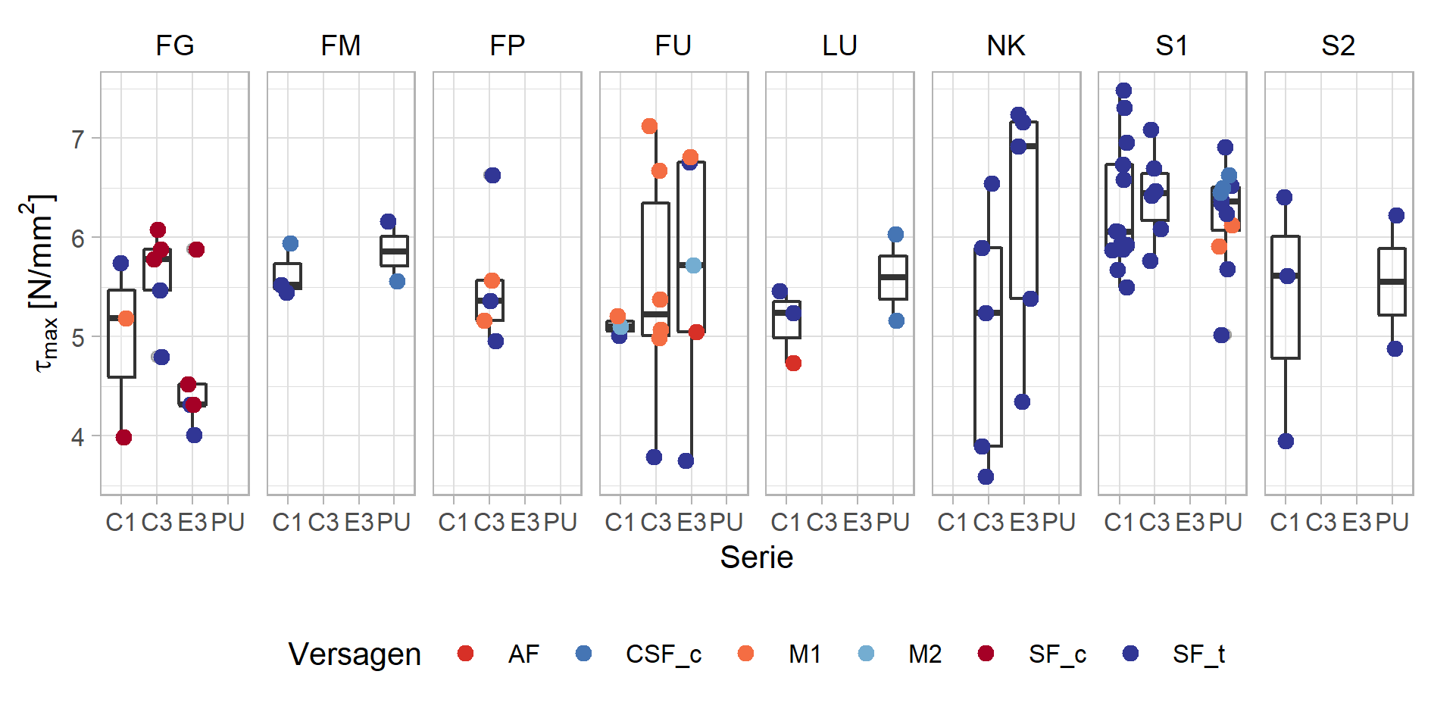

Abbildung 31 Bruchspannungen der Scherversuche nach Oberflächenbehandlung, Klebtechnik und Versagensmodus getrennt (FG=geschliffen, FM= Matrizenschalung, FP = Filmschalung mit Primer, FU= Filmschalung unbehandelt, LU = Luftseite unbehandelt, NK = Nassklebung, S1 = Schalöl, S2 = Schalölemulsion)

Um den Einfluss der Holzcharge zu verdeutlichen, sind in Abbildung 33 die Bruchlasten nach den Chargen abgebildet. Versuchskörper, die nicht im Holz versagten, werden von dieser Betrachtung ausgeschlossen. Die Darstellung zeigt, dass zwischen den einzelnen Chargen Festigkeitsunterschiede bestehen, obwohl stets C24 oder GL24h bestellt wurde. Die mittlere Bruchspannung der Charge SB1 übersteigt die der Charge SB2 und SB3 um 13 % bzw. 39 %. Charge SB4 weist im Mittel eine ähnliche Festigkeit auf wie Charge SB1. Die Mittelwertdifferenzen sowie die Konfidenzintervalle für die Mittelwertdifferenzen sind Tabelle 13 zu entnehmen. Die Konfidenzintervalle wurden für das 75% Vertrauensniveau, welches in (DIN EN 1990:2010-12, 2010) empfohlen wird. Diese Betrachtung zeigt, dass zumindest für die meisten Serien der Wert der Nullhypothese, eine Mittelwertdifferenz von null, nicht innerhalb der Intervalle liegt und so eine nennenswerte Differenz zwischen den Mittelwerten vorliegt. Lediglich für die Serien SB1 und SB4 sowie SB2 und SB4 befindet sich die Mittelwertdifferenz 0 innerhalb des Konfidenzintervalls, sodass hier von keinem bedeutenden Unterschied zwischen den Serien ausgegangen wird.

Eine Betrachtung der Jahrringbreiten der Hölzer unterstützt jedoch die obigen Aussagen. Wie Abbildung 32 zeigt besitzen die Hölzer der Charge SB1 wesentlich engere Jahrringe als die der Chargen SB2 und SB3. Nach (Niemz & Sonderegger, 2017) besteht ein Zusammenhang zwischen der Rohdichte und der Scherfestigkeit von Hölzern. Die Rohdichte wiederum steigt mit sinkender Jahrringbreite (Niemz & Sonderegger, 2017). Die nach (DIN EN 14358:2016-11, 2016) berechneten charakteristischen Werte für die verschiedenen Holzchargen sowie die Festigkeitswerte nach den entsprechenden Normen zeigt Tabelle 11. Die charakteristische Scherfestigkeit von GL24h nach (DIN EN 14080:2013-09, 2013) wird von Serie SB1 mit einem 5%-Quantilwert von 4,8 N/mm² überschritten. Serie SB2 hingegen unterschreitet mit einem 5%-Quantilwert von 3,2 N/mm² die charakteristische Festigkeit von 4,0 N/mm² von C24 (DIN EN 338:2016-07, 2016).



Abbildung 32 Vergleich der Jahrringbreiten der Holzchargen (von links nach rechts: SB3, SB2, SB1, SB1)

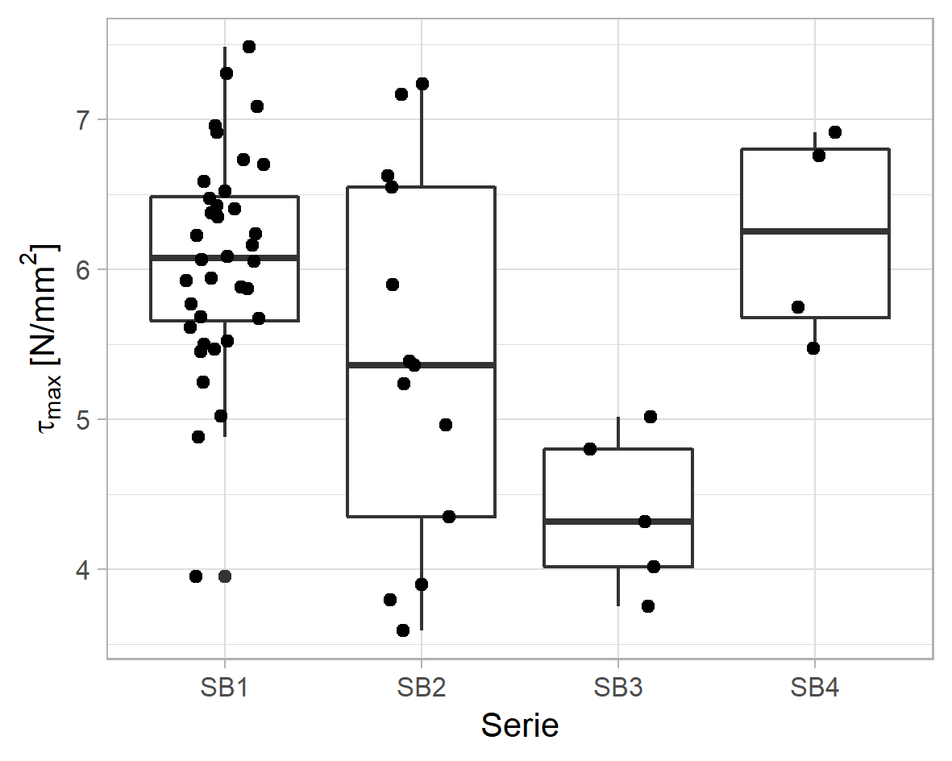

Abbildung 33 Bruchspannungen der im Holz versagten Scherversuchskörper nach Holzchargen getrennt

Tabelle 12 Vergleich der 5%-Quantilwerte der Bruchspannungen des Holzes mit charakteristischen Scherfestigkeiten nach Norm

|  |  |  |  |  |
| --- | --- | --- | --- | --- |
| Holzcharge | 5%-Quantil | Char. Scherfestigkeit | Güteklasse | Norm |
| - | [N/mm²] | [N/mm²] | - | - |
| SB1 | 4,8 | 3,5 | GL24h | (DIN EN 14080:2013-09, 2013) |
| SB2 | 3,2 | 3,5 | GL24h | (DIN EN 14080:2013-09, 2013) |
| SB3 | 3,2 | 4,0 | C24 | (DIN EN 338:2016-07, 2016) |
| SB4 | 3,6 | 3,5 | GL24h | (DIN EN 14080:2013-09, 2013) |

Tabelle 13 Konfidenzintervalle der Mittelwertdifferenzen zwischen den Holzchargen

|  |  |  |
| --- | --- | --- |
| Vergleich | Mittelwertdifferenz | 75%-Konfidenzintervall |
| SB1 – SB2 | -0,68 | -0,68 ± 0,44 |
| SB1 – SB3 | -1,69 | -1,69 ± 0,33 |
| SB1 – SB4 | -0,08 | -0,08 ±- 0,62 |
| SB2 – SB3 | -1,01 | -1,01 ± 0,50 |
| SB2 – SB4 | +0,60 | 0,60 ± 0,67 |
| SB3 – SB4 | +1,61 | 1,61 ± 0,63 |

Auffällig sind auch Festigkeitsunterschiede und Bruchbilder von Proben, die ein Betonversagen aufwiesen. Dies wird insbesondere bei den Serien mit geschliffenen Betonoberflächen (FG) deutlich. Innerhalb dieser Serien wurde Beton aus der gleichen Betonchargen verwendet und dennoch variieren die Bruchspannungen zwischen 4,5 N/mm² und 6,1 N/mm². Die Bruchflächen weisen in allen Fällen auch geringe Anteile von Holzversagen am unteren Auflager des Probekörpers auf, siehe Abbildung 34. Es besteht daher die Möglichkeit, dass das Versagen zuerst im Holz auftrat und nach der Lastumlagerung im Beton weiter verlief. Die Bruchspannungen der so versagten Probekörper liegen zwischen 4 N/mm² und 6 N/mm² und fallen somit in den Streubereich der den Probekörpern zugehörigen Holzchargen SB2 und SB3 passen. Entsprechend des Mohr-Coulomb’schen Spannungskreis ergibt sich im Scherversuch eine Scherfestigkeit von Beton von 6,3 N/mm² für die angestrebte Betongüte von C40/50. Allerdings wurde diese entsprechend der Würfelprüfungen meist übertroffen, sodass 6,3 N/mm² als Mindestfestigkeit des Betons angesehen werden können. Es liegt daher nahe, dass das Versagen dieser Probekörper primär vom Holz ausging. Abschließend belegt werden, kann dies jedoch nicht.

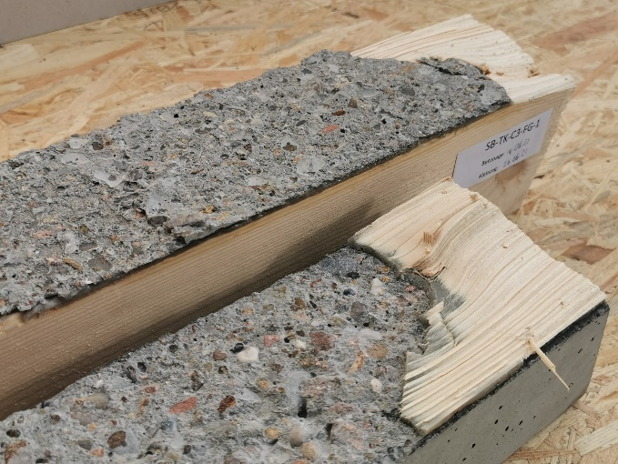

Abbildung 35 Typisches Versagensbild bei vorwiegendem Betonversagen mit anteiligem Holzversagen am unteren Auflager des Probekörpers

Die Schwankungen der Festigkeiten der Fügeteile erschweren es einen Einfluss von Klebstoff und Betonoberfläche abzuleiten. Aufgrund der Versuchsergebnisse kann weder ausgeschlossen noch bewiesen werden, dass Probekörper, die bei niedrigen Lasten im Fügeteil versagten, bei höheren Fügeteilfestigkeiten nicht adhäsiv versagt wären. Da die geschilderten Versuche zum Teil parallel zu den weiteren Versuchen durchgeführt wurden, werden in den folgenden Versuchen auch Varianten untersucht, die in den Scherversuchen keine guten Ergebnisse erzielten. Die folgenden Absätze schildern das Vorgehen bei der Versuchsdurchführung.

Da in den ersten Versuchen mit den Oberflächen mit Schalöl (S1 und S2) und der Matrizenschalung (FM) positive Ergebnisse erzielt wurden, wurde beschlossen in den weiteren Versuchen, den Schub-Biege-Versuchen (Kapitel 6.6) eine unbehandelte, schalglatte Oberfläche (FU) zu untersuchen. Die Entscheidung für diese neue, bislang nicht untersuchte Variante, stützte sich auf die zwei Überlegungen. Einerseits konnte nicht ausgeschlossen werden, dass sich das Trennmittel langzeitig ungünstig auf den Verbund auswirken könnte. Andererseits wurde angenommen, dass die schalglatten, mit Trennmittel geschalten Oberflächen den ungünstigsten Fall für den Verbund darstellen und, dass sich eine trennmittelfreie Oberfläche eher positiv auswirken sollte. Diese Annahme wurde außerdem durch die positiven Ergebnisse mit der Matrizenoberfläche (FM) bestärkt, da diese ebenfalls ohne Schalöl hergestellt wurde und gute Ergebnisse erzielte.

Im Zuge der Schub-Biege-Versuche zeigte sich, dass die Verklebung von schalglatten Betonoberflächen ohne Trennmittel (FU) entgegen der Erwartungen zu einer Verschlechterung gegenüber den Varianten mit Schalöl (S1 und S2) oder Matrizenschalung (FM) führte. Auch das Primern der schalglatten Oberfläche ohne Trennmittel führte in Hinblick auf den Versagensmodus zu keiner deutlichen Verbesserung. Die parallel durchgeführten Scherversuche, die in diesem Kapitel geschildert werden, bestätigen diese Beobachtungen.

Die unbehandelte und die geprimerte Oberfläche (FU und FP) wurden in Kombination mit dem Klebstoff C3, geprüft und die Varianten mit Schalöl oder Matrizenschalung (S1, S2, FM) mit Klebstoff C1. Um zu untersuchen, ob der Klebstoff C3 das adhäsive Versagen begünstigt, wurden zusätzliche Scherversuche mit der Variante C1 und der trennmittelfreien Oberfläche durchgeführt. Die Probekörper dieser Serie versagten stets im Holz und erreichten im Mittel höhere Bruchspannungen als die Serie mit Schalöl (S1) und Klebstoff (C1). Daher wird davon ausgegangen, dass die schalglatte, unbehandelte Betonoberfläche (FU) die Ursache für das adhäsive Versagen ist.

Aufgrund des vermehrt auftretendem Adhäsionsversagen bei unbehandelten Oberflächen wurde die geschliffene Variante in das Versuchsprogramm aufgenommen. Die geschliffene Oberfläche ist zwar aufwändig in der Herstellung und mit Lärm- und Staubbelastung verbunden, bietet jedoch in Hinblick auf die Anwendung in der Praxis die beste Reproduzierbarkeit und Sicherheit. Ferner wurde der Klebstoff (E3) in das Versuchsprogramm aufgenommen. Dieser wurde von der Firma Rampf in Absprache mit der TU Berlin und Brüninghoff speziell für den Fall der Holz-Beton-Verbundklebung entwickelt, da die Verarbeitungseigenschaften der bisher verwendeten Klebstoffe noch als verbesserungsfähig angesehen wurden. Mit diesem Klebstoff wurden Scherversuche in Kombination mit unbehandelten und geschliffenen Betonoberflächen durchgeführt. Die Bruchbilder und Bruchlasten der Versuche mit Klebstoff E3 zeigen eine gute Übereinstimmung mit denen der Versuche mit C3. Dies bestärkt die Annahme, dass die Betonoberfläche ursächlich für die unterschiedlichen Versagensbilder ist.

Zusammenfassend erwiesen sich alle Klebstoffe als geeignet für die Verklebung, jedoch sind in Hinblick auf die Verarbeitbarkeit die Klebstoffe E3 und C3 am besten geeignet. Andere Klebstoffe waren entweder zu steif (C1) oder zu fließfähig (PU). Die mit Schalöl geschalten Oberflächen zeigen sich als geeignet, jedoch bleibt offen, ob das Trennmittel langfristig Auswirkungen auf den Verbund hat. Die unbehandelte Betonoberfläche ohne Trennmittel (FU) erweist sich als problematisch für die Verklebung, auch bei Verwendung von einem Primer (FP). Die positiven Ergebnisse mit der trennmittelfreien Variante mit Matrizenschalung (FM) deutet jedoch daraufhin, dass trennmittelfreie Varianten sich unter bestimmten Bedingungen für die Verklebung eignen. Dafür sprechen die Untersuchungen von (Mérono, et al., 2019), bei denen positive Ergebnisse an schalglatten, trennmittelfreien Betonoberflächen und negative Ergebnisse an schalglatten, mit Trennmittel geschalten Betonoberflächen erzielten. Diese Diskrepanz zu den hier geschilderten Versuchen ist möglicherweise auf die Verwendung andersartiger Trennmittel oder Klebstoffe zurückzuführen. Es kommen jedoch auch andere Faktoren, wie beispielsweise die Betonrezeptur, die Verwendung von Betonzusatzmitteln oder die Güte der Schalplatten in Betracht. Dies deutet daraufhin, dass die erfolgreiche und sichere Verklebung schalglatter Betonoberflächen nur unter Einhaltung bestimmter, noch unbekannter, Randbedingungen durchgeführt werden kann. Unter diesen Gesichtspunkten verspricht die geschliffene Variante eine höhere Robustheit als die schalglatten Varianten.

Tabelle 14 Ergebnisse der Scherversuche: Bruchspannungen, Versagensmodi (SF_t = Holzversagen, SF_c = Betonversagen, AF = Adhäsionsversagen (>80 %), CSF_c = Betonversagen in der obersten Zementschicht des Betons, M1 = gemischtes Versagen mit max. 30% Adhäsionsversagen, M2 = gemischtes Versagen mit mehr als 30% Adhäsionsversagen) sowie Angaben zu den Materialien (TU=TU Berlin, BR = Brüninghoff)

|  |  |  |  |  |  |  |  |  |
| --- | --- | --- | --- | --- | --- | --- | --- | --- |
| Serie | No. | τmax | Versagen | Mittelwert | Stabw. | Var. Koeff. | Holzcharge | Beton-arbeiten |
| - | - | [N/mm²] | - | [N/mm²] | [N/mm²] | [%] | - | - |
| SB-NK-C3 | 1 | 6,55 | SF_t | 5,03 | 1,27 | 25,24 | SB2 | TU |
| SB-NK-C3 | 2 | 3,9 | SF_t | SB2 | TU |
| SB-NK-C3 | 3 | 3,59 | SF_t | SB2 | TU |
| SB-NK-C3 | 4 | 5,9 | SF_t | SB2 | TU |
| SB-NK-C3 | 5 | 5,24 | SF_t | SB2 | TU |
| SB-NK-E3 | 1 | 4,35 | SF_t | 6,21 | 1,29 | 20,71 | SB2 | TU |
| SB-NK-E3 | 2 | 5,39 | SF_t | SB2 | TU |
| SB-NK-E3 | 3 | 7,16 | SF_t | SB2 | TU |
| SB-NK-E3 | 4 | 7,24 | SF_t | SB2 | TU |
| SB-NK-E3 | 5 | 6,92 | SF_c | SB4 | TU |
| SB-TK-C1-FG | 1 | 3,99 | SF_c | 4,97 | 0,90 | 18,06 | SB3 | TU |
| SB-TK-C1-FG | 2 | 5,75 | SF_t | SB4 | TU |
| SB-TK-C1-FG | 3 | 5,19 | M1 | SB3 | TU |
| SB-TK-C1-FM | 1 | 5,52 | SF_t | 5,64 | 0,27 | 4,73 | SB1 | BR |
| SB-TK-C1-FM | 2 | 5,45 | SF_t | SB1 | BR |
| SB-TK-C1-FM | 3 | 5,94 | CSF_c | SB1 | BR |
| SB-TK-C1-FU | 1 | 5,01 | SF_t | 5,11 | 0,1 | 1,93 | SB3 | TU |
| SB-TK-C1-FU | 2 | 5,1 | M2 | SB3 | TU |
| SB-TK-C1-FU | 3 | 5,21 | M1 | SB3 | TU |
| SB-TK-C1-LU | 1 | 5,46 | SF_t | 5,15 | 0,38 | 7,29 | SB1 | BR |
| SB-TK-C1-LU | 2 | 4,73 | AF | SB1 | BR |
| SB-TK-C1-LU | 3 | 5,24 | SF_t | SB1 | BR |
| SB-TK-C1-S1 | 1 | 5,92 | SF_t | 6,3 | 0,64 | 10,13 | SB1 | BR |
| SB-TK-C1-S1 | 10 | 5,87 | SF_t | SB1 | BR |
| SB-TK-C1-S1 | 11 | 6,06 | SF_t | SB1 | BR |
| SB-TK-C1-S1 | 12 | 6,96 | SF_t | SB1 | BR |
| SB-TK-C1-S1 | 13 | 6,58 | SF_t | SB1 | BR |
| SB-TK-C1-S1 | 2 | 5,88 | SF_t | SB1 | BR |
| SB-TK-C1-S1 | 3 | 6,73 | SF_t | SB1 | BR |
| SB-TK-C1-S1 | 4 | 6,05 | SF_t | SB1 | BR |
| SB-TK-C1-S1 | 5 | 7,48 | SF_t | SB1 | BR |
| SB-TK-C1-S1 | 6 | 5,5 | SF_t | SB1 | BR |
| SB-TK-C1-S1 | 7 | 5,94 | SF_t | SB1 | BR |
| SB-TK-C1-S1 | 8 | 7,31 | SF_t | SB1 | BR |
| SB-TK-C1-S1 | 9 | 5,67 | SF_t | SB1 | BR |
| SB-TK-C1-S2 | 1 | 5,61 | SF_t | 5,32 | 1,25 | 23,52 | SB1 | BR |
| SB-TK-C1-S2 | 2 | 3,95 | SF_t | SB1 | BR |
| SB-TK-C1-S2 | 3 | 6,4 | SF_t | SB1 | BR |
| SB-TK-C3-FG | 1 | 6,08 | SF_c | 5,60 | 0,50 | 8,94 | SB3 | TU |
| SB-TK-C3-FG | 2 | 4,8 | SF_t | SB3 | TU |
| SB-TK-C3-FG | 3 | 5,47 | SF_t | SB4 | TU |
| SB-TK-C3-FG | 4 | 5,88 | SF_c | SB3 | TU |
| SB-TK-C3-FG | 5 | 5,78 | SF_c | SB2 | TU |
| SB-TK-C3-FP | 1 | 4,96 | SF_t | 5,54 | 0,65 | 11,73 | SB2 | TU |
| SB-TK-C3-FP | 2 | 5,36 | SF_t | SB2 | TU |
| SB-TK-C3-FP | 3 | 5,16 | M1 | SB2 | TU |
| SB-TK-C3-FP | 4 | 5,57 | M1 | SB2 | TU |
| SB-TK-C3-FP | 5 | 6,62 | SF_t | SB2 | TU |
| SB-TK-C3-FU | 1 | 3,79 | SF_t | 5,5 | 1,22 | 22,11 | SB2 | TU |
| SB-TK-C3-FU | 2 | 5,37 | M1 | SB2 | TU |
| SB-TK-C3-FU | 3 | 6,67 | M1 | SB2 | TU |
| SB-TK-C3-FU | 4 | 4,99 | M1 | SB2 | TU |
| SB-TK-C3-FU | 5 | 5,07 | M1 | SB2 | TU |
| SB-TK-C3-FU | 6 | 7,13 | M1 | SB2 | TU |
| SB-TK-C3-S1 | 1 | 6,42 | SF_t | 6,42 | 0,46 | 7,17 | SB1 | BR |
| SB-TK-C3-S1 | 2 | 7,09 | SF_t | SB1 | BR |
| SB-TK-C3-S1 | 3 | 6,08 | SF_t | SB1 | BR |
| SB-TK-C3-S1 | 4 | 5,77 | SF_t | SB1 | BR |
| SB-TK-C3-S1 | 5 | 6,47 | SF_t | SB1 | BR |
| SB-TK-C3-S1 | 6 | 6,7 | SF_t | SB1 | BR |
| SB-TK-E3-FG | 1 | 4,31 | SF_t | 4,61 | 0,73 | 15,89 | SB3 | TU |
| SB-TK-E3-FG | 2 | 5,88 | SF_c | SB3 | TU |
| SB-TK-E3-FG | 3 | 4,01 | SF_t | SB3 | TU |
| SB-TK-E3-FG | 4 | 4,52 | SF_c | SB3 | TU |
| SB-TK-E3-FG | 5 | 4,32 | SF_c | SB3 | TU |
| SB-TK-E3-FU | 1 | 5,05 | AF | 5,62 | 1,28 | 22,76 | SB3 | TU |
| SB-TK-E3-FU | 2 | 3,75 | SF_t | SB3 | TU |
| SB-TK-E3-FU | 3 | 6,76 | SF_t | SB4 | TU |
| SB-TK-E3-FU | 4 | 6,81 | M1 | SB3 | TU |
| SB-TK-E3-FU | 5 | 5,72 | M2 | SB3 | TU |
| SB-TK-PU-FM | 1 | 6,16 | SF_t | 5,86 | 0,43 | 7,30 | SB1 | BR |
| SB-TK-PU-FM | 2 | 5,56 | CSF_c | SB1 | BR |
| SB-TK-PU-LU | 1 | 5,16 | CSF_c | 5,6 | 0,62 | 11,03 | SB1 | BR |
| SB-TK-PU-LU | 2 | 6,03 | CSF_c | SB1 | BR |
| SB-TK-PU-S1 | 1 | 6,45 | CSF_c | 6,23 | 0,50 | 8,03 | SB1 | BR |
| SB-TK-PU-S1 | 10 | 6,24 | SF_t | SB1 | BR |
| SB-TK-PU-S1 | 11 | 5,02 | SF_t | SB1 | BR |
| SB-TK-PU-S1 | 12 | 6,91 | SF_t | SB1 | BR |
| SB-TK-PU-S1 | 2 | 6,5 | CSF_c | SB1 | BR |
| SB-TK-PU-S1 | 3 | 6,13 | M1 | SB1 | BR |
| SB-TK-PU-S1 | 4 | 5,68 | SF_t | SB1 | BR |
| SB-TK-PU-S1 | 5 | 6,52 | SF_t | SB1 | BR |
| SB-TK-PU-S1 | 6 | 6,35 | SF_t | SB1 | BR |
| SB-TK-PU-S1 | 7 | 5,91 | M1 | SB1 | BR |
| SB-TK-PU-S1 | 8 | 6,38 | SF_t | SB1 | BR |
| SB-TK-PU-S1 | 9 | 6,63 | CSF_c | SB1 | BR |
| SB-TK-PU-S2 | 1 | 4,88 | SF_t | 5,55 | 0,95 | 17,09 | SB1 | BR |
| SB-TK-PU-S2 | 2 | 6,22 | SF_t | SB1 | BR |

## Schub-Biege-Versuche

Bei den Schub-Biege-Versuchen handelt es sich um 3-Punkt-Biegeversuche mit einer geringen Spannweite. So wird eine hohe Schubbelastung in der Fuge zwischen dem Auflager und der Auflast erzeugt. Die Belastungsart kommt der tatsächlichen Belastung im Bauwerk näher als es bei den Scherversuchen der Fall ist. Gleichzeitig wird die Überdrückung der Fuge abgemindert und die Tragfähigkeit der Fuge kann realistischer eingeschätzt werden.

Da das Versagen gezielt in der Verbundfuge auftreten sollte, wurde die Verbundfläche zwischen Holz und Beton auf eine Breite von 80 mm reduziert. Das Holz seitlich der Verklebung wurde auf eine Tiefe von etwa 30 mm eingefräst, um ein Mittragen der nicht verklebten Bereiche zu verhindern. Da entsprechend der vorherigen Berechnungen an FE-Modellen die maximale Schubspannung in den Fugen in den Drittelspunkten der Balken erwartet wurden, wurden die Probekörper nicht über die ganze Länge geschwächt. An den Enden der Balken wurde der Querschnitt nicht eingefräst und stattdessen Verstärkungslaschen aus Furniersperrholzplatten aufgeklebt, um ein Schubversagen am Auflager sicher zu vermeiden. Die Probekörper sind in Abbildung 34 dargestellt. Die Betonkörper waren jeweils mit 4 Bewehrungseisen mit einem Durchmesser von 10 mm bewehrt, um ein Brechen des Betons in der Prüfmaschine zu verhindern. Die Bewehrung wurde so positioniert, dass die Fuge nicht durch Abstandhalter gestört wurde. Tabelle 13 zeigt eine Übersicht über das komplette Versuchsprogramm inklusive der Instrumentierung. Der horizontale Verschub zwischen den Verbundpartnern wurde durch induktive Wegaufnehmer (IWA) an beiden Hirnenden gemessen. In Feldmitte wurden die Durchbiegung w mithilfe eines Drehpotentiometers (DP) und die Dehnung an der Holzunterseite mit einem Dehnmessstreifen (DMS) gemessen.

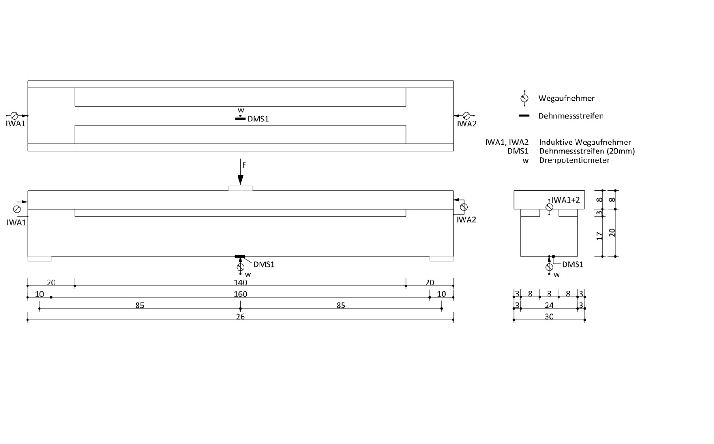

Abbildung 36 Aufbau der Schub-Biege-Versuche sowie Übersicht über die Messstellen

Tabelle 15 Übersicht über das Versuchsprogramm Schub-Biege-Versuche

|  |  |  |  |  |  |  |
| --- | --- | --- | --- | --- | --- | --- |
| **Serie** |  | **Methode** | **Betonoberfläche** | **n** | **Herstellung** | **Holzfestigkeitsklasse** |
| SBB-TK-C3-FU | C3 | Trockenklebung | Filmschalung, unbehandelt | 11 | PK 1-6, 10, 11 Brüninghoff | PK1-6 GL30h, Lamellen liegend |
| PK 7-9 TU | PK 7-9,10,11 GL30c  Lamellen stehend |
| SBB-TK-C3-FP | C3 | Trockenklebung | Filmschalung, Primer | 3 | TU Berlin | GL24c Lamellen stehend |
| SBB-NK-C3 | C3 | Nassklebung | - | 6 | Brüninghoff | GL30h Lamellen liegend |
| SBB-TK-E3-FG | E3 | Trockenklebung | Filmschalung, geschliffen | 3 | TU Berlin | GL24c Lamellen stehend |
| SBB-NK-E3 | E3 | Nassklebung | - | 3 | TU Berlin | GL24c Lamellen stehend |

### Herstellung der Probekörper

Zum Einsatz kamen die Klebstoffe C3 und E3 für sowohl die Nass- als auch die Trockenklebung. Die Betonfertigteile wurden stets ohne Trennmittel in Filmschalungsplatten hergestellt. Die Oberflächen unterschieden sich durch die Art der Vorbehandlung. Neben einer unbehandelten Betonoberfläche (FU) wurde eine geschliffene Variante (FG) und für den Klebstoff C3 auch eine geprimerte Variante (FP) untersucht.

Zunächst wurden die Probekörper der Serie SBB-NK-C3 und der Serie SBB-TK-C3-FU (Probekörper 1-6,10,11) im Fertigteilwerk von Brüninghoff in Heiden betoniert und verklebt. Nachdem die Probekörper nach Berlin geliefert wurden, lagerten sie aufgrund von Maschinenbelegungen ca. 2 Monate in der Peter-Behrens-Halle der TU Berlin. Am Ende der 2 Monate wurden Schäden an den Prüfkörpern, insbesondere den Trockenklebungen, entdeckt. Dabei handelte es sich um Spalte in der Verbundfuge zwischen Klebstoff und Beton, die sich von den Enden aus bis maximal 30 cm tief in Richtung Mitte der Körper erstreckten. In einigen Fällen waren die Spalte mehrere Millimeter breit, in anderen Fällen weniger als einen Millimeter. Die nassgeklebten Probekörper wiesen feine Risse in Fugennähe oder direkt oberhalb der Klebung beobachtet. Durch die Verzahnung von Klebstoff und Beton bei der Nassklebung waren hier jedoch keine klaren Spalte wie bei der Trockenklebung sichtbar. Eine Betrachtung zu möglichen Ursachen dieser Schäden erfolgt im Zuge der Versuchsauswertung in Abschnitt Beobachtungen und Ergebnisse6.6.3. Alle weiteren Versuche wurden an der TU Berlin betoniert und verklebt. Die Klebung fand in diesem Fall in der Peter-Behrens-Halle statt, wo auch die Prüfungen durchgeführt wurden.

Für die Herstellung der Serien SBB-TK-C3-FU wurde die Betonplatte ohne weitere Vorbereitung mit dem Holz verklebt. Im Fall der Reihe SBB-TK-C3-FP wurde der Beton vor der Klebung mit Primer bestrichen. Bei diesem handelte es sich um das ungefüllte Harz-Härter-Gemisch Compono, welches auch im Klebstoff C3 enthalten ist. Für die Serie SBB-TK-E3-FG wurde der Beton geschliffen und der Schleifstaub entfernt.

Bei den Trockenklebungen wurde der Klebstoff stets mit einer Zahntraufel mit 8 mm Zahnung aufgetragen (Abbildung 35) und bei der Nassklebung flächig verteilt (Abbildung 36).

Bei der Nassklebung wurde der Beton mit einem Innenrüttler vorsichtig so verdichtet, dass er nicht in Kontakt mit der Klebschicht kam.

|  |  |
| --- | --- |
|  |  |
| Abbildung 37 Holzbalken mit Klebstoff vor Auflegen des Betonfertigteils (hier Prüfserie SBB-TK-E3-FG) | Abbildung 38 Betonagevorgang bei der Nassklebung (hier SBB-NK-E3) |

### Versuchsdurchführung

Die Versuche fanden an der Plattenbiegemaschine des Herstellers Form+Test Seidner (Baujahr 1983, max. Prüflast 400kN) an der Technischen Universität Berlin statt. Die Probekörper wurden einer Belastung angelehnt an (DIN EN 26891:1991, 1991) ausgesetzt. Dabei wird der Probekörper bis zu 40 % der geschätzten Bruchlast belastet, anschließend bis auf 10 % der geschätzten Bruchlast entlastet und schließlich bis zum Bruch belastet, siehe Abbildung 37. Die Bruchlast wurde auf 200 kN geschätzt. Die Belastung erfolgte weggesteuert mit einer Geschwindigkeit von 0,025 mm/s. Die Körper waren gelenkig gelagert und die Lasten am Auflager sowie am Prüfzylinder über 1 cm dicke Stahlbleche eingeleitet. Zwischen das Stahlblech und den Beton wurde ein 1 cm dickes Elastomer gelegt. Die Instrumentierung der Probekörper ist in Kapitel 6.6 beschrieben und in Abbildung 34 dargestellt.

|  |  |
| --- | --- |
|  |  |
| Abbildung 39 Belastungsschema der Schub-Biege-Balken | Abbildung 40 Schub-Biege-Balken in der Prüfeinrichtung |

### Beobachtungen und Ergebnisse

Bei den Versuchen wurden verschiedene Versagensmodi beobachtet. Wie bereits für die Scherversuche (Kapitel 6.5.3) bezeichnet „SF_t“ ein Fügeteilversagen des Holzes (siehe Abbildung 43), „AF“ ein Adhäsionsversagen (siehe Abbildung 42 und Abbildung 41). Ein fugennahes Fügeteilversagen des Betons wird mit „CSF_c“ bezeichnet und ist in Abbildung 46 sichtbar. In den meisten Fällen brachen die Probekörper nicht entlang der Fuge in zwei Teile. Da ein Öffnen der Probekörper zum Teil nur unter Krafteinwirkung, die das Bruchbild verfälschen kann, möglich war, werden die Bruchbilder nur durch die äußerlich sichtbaren Risse beurteilt oder durch die im Spalt zwischen den Bauteilen sichtbare Fläche. Bei einigen Probekörpern trat ein Holzversagen zusammen mit Rissen zwischen Fuge und Beton auf, siehe Abbildung 44. Dabei konnte meist nicht geklärt werden, ob es sich um ein Betonversagen oder Adhäsionsversagen oder Mischung von beiden handelte. Auch die zeitliche Reihenfolge, in der die Schäden auftraten konnte nicht mehr geklärt werden. Dieser Versagensmodus wird mit „SF_t*“ gekennzeichnet. Traten zwei eindeutig identifizierbare Versagensmodi gleichzeitig auf, werden beide Bezeichnungen genannt.

|  |  |
| --- | --- |
|  |  |
| Abbildung 41 Adhäsives Versagen einer Nassklebung mit Klebstoff C3 (Serie SBB-NK-C3) | Abbildung 42 Adhäsives Verhalten mit leichten Restanhaftungen von Beton bei einer Trockenklebung mit C3 (Serie SBB-TK-C3-FU) |
|  |  |
| Abbildung 43 Bruchbild bei Holzversagen (hier am Beispiel einer Probe aus der Serie SBB-NK-C3) | Abbildung 44 Versagen von Holz und anfängliche Risse im Beton (hier am Beispiel einer Probe aus der Serie SBB-TK-C3-FP) |
|  |  |
| Abbildung 45 Weiße Ausblühungen an mit C3 nassgeklebten Probekörpern | Abbildung 46 Oberflächennahes Fügeteileversagen im Beton mit Anteilen von Adhäsionsversagen (am Beispiel einer Probe aus Serie SBB-TK-C3-FP) |

Etwa jeweils die Hälfte der mit C3 trocken- oder nassgeklebten Probekörper (SBB-TK-C3-FU Proben 1-6 und SBB-NK-C3 Proben 1-6), die bei Brüninghoff gefertigt und an der TU Berlin zwischengelagert worden waren wiesen deutliche Schäden an der Verbundfuge in Form von Rissen auf. Bei den trockengeklebten Probekörpern lag ein glatter Riss zwischen Beton und Fuge vor, während bei den nassgeklebten durch die Verzahnung von Beton und Klebschicht kein glatter Riss zu sehen war. Die jeweils andere Hälfte der Probekörper war entweder weniger deutlich oder gar nicht geschädigt. Zwei zusätzliche Probekörper für Vorversuche (SBB-TK-C3-FU Proben 10 und 11) waren ebenfalls nicht geschädigt. Die Probekörper mit deutlichen Schäden versagten nahezu alle bei unterhalb von 50% der geschätzten Bruchlast durch ein adhäsives Versagen an der Grenzfläche von Klebstoff und Beton (siehe Abbildung 40). Lediglich eine der nassgeklebten, vorgeschädigten Probe versagte im Holz. Dabei feilen fielen die Lasten der trockengeklebten Varianten niedriger aus als die der nassgeklebten Varianten. Bei den trockengeklebten lagen die Bruchlasten zwischen ca. 72 und 122 kN und bei den nassgeklebten zwischen ca. 127 und 163 kN. Die Probekörper dieser Serien, die nicht sichtbar geschädigt waren versagten bei wesentlich höheren Bruchlasten. Bei den nassgeklebten Probekörpern lag die mittlere Bruchlast bei 207 kN und bei den trockengeklebten bei 182 kN. Das Versagen fand bei den nassgeklebten mehrheitlich im Holz statt. Bei den trockengeklebten wurde weiterhin mehrheitlich ein adhäsives Versagen in der Grenzschicht zwischen Beton und Klebstoff beobachtet. Von der weiteren Betrachtung sind die Probekörper ausgeschlossen, die sowohl sichtbar geschädigt waren als auch adhäsiv versagten. Die Ursache für die beobachteten Schäden konnte nicht abschließend geklärt werden. Überlegungen zu möglichen Gründen finden sich im Anschluss an dieses Kapitel. Da die Ursache für die Schäden nicht geklärt werden konnte und auch bei den zumindest nicht sichtbar geschädigten, trockengeklebten Probekörpern weiterhin adhäsives Versagen beobachtet wurde, wurden weitere Probekörper dieser Serie hergestellt (SBB-TK-C3-FU Proben 7-9). Zusätzlich wurden drei weitere Probekörper hergestellt, bei denen die Betonoberfläche zusätzlich geprimert wurde (SBB-TK-C3-FP). Diese versagten mehrheitlich durch ein Versagen des Holzes. In den meisten Fällen trat dieses jedoch in Kombination mit Rissen an der Fuge auf, wobei unklar ist, ob es sich um ein Betonversagen oder ein Adhäsionsversagen oder eine Mischung von beidem handelt (siehe Abbildung 42). Einige Probekörper zeigten klare Zeichen von adhäsivem Versagen. Für die gültigen Versuche der Serie SBB-TK-C3-FU ergibt sich eine mittlere Bruchlast von 193 kN. Für die geprimerten Versuche ergibt sich eine mittlere Bruchlast von 207 kN.

Aufgrund der weiterhin auftretenden Anzeichen von adhäsivem Versagen wurde eine weitere Serie mit geschliffener Betonoberfläche hergestellt. Zusätzlich wurde der Klebstoff E3 für die Nass- und die Trockenklebung dem Versuchsprogramm zugefügt, der eine bessere Verarbeitung versprach und eine längere Topfzeit besitzt. Ebenso zeigten kleinere Vorversuche, dass bei der Nassklebung mit dem Klebstoff E3 keine Ausblühungen zwischen Klebstoff und Beton auftraten. Diese wurden bei Verwendung des Klebstoffs C3 bei den hier geschilderten Versuchen weiterhin beobachtet (siehe Abbildung 45), sodass diese Variante ausgeschlossen wurde. Die Probekörper mit geschliffener Betonoberfläche versagten stets durch einen Bruch im Holz parallel zur Fuge, unabhängig davon, ob Klebstoff E3 oder C3 verwendet wurde. Die mittleren Bruchlasten lagen für C3 bei 217kN und für E3 bei 151 kN. Die mit Klebstoff E3 nassgeklebten Probekörper versagten ebenfalls in allen Fällen im Holz. Die mittlere Bruchlast beträgt hier 213 kN.

Abbildung 43 zeigt einen Vergleich der Bruchlasten der Probekörper unter Einbeziehung der Versagensmodi. Besonders auffällig sind die geringen Bruchlasten der Serie mit geschliffener Betonoberfläche und Klebstoff E3 (SBB-TK-E3-FG). Da jedoch stets Holzversagen auftrat, sind die geringen Festigkeiten nicht auf die Festigkeit der Verbundfuge zurückzuführen. Das Holz dieser Probekörper entstammte der gleichen Charge wie das der Serie SBB-TK-C3-FG. Auch hier wurde stets Holzversagen beobachtet, allerdings bei wesentlich höheren Lasten. Aufgrund der vorliegenden Ergebnisse kann keine Aussage getroffen werden, welcher Klebstoff günstiger für die Verklebung ist.

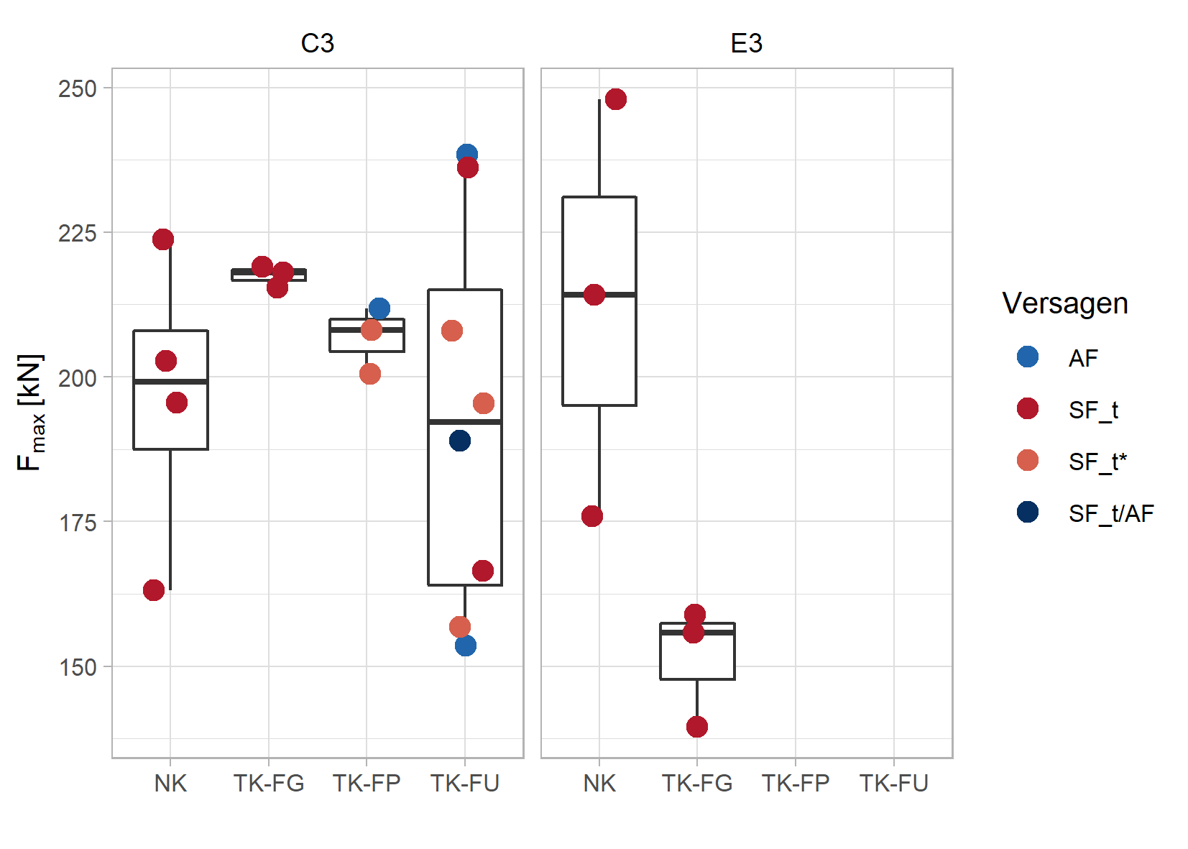

Abbildung 47 Vergleich der Bruchlasten der Schub-Biege-Versuche getrennt nach Klebstoff (C3 und E3), Klebtechnik (NK=Nassklebung, TK=Trockenklebung) und Betonoberfläche (FG=geschliffen, FU=Filmschalung unbehandelt, FP=wie FU, mit Primer) unter Einbeziehung der Versagensmodi

### Überlegungen zu Vorschäden an Probekörpern

Als mögliche Gründe für die Schäden an den bei Brüninghoff gefertigten Probekörpern 1-6 der Serie SBB-TK-C3-FU wurden zunächst eine Überschreitung der Topfzeit oder ein ungünstiges Klima bei der Verklebung vermutet. In Hinblick auf die Überschreitung der Topfzeit konnte im Nachhinein nicht mehr festgestellt werden wie viel Zeit zwischen Mischen des Klebstoffs und Auflegen der Betonplatte verstrichen ist. Weiterhin ist die im Herstellerblatt angegebene Topfzeit stets auf eine definierte Menge des Klebstoffs und eine Umgebungstemperatur von 20 °C bezogen. Eine größere Menge des Klebstoffs reagiert deutlich schneller, da durch die Reaktion entstehende Wärme schlechter abfließen kann. Durch die sich entwickelnde Wärme wird die weitere Reaktion des Klebstoffs beschleunigt. Eine bereits vorangeschrittene Reaktion des Klebstoffs wirkt sich negativ auf die Adhäsion aus. Besonders kritisch ist dieser Effekt, wenn eines der Fügeteile kalt ist, in diesem Fall das Betonfertigteil, da der erwärmte Klebstoff spontan abgekühlt wird und die Vernetzung der Moleküle abrupt abgebrochen wird (Habenicht, 2009). Da die Fertigteile in der zweiten Oktoberhälfte gefertigt wurden und das Tor der Werkshalle des Öfteren geöffnet wurde, ist dies nicht auszuschließen.

Zur Überprüfung dieser Hypothese wurden die Versuche unter Laborbedingungen und unter Einhaltung der Topfzeit wiederholt. An diesen Probekörpern wurde weiterhin ein adhäsives Versagen beobachtet, lediglich mit einem größeren Anteil von restlichen Betonanhaftungen. Dies spiegelt sich auch in höheren Bruchlasten als zuvor wider. Ebenso versagte ein Teil der Probekörper durch ein Schubversagen im Holz. Es wird daher geschlossen, dass bei den ersten Versuchen möglicherweise eine leichte Überschreitung der Topfzeit vorgelegen hat, die jedoch nicht allein ursächlich für das adhäsive Versagen ist. Stattdessen wird die ungeeignete Betonoberfläche als Grund für den mangelhaften Verbund identifiziert. Die Scherversuche untermauern diese Hypothese.

In Hinblick auf die Vorschädigung der Fuge der ersten Probekörper (SBB-TK-C3-FU Proben 1-6) wird davon ausgegangen, dass, wie oben erläutert, eine mangelhafte Adhäsion vorlag und Zwangsbeanspruchungen in der Fuge das Ablösen des Betons hervorgerufen haben. Diese können beispielsweise durch Quell- und Schwindprozesse im Holz sowie das Betonschwinden hervorgerufen werden. Da die Schäden erst nach etwa zwei Monaten auftraten und das Schwinden des Betons oder Quell- und Schwindprozesse des Holzes langfristige Prozesse sind, liegt diese Überlegung nahe. Hinzu kommt ein sehr trockenes Klima in der Peter-Behrens-Halle, insbesondere in den Wintermonaten, das derartiges Verhalten begünstigen könnte.

### Zwischenfazit

Aufgrund der negativen Ergebnisse mit der unbehandelten Filmschalungsoberfläche (FU) werden die weiteren Versuche an Trockenklebungen mit geschliffenen Oberflächen durchgeführt. Für die Trockenklebung kommen weiterhin der Klebstoff C3 und E3 in Betracht. Für die Nassklebungen wird trotz der positiven Ergebnisse sowohl mit Klebstoff C3 als auch mit E3 nur der Klebstoff E3 weiterverwendet. Die Verarbeitbarkeit des Klebstoffs ist günstiger, sodass eine Verklebung innerhalb der Topfzeit mit mehr Sicherheit gewährleistet werden kann. Weiterhin sind die Auswirkungen der hellen Ausblühungen an der Grenzschicht zwischen Klebstoff und Beton bei Verwendung des Klebstoffs C3 ungeklärt. Diese wurden bei dem Klebstoff E3 nicht beobachtet.

Dabei trat in einigen Fällen ein adhäsives Versagen auf, welches zunächst auf die recht geringe offene Zeit des Epoxidharzes oder ungünstige Umwelteinflüsse bei der Verklebung zurückgeführt wurde. Auf den Einfluss klimatischer Bedingungen bei der Verklebung wird im Abschnitt 6.6 weiter eingegangen. Eine Wiederholung der Versuche unter Laborbedingungen unter strenger Einhaltung der Topfzeit führte jedoch nur zu einer geringen Verbesserung. Somit konnten Umwelteinflüsse und ein Überschreiten der Topfzeit als Grund für das adhäsive Versagen ausgeschlossen werden.

## Biegeversuche

Die Biegeversuche dienen neben der Erprobung der Klebetechnologie im realen Maßstab der Ermittlung der Bauteilsteifigkeit und der Erforschung des Trag- und Bruchverhaltens unter realen Beanspruchungen. Sie werden als 4-Punkt-Biegeversuche in Anlehnung an (DIN EN 14080:2013-09, 2013) durchgeführt.

Die Spannweite von 8,1 Meter wurde gewählt, da diese Spannweite im Hochbau häufig Anwendung findet und hier die Klebtechnik gegenüber anderen Verbundmitteln deutliche Vorteile mit sich bringt. Die Dimensionen der Balken wurden durch eine Tragwerksbemessung für übliche Nutzlasten in Wohn- und Bürobauten auf 24x28 cm² festgelegt.

Die Dicke der Betonplatte wurde für die Trockenklebungen auf 12 cm festgelegt und für die Nassklebungen auf 10 cm. Im Verbundbauteil ist eine Betonplatte von 10 cm statisch ausreichend und auch für Schall (siehe Kapitel 8) und Schwingungen. Vor dem Fügen ist eine 10cm dicke Betonplatte mit einer Spannweite von 8,10 m aber nur sehr schwer zu handhaben, sodass für die Trockenklebung eine 12 cm dicke Betonplatte verwendet wird. Der Versuchsaufbau ist in Abbildung 46 dargestellt.

Aufgrund der negativen Ergebnisse mit der unbehandelten Filmschalungsoberfläche (FU) bei den Scherversuchen (Kapitel 6.5) den Schub-Biege-Versuchen (Kapitel 6.6) werden die weiteren Versuche an Trockenklebungen mit geschliffenen Oberflächen durchgeführt. Für die Trockenklebung kommen weiterhin der Klebstoff C3 und E3 in Betracht. Für die Nassklebungen wird nur der Klebstoff E3 weiterverwendet, da unklar ist, ob die weißen Ausblühungen bei Verwendung von C3 für Nassklebungen den Verbund langfristig negativ beeinflussen. Diese wurden bei dem Klebstoff E3 nicht beobachtet. Durch die bessere Verarbeitbarkeit und längere Topfzeit des Klebstoffs E3 ist außerdem besser gewährleistet, dass die Topfzeit eingehalten wird. Einen Überblick über das komplette Versuchsprogramm liefert Tabelle 13.



Abbildung 48 Aufbau der 4-Punkt-Biegeversuche

Tabelle 16 Prüfprogramm der Biegeversuche

|  |  |  |  |  |  |
| --- | --- | --- | --- | --- | --- |
| Serie | Klebstoff | Methode | Betondicke [cm] | Betonoberfläche | Anzahl |
| B-TK-C3-FG | C3 | Trockenklebung | 12 | Geschliffen | 3 |
| B-TK-E3-FG | E3 | Trockenklebung | 12 | Geschliffen | 3 |
| B-NK-E3 | E3 | Nassklebung | 10 | - | 3 |

### Herstellung der Probekörper

Die Produktion der Fertigteile sowie der Abbund der Brettschichtholzträger erfolgte bei der Firma Brüninghoff. Die Klebung mit dem Klebstoff C3 fand im Werk von Brüninghoff statt. Die Nass- und die Trockenklebung mit Klebstoff E3 wurden an der TU Berlin in Zusammenarbeit mit Brüninghoff durchgeführt.

Für die Herstellung der Nassklebung wurden die Brettschichtholzbalken an der zu verklebenden Fläche 2 mm tief eingefräst, sodass ringsum ein erhabener Rand von etwa 5 mm Breite verblieb (siehe Abbildung 50). Diese Vertiefung erleichtert den Auftrag des Klebstoffes, da dieser so mit einer Traufel glatt abgezogen werden kann. Darauf wurde die Bewehrung mit einem Randabstand von 35 mm gelegt und der Beton in die Schalung gefüllt. Um ein Verdrängen des Klebstoffs durch den Beton gering zu halten, wurde der Beton mithilfe eines Silos in die Schalung gefüllt. Das Verteilen des Betons in der Schalung führte dennoch zu einem Verschieben des Klebstoffs (siehe Abbildung 48). Daher wurde die Klebstoffschicht zunächst vorsichtig mithilfe einer Traufel mit Beton bedeckt und erst danach mit dem Silo aufgefüllt. Die Betonage der Probekörper erfolgte am 22.06.2021. Die Körper wurden drei Tage später ausgeschalt, am 25.06.2021. Bei dem Ausschalen konnten keine Schäden durch Schwindrisse festgestellt werden.

Bei den trocken verklebten Balken wurde der Klebstoff mithilfe eines Mörtelschlittens aufgetragen, der eine Zahnung von 8 mm besaß (siehe Abbildung 49). Da der Klebstoff C3 sehr zäh ist, erwies sich der Auftrag als problematisch, da die Klebstoffraupen zum Teil abrissen oder am Rand des Balkens herabfielen. Die Zeit zwischen Anmischen des Klebstoffs und Auflegen des Fertigteils betrug ca. 33 Minuten. Der Klebstoff E3 weist eine günstigere Verarbeitbarkeit auf, sodass der Zeitraum zwischen Anmischen des Klebstoffs und dem Auflegen der Platte auf 20 Minuten reduziert werden konnte.

An den Probekörpern der mit C3 verklebten Balken wurden nach dem Transport von Heiden nach Berlin Schäden in Form von Rissen im Beton an den Balkenenden oberhalb der Fuge beobachtet (siehe Abbildung 47). Ob der Transport oder Schwindprozesse ursächlich für diese Schäden sind kann nicht beurteilt werden.

|  |  |
| --- | --- |
|  |  |
| Abbildung 49 Risse im Beton an den Probekörpern der Serie B-TK-C3-FG | Abbildung 50 Verschieben des Klebstoffs durch den Beton bei den Prüfkörpern der Serie B-NK-E3 |
|  |  |
| Abbildung 51 Auftrag des Klebstoffs E3 für die Trockenklebung (Serie B-TK-E3-FG) | Abbildung 52 Vertiefungen in den Balken für den flächigen Auftrag des Klebstoffs für die Nassklebung (B-NK-E3) |

### Versuchsdurchführung und Messtechnik

Die Versuche fanden an der TU Berlin an einer Plattenbiegemaschine des Herstellers Form+Test Seidner (Baujahr 1983, max. 400kN) statt (Abbildung 53). Die Belastung wurde weggesteuert mit einer Geschwindigkeit von 0,3 mm/s aufgebracht. Das Lastregime ist an (DIN EN 26891:1991, 1991) angelehnt und in Abbildung 52 dargestellt und orientiert sich an einer geschätzten Bruchlast von 250 kN.

Neben der Durchbiegung in Feldmitte wurden die Durchbiegungen unter den Punkten der Lasteinleitung mit Drehpotentiometern gemessen. Ebenso wurde die Eindrückung des Holzes an den Auflagerpunkten mit vier Stabpotentiometern aufgezeichnet. Des Weiteren wurden je zwei induktive Wegaufnehmer (IWA) an beiden Balkenenden angeordnet, um die horizontale Verschiebung zwischen Holz und Beton aufzeichnen. An der Betonplatte wurden Dehnmessstreifen (DMS) angebracht, die Rückschlüsse über die Schubspannung in der Fuge zulassen. Weitere Dehnmessstreifen am Beton und am Holz in Feldmitte dienen der Abbildung des Spannungsverlaufs im Querschnitt in Feldmitte. Die DMS für den Beton bzw. das Holz hatten eine Messgitterlänge von 60mm bzw. 20mm. Eine vollständige Übersicht über die Messstellen zeigt Abbildung 51.

Abbildung 53 Übersicht über die Positionen der Messpunkte an den Biegeversuchsprobekörpern



Abbildung 54 Lastregime der 4-Punkt-Biegeversuche

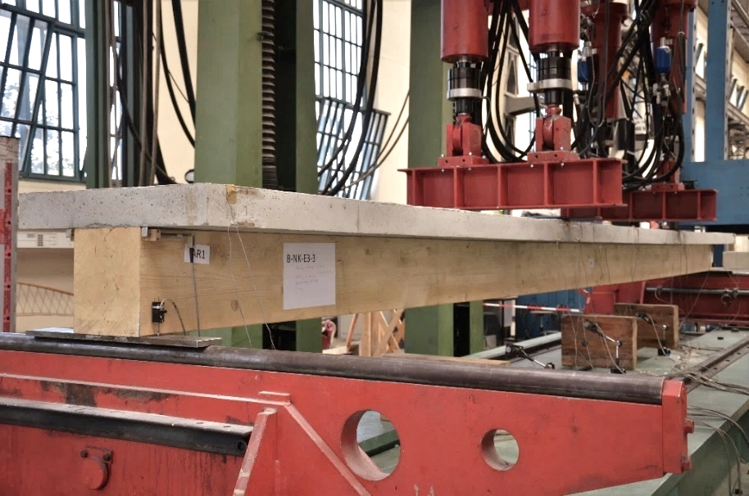

Abbildung 55 Biegeversuchskörper in der Prüfeinrichtung

### Beobachtungen und Ergebnisse

Die Probekörper versagten stets durch ein Überschreiten der Biegezugfestigkeit an der Holzunterkante in Feldmitte. Das Versagen ging entweder von Ästen oder Keilzinkenstößen in der untersten Lamelle des Brettschichtholzes aus. Typische Versagensbilder zeigen Abbildung 56 und Abbildung 57. Ein Versagen ausgehend von der Klebung blieb in allen Fällen aus. Lediglich im Fall eines Probekörpers wurde ein Öffnen der Fuge entdeckt (Abbildung 58). Allerdings trat dies zeitgleich zu dem Biegezugversagen des Holzes in Feldmitte auf, wo rechnerisch keine Schubspannungen wirken. Es wird daher geschlossen, dass es sich um ein sekundäres Versagen handelt.



Abbildung 56 Biegeversuchskörper nach Biegezugversagen des Holzes

|  |  |
| --- | --- |
|  |  |
| Abbildung 57 Typisches Versagensbild der Biegeversuchskörper: Biegezugversagen ausgehend von einer Keilzinkenverbindung an der untersten Lamelle | Abbildung 58 Probekörper B-TK-C3-FG-1 mit Biegezugrissen im Holz und Öffnung der Fuge zwischen Holz und Beton |

Die Bruchlasten der einzelnen Serien sind in Abbildung 59 links dargestellt bzw. in Tabelle 17 aufgelistet. Die Serie B-NK-E3 mit einer 10 cm dicken Betonplatte weist mit etwa 130 kN die geringste mittlere Bruchlast auf. Die beiden trockengeklebten Serien B-TK-C3-FG und B-TK-E3-FG mit einer 12 cm dicken Betonplatte versagten im Mittel bei 149 kN bzw. 176 kN. Die Serien B-TK-C3-FG und B-TK-E3-FG besitzen die gleiche Probekörpergeometrie und erzielten Bruchlasten, die gemeinsam betrachtet, innerhalb des natürlichen Streubereichs der Festigkeit der versagenden Komponente, des Holzes, liegen. Die Serien werden daher zusammen ausgewertet. Die gemeinsame mittlere Bruchlast der beiden Serien beträgt 162 kN. Zwischen den trockengeklebten und den nassgeklebten Probekörpern besteht eine Abweichung der mittleren Bruchlasten von 33 kN. Dies zeigt auch der rechte Boxplot in Abbildung 59, auf dem die Bruchlasten nach Klebtechnik bzw. nach der Betonhöhe dargestellt sind. Die deutlich geringere mittlere Bruchlast der Serie B-NK-E3 ist zu großen Teilen der geringeren Betonhöhe geschuldet. Dies verdeutlichen die Ergebnisse der FE-Berechnungen. Anhand der FE-Modelle wurde für eine 12 cm dicke Betonplatte eine Bruchlast von 242 kN und für eine 10 cm dicke Betonplatte eine Bruchlast von 218 kN ermittelt. Somit ist eine Differenz der Bruchlasten von 23 kN zu erwarten.

Um eine bessere Vergleichbarkeit der Ergebnisse zu gewährleisten, wurden die experimentellen Bruchlasten anhand der erwarteten Bruchlasten skaliert, s. Gl. 16. Die skalierten Ergebnisse sind in Abbildung 60 dargestellt. Diese Betrachtung zeigt, dass alle die Bruchlasten aller Serien deutlich unterhalb der erwarteten Bruchlasten liegen. Die Serien B-TK-C3-FG und B-NK-E3 erreichen etwa 60% der erwarteten Bruchlast und die Serie B-TK-E3-FG etwa 70%, siehe auch Tabelle 17.

|  |  |
| --- | --- |
| $$F_{max}^{*}=F_{max}∙\frac{F_{est,12}}{F_{est,10}}$$ | Gl. 16 |

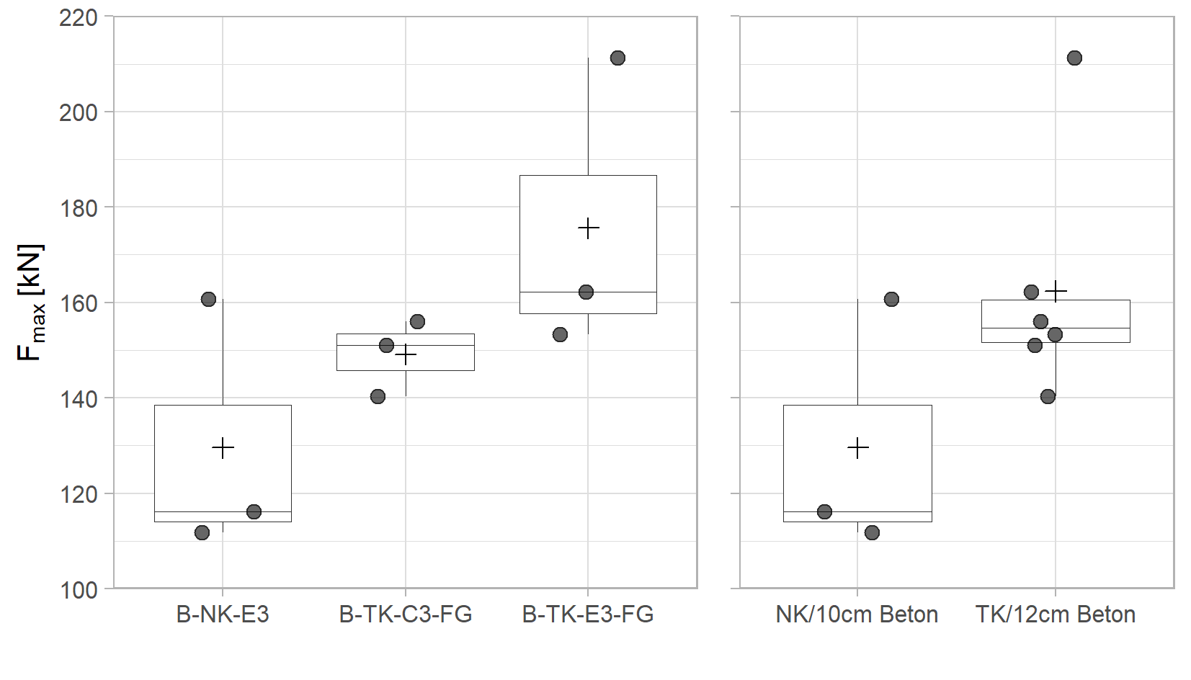

Abbildung 59 Bruchlasten der 4-Punkt-Biegeversuche, links zusammengefasst nach Serien, rechts nach Klebtechnik (bzw. Betonhöhe)

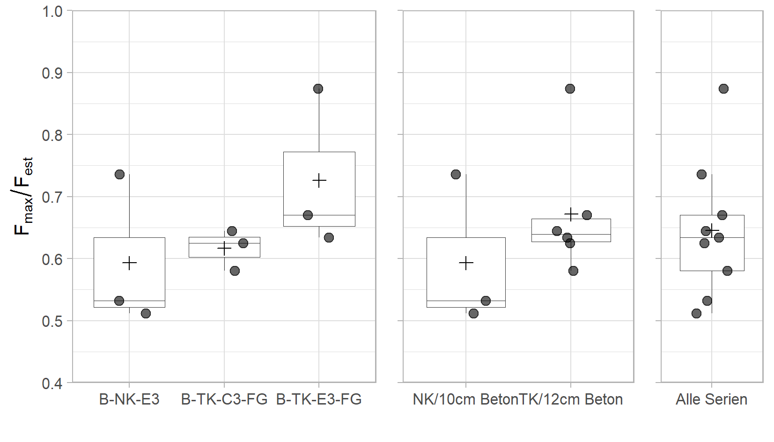

Abbildung 60 Vergleich der erreichten Bruchlasten mit den erwarteten Bruchlasten der Biegeversuche; links zusammengefasst nach Serien; mittig zusammengefasst nach Betonhöhen bzw. Klebtechnik, rechts für alle Serien

Tabelle 17 Bruchlasten der 4-Punkt-Biegeversuche (ohne Skalierung der Bruchlasten)

|  |  |  |  |  |  |
| --- | --- | --- | --- | --- | --- |
|  | B-NK-E3 | B-TK-C3-FG | B-TK-E3-FG | B-NK (hc=10cm) | B-TK (hc=12cm) |
| Bruchlast 1 [kN] | 116,2 | 156,0 | 153,3 |  |  |
| Bruchlast 3 [kN] | 160,7 | 151,1 | 162,2 |  |  |
| Bruchlast 2 [kN] | 111,8 | 140,4 | 211,3 |  |  |
| Mittelwert [kN] | 129,6 | 149,1 | 175,6 | 129,6 | 162,4 |
| Standardabweichung [kN] | 27,1 | 8,0 | 31,2 | 27,1 | 25,0 |
| Variations-K. [%] | 20,9 | 5,4 | 17,8 | 20,9 | 15,4 |
| Erwartete Bruchlast | 218,4 | 241,8 | 241,8 | 218,4 | 241,8 |
| Fmax/Fest [%] | 59,3 | 61,7 | 72,6 | 59,3 | 67,2 |

Abbildung 56 zeigt die Durchbiegung der Träger in Feldmitte zusammen mit den am FE-Modell ermittelten Verformungen. Die Durchbiegungen der Serie B-NK-E3 fallen bedingt durch die dünnere Betonplatte größer aus als die der beiden anderen Serien. Der Vergleich mit den Ergebnissen der FE-Berechnung zeigt, dass die Durchbiegungen für alle Probekörper unterschätzt wurden. Zum Vergleich der Steifigkeiten, wurden anhand der Gl. 16 die effektive Biegesteifigkeit der Träger berechnet. Diese wird gemäß (DIN EN 408:2012-10, 2010) im Bereich zwischen 10% und 40% der geschätzten Bruchlast ermittelt. Die Ergebnisse sind in Tabelle 18 dargestellt und zeigen, dass die tatsächliche Steifigkeit der Probekörper etwa 7-16% unterschätzt wurden. Die größte Abweichung ergibt sich im Mittel für die Serie B-TK-E3-FG und die geringste Abweichung für die Serie B-TK-C3-FG. Es kann kein Zusammenhang zwischen den Abweichungen der Steifigkeiten und der Höhe der Bruchlasten abgeleitet werden.

|  |  |
| --- | --- |
| $$EI=\frac{3∙l_{x}^{3}∙{0,5∙(f}_{04}-f_{01}) }{76,8∙(w_{04}-w_{01})}∙\left(1-\frac{0,8}{3^{2}}\right)$$ | Gl. 16 |

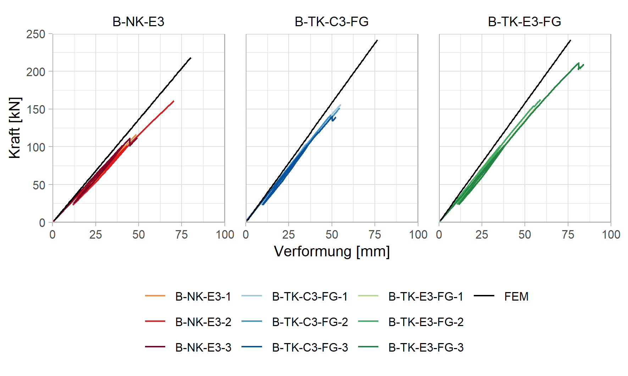

Abbildung 61 Vergleich der Kraft-Verformungsdiagramme der 4-Punkt-Biegeversuche mit den am FE-Model ermittelten Verformungen

Tabelle 18 Effektive Biegesteifigkeiten der Biegeversuche

|  |  |  |  |  |
| --- | --- | --- | --- | --- |
|  | EIeff Experiment | EIeff FE-Modell | EIeff,exp/EIeff,fe | x(EIeff,exp/EIeff,fe) |
|  | [kN/m²] | [kN/m²] | [%] | - |
| B-NK-E3-1 | 22373,91 | 25758,18 | 87 | 87 |
| B-NK-E3-2 | 21593,97 | 84 |
| B-NK-E3-3 | 23375,09 | 91 |
| B-TK-E3-FG-1 | 25435,87 | 29908,44 | 85 | 86 |
| B-TK-E3-FG-2 | 26414,13 | 88 |
| B-TK-E3-FG-3 | 25198,43 | 84 |
| B-TK-C3-FG-1 | 27770,71 | 29908,44 | 93 | 91 |
| B-TK-C3-FG-2 | 27176,83 | 91 |
| B-TK-C3-F-3 | 26405,37 | 88 |

Die horizontalen Verschiebungen zwischen den Bauteilkomponenten sind bei den Serien B-TK-E3-FG und B-NK-E3 etwa gleich. Bei Serie B-TK-C3-FG wurden deutlich größere Verschiebungen zwischen Holz und Beton verzeichnet. Es wird vermutet, dass diese durch die bereits vor dem Versuch vorhandenen Risse im Bereich der Fuge an den Enden der Balken hervorgerufen wurden (siehe Abbildung 62). Da für die Serie B-TK-C3-FG jedoch die größten Bauteilsteifigkeiten gemessen wurden und diese eine recht gute Übereinstimmung mit den FE-Berechnungen zeigen, ist die Auswirkung der Vorschäden als gering einzustufen. Während der Versuche wurde kein Wachsen der Risse beobachtet.

|  |
| --- |
|  |



Abbildung 62 Horizontale Verschiebung zwischen Holz und Beton an beiden Trägerenden der Biegeversuchskörper

Die gemessenen Bruchlasten liegen für alle Serien deutlich unter dem erwarteten Niveau. Die geschätzte Bruchlast von 250 kN wurde anhand der Biegetheorie und dem γ-Verfahren sowie mithilfe eines FE-Modells (Kapitel xy) ermittelt .Für die Materialsteifigkeiten wurden Mittelwerte nach (DIN EN 1992-1-2:2010-12, 2010) und (DIN EN 14080:2013-09, 2013) angenommen. Für die Festigkeiten wurden ebenfalls Mittelwerte angenommen. Diese wurden für das Holz aus den charakteristischen Werten nach (DIN EN 14080:2013-09, 2013) mit einem geschätzten Variationskoeffizient von 20 % berechnet. Die mittlere Betonfestigkeit wurde nach (DIN EN 1992-1-2:2010-12, 2010) ermittelt. Die angesetzten Festigkeiten und Steifigkeiten sind in Tabelle 15 gegeben.

Tabelle 19 Materialeigenschaften zur Modellierung und Bemessung

|  |  |  |
| --- | --- | --- |
| Eigenschaft | Holz | Beton |
| Mittlere Biegefestigkeit [N/mm²] | 35,7 | 48 (Druckspannung) |
| Mittlerer E-Modul [N/mm²] | 11500 | 35220 |

Die Schätzung des Variationskoeffizienten zeigt eine gute Übereinstimmung mit den Versuchsergebnissen. Die nach Biegetheorie und am FE-Modell berechneten Spannungen an der Holzunterkante betragen bei der mittleren Bruchlast aller Serien etwa 22,2 N/mm² bzw. 24,9 N/mm² für die 10 cm bzw. die 12 cm starke Betondecke. Diese Festigkeit entspricht etwa der charakteristischen Festigkeit für Gl24h nach (DIN EN 14080:2013-09, 2013) und liegt somit deutlich unterhalb der geschätzten Bruchfestigkeit bei Ansatz der mittleren Festigkeitswerte.

Der Schubspannungsverlauf in der Fuge wurde anhand der Messergebnisse der Dehnmessstreifen näherungsweise berechnet. Dieser Berechnung liegt die Annahme zugrunde, dass die Spannung über den Betonquerschnitt linear verläuft. Ebenso wurde der mittlere Beton E-Modul aus Tabelle 15 angenommen. Da die Dehnmessstreifen nicht an der äußersten Faser des Querschnitts angebracht werden konnten, wurden die Spannungen an der Betonunter- und Betonoberkante extrapoliert. Die Berechnung der Schubspannung erfolgte nach Gl. 16 und Gl. 17. Die Variable Δx bezeichnet dabei den Abstand zwischen zwei Punkten entlang der Längsachse des Betons, an denen jeweils ein Dehnmessstreifenpaar angeordnet war. Die resultierenden Schubspannungsverläufe bei einem Lastniveau von 100 kN sind in Abbildung 58 den Schubspannungsverläufen aus dem FE-Modell gegenübergestellt. Die Spitzen zwischen den Spannungsplateaus sind erwartungsgemäß aufgrund der Spannungssprünge vorhanden. Es werden daher lediglich die Plateaus betrachtet. In einigen Fällen, bspw. B-TK-E3-FG-2 oder B-NK-E3-2, zeigen die Messungen eine sehr gute Übereinstimmung mit den theoretisch ermittelten Spannungen. Abweichungen lassen sich unter anderem dadurch erklären, dass der Beton E-Modul lediglich geschätzt wurde. Weiterhin handelt es sich bei Beton um einen inhomogenen Werkstoff mit Luftporen und Gesteinsanteilen. Obwohl bei der Positionierung der DMS darauf geachtet wurde, größere Inhomogenitäten zu vermeiden, kann nicht ausgeschlossen werden, dass Inhomogenitäten das Messergebnis verfälscht haben. Die zum Teil leicht geänderte Position der DMS wurde bei der Extrapolation der Randspannungen sowie bei der Berechnung der Schubspannungen berücksichtigt. Durch die Extrapolation ist es jedoch möglich, dass Messfehler verstärkt werden.

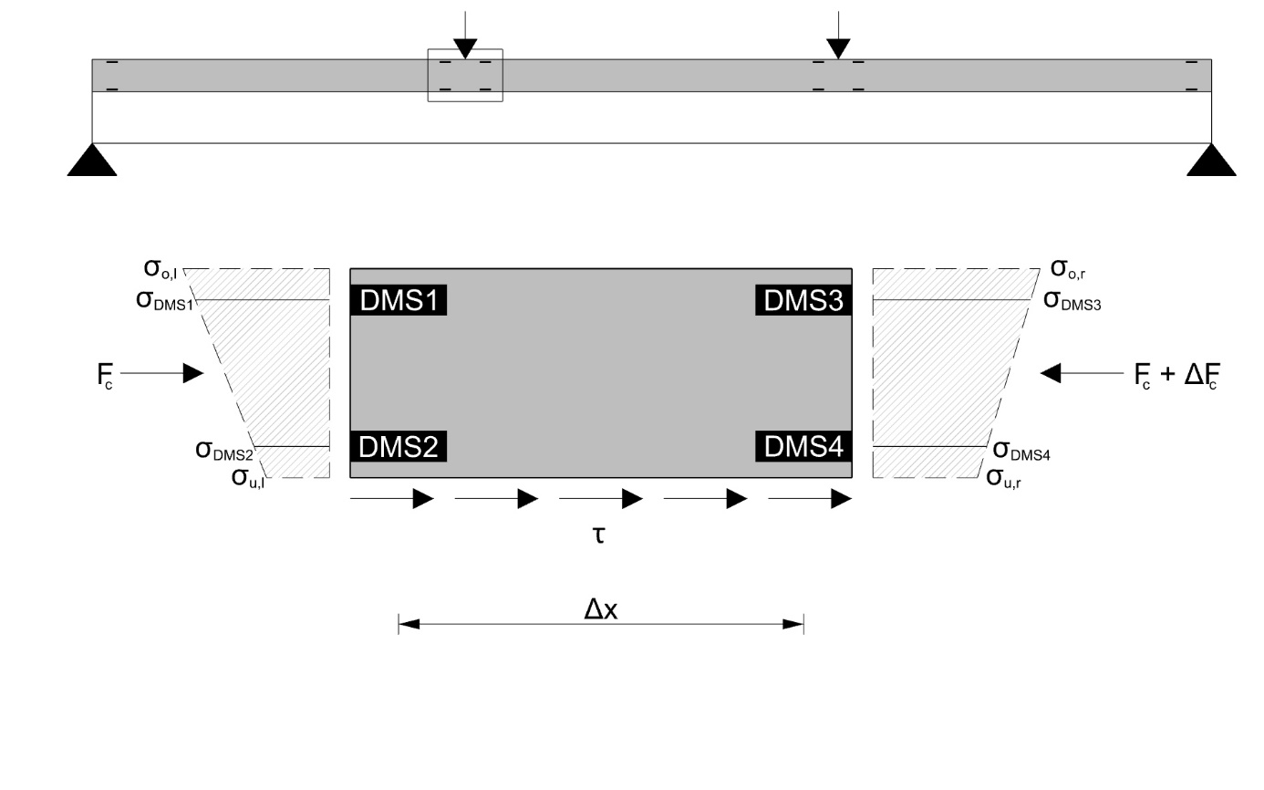

Abbildung 63 Modell zur Berechnung der Schubspannungen in der Fuge anhand von Dehnmessstreifen

|  |  |
| --- | --- |
| $$F_{c}=A_{c}∙\frac{{(σ}_{o}-σ_{u})}{2}$$ | Gl. 16 |
| $$τ= \frac{∆F_{c}}{b-∆x}$$ | Gl. 17 |

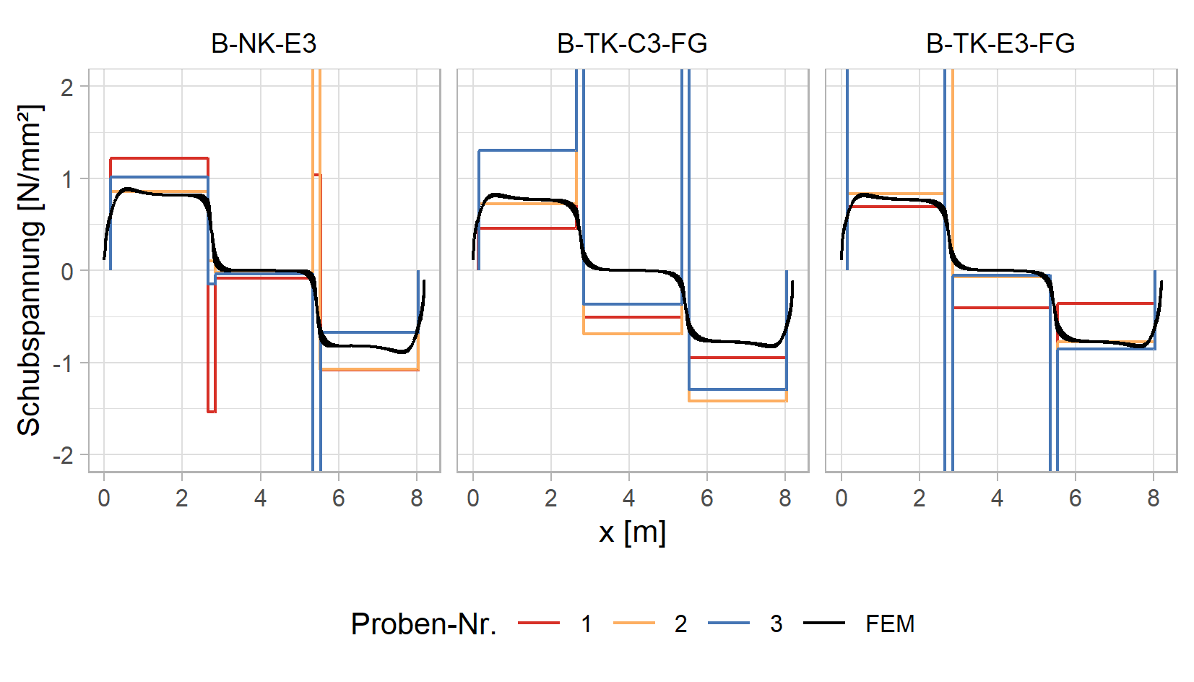

Abbildung 64 Gegenüberstellung des experimentell und des theoretisch ermittelten Schubspannungsverlauf in der Fuge der Biegeversuchsprobekörper bei einem Lastniveau von 100 kN

Die Messungen der in Feldmitte angeordneten Dehnmessstreifen ergeben die in Abbildung 59 dargestellten Normalspannungsverläufe über die Höhe des Verbundquerschnitts für ein Lastniveau von 100 kN. Wie zuvor wurden die Spannungen in den äußersten Randfasern extrapoliert. Die mithilfe der FE-Modelle ermittelten Spannungen an der Unterkante betragen 17,7 N/mm² bzw. 16,2 N/mm² für eine 10 cm bzw. 12 cm starke Betonplatte. Die gemessenen Spannungen werden im Mittel um 12 % unterschätzt. In Anbetracht der Ungenauigkeit, die mit der Schätzung der E-Moduln einhergeht, zeigen die gemessenen und berechneten Spannungs- und Verformungsverläufe eine gute Übersteinstimmung.



Abbildung 65 Messtechnisch ermittelte Normalspannungsverläufe über die Höhe des Verbundquerschnitts in Feldmitte

## Forschung und Entwicklung zu einer abgesetzten Auflagerkonstruktion

Abgesetzte Auflagerkonstruktionen, wie in Abbildung 60 gezeigt, werden im Holz-Hybridbau häufig eingesetzt. Insbesondere bei höheren Gebäuden ist diese Detaillösung vorteilhaft, da die Druckfestigkeit des Holzes quer zur Faser nicht ausreichend ist, um Lasten aus den oberen Geschossen aufzunehmen. Stattdessen wird die Betonplatte auf den Stützen oder Unterzügen aufgelegt und Druckkräfte somit über den Beton von Geschoss zu Geschoss übertragen. Die Querkraft wird durch Schrauben von der Betonplatte in das Holz eingeleitet. Diese Detaillösung bietet großen Gestaltungsspielraum. Bisher wurde sie nur an mechanisch verbundenen Holz-Beton-Verbunddecken ausgeführt. Aufgrund der an der Ausklinkung auftretenden Querzugspannungen ist diese Lösung für geklebte Konstruktionen kritisch zu bewerten, da ein reißverschlussartiges Versagen der Fuge auftreten könnte.

Untersuchungen von (Augustin & Zimmer, 2016) zu Ausklinkungen an geklebten BSH/BSP-Plattenbalken deuten darauf hin, dass eine Verstärkung mit Vollgewindeschrauben eine wirksame Sicherung gegen ein Aufreißen der Klebefuge darstellt. Auf dieser Grundlage wurden von (Weddeling, 2020) Details zu einer äquivalenten Lösung für Holz-Beton-Verbunddecken ausgearbeitet. Im Rahmen des Forschungsprojektes wurde dieses Detail zusätzlich untersucht.



Abbildung 66 Abgesetztes Auflager in einem hybriden Bürogebäude in Schöppingen (Quelle: Brüninghoff Group)

Als Grundlage für die Dimensionierung dient, wie bereits bei den Biegeversuchen in Kapitel 6.7, eine HBV-Rippendecke mit einer Spannweite von 8,1 m und einer Breite von 1,35 m. Die Lastannahmen und statischen Nachweise entsprechen denen der Biegeversuche. Obwohl für die statischen Nachweise eine 10 cm dicke Betondecke ausreichend ist, wurde eine Dicke von 12 cm gewählt, da das Detail nur so sinnvoll ausgeführt werden kann. Die Balken bestehen aus 24x28 cm² GL24h. Die Belastung am Auflager wird mit 38 kN für die maßgebende Lastfallkombination im GZT (mittlere Einwirkungsdauer) angesetzt. Zur Bemessung des Auflagerdetails dient das in Abbildung 61 dargestellte Stabwerkmodell.

Die Betrachtung erfolgte zunächst für eine 10 cm Betonplatte, die statisch ausreichend ist, jedoch die geometrischen Randbedingungen nicht erfüllt. Aus diesem Grund wird im Folgenden eine 12 cm Platte untersucht.

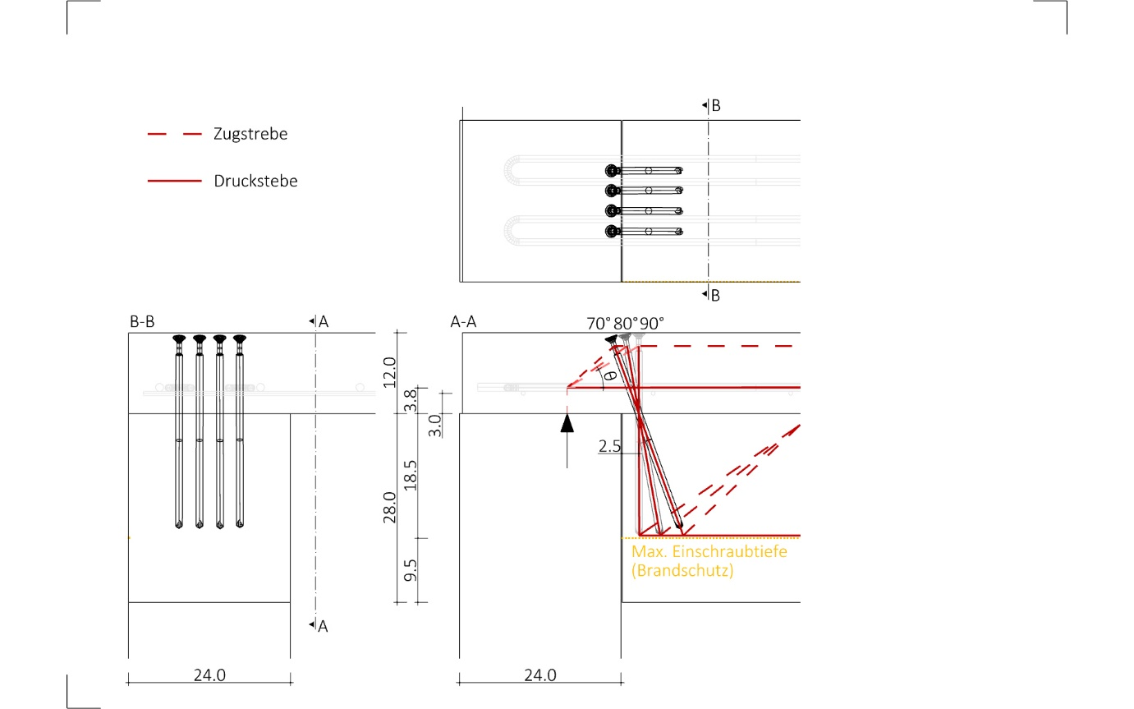

Abbildung 67 Abgesetzte Auflagerkonstruktion mit Stabwerkmodell (rot)

Zunächst wurde der Neigungswinkel der Schrauben gewählt: eine flachere Neigung der Schrauben ist in Hinblick auf den Winkel der Druckstrebe im Beton vorteilhaft, allerdings wirkt die Schraube nicht mehr ausschließlich in Richtung der zu übertragenden Querkraft. Die Effektivität der Schraube sinkt entsprechend. Gleichzeitig geht eine stärkere Neigung mit einer größeren Einbindetiefe einher. Die Schraube muss dafür entsprechend länger gewählt werden.

Es wurden verschiedene Neigungswinkel betrachtet. Dabei wurde darauf geachtet, dass nur verfügbare Schraubenlängen angesetzt wurden. An dieser Stelle flossen auch die zulässigen Randabstände zum unteren Rand des Holzes der Schrauben im Brandfall nach (DIN EN 1995-1-2:2010-12, 2010) in die Überlegungen ein. Obwohl die Norm nur den Nachweis von Verbindungsmitteln für 60-minütige Beanspruchung vorsieht, wurden die Formeln dennoch für eine 90-minütige Beanspruchung angewendet. Zur zusätzlichen Absicherung wurden die Randabstände stets so gewählt, dass sie dem Abbrand zuzüglich der notwendigen Randabstände im Kaltzustand entsprechen.

Final wird ein Einschraubwinkel von 70° und eine Einschraublänge von 300 mm gewählt. Die in Achsrichtung der Schrauben wirkende Kraft beträgt 41,2 kN. Die Tabelle 16 zeigt die Tragfähigkeit verschiedener Schraubendurchmesser für eine Gruppe von vier Schrauben. Die Betrachtungen wurden für Schrauben ASSY PLUS VG der Firma Würth gemäß ETA-11/0190 exemplarisch durchgeführt und lassen sich prinzipiell auf Vollgewindeschrauben anderer Hersteller übertragen. Es werden abschließend vier 10 mm Schrauben gewählt.

Tabelle 20 Bemessungstragfähigkeit von Assy PLUS VG Schrauben, eingeschraubt in einem Winkel von 70° bei einer Einschraublänge von 300 mm, berechnet nach ETA-11/0190

|  |  |  |  |  |  |  |
| --- | --- | --- | --- | --- | --- | --- |
| d | Ftens,k | fax,k | Fax,k | Ftens,k | FRd,perm | FRd,medi |
| [mm] | [kN/Schraube] | [N/mm²/Schraube] | [kN] | [kN] | [kN] | [kN] |
| 8 | 22 | 11 | 58,9 | 79,2 | 27,2 | 36,3 |
| 10 | 33 | 11 | 73,6 | 118,8 | 34,0 | 45,3 |
| 12 | 45 | 10 | 80,3 | 162,0 | 37,1 | 49,4 |
| 14 | 62 | 10 | 93,7 | 223,2 | 43,3 | 57,7 |

Die untere Zugstrebe im Beton unmittelbar am Auflager ist nach (DIN EN 1992-1-1:2011-01, 2011) 6.5.4 über die gesamte Knotenlänge zu verankern. Dazu sind zwei Bewehrungsschlaufen mit einem Durchmesser von 10 mm vorgesehen.

### Versuchskonzept

Die Prüfung des abgesetzten Auflagers wird als 3-Punkt-Biegeversuch durchgeführt. Da die errechneten Krümmungen am Auflager etwa denen am Auflager einer Decke einer Spannweite von 8,1m unter Gleichlast entsprechen, wird der Versuchsaufbau als geeignet betrachtet. Die Gesamtlänge der Probekörper beträgt 3,2 m. Für die Versuche wurde nur eines der Auflager ausgeklinkt, sodass das Versagen nur an einem Auflager auftreten konnte und zusätzlich die Anzahl der Messstellen reduziert werden konnte. Der Versuchsaufbau ist in Abbildung 62 dargestellt. Neben der geklebten Variante wurden Referenzversuche mit in der Praxis etablierten Kervenverbindungen durchgeführt. Das komplette Versuchsprogramm zeigt Tabelle 17.

Die geschätzte Bruchlast wird über die Mittelwerte der Festigkeiten der einzelnen Komponenten ermittelt. Für die Ausziehfestigkeit wird ein Variationskoeffizient von 0,2 angenommen und für die Zugfestigkeit der Schrauben von 0,05. Daraus ergibt sich eine geschätzte Bruchlast von 200 kN.

Tabelle 21 Versuchsprogramm zu abgesetzten Auflagern

|  |  |  |  |
| --- | --- | --- | --- |
| Serie | Anzahl | Verbindungsmittel | Klebstoff |
| A-KLB | 3 | Klebung | C3 |
| A-KRV | 3 | Kerven | - |

|  |  |
| --- | --- |
|  | |
|  |  |

Abbildung 68 Aufbau und Messkonzept der Versuche an abgesetzten Auflagerkonstruktionen

### Herstellung der Probekörper

Die Probekörper wurden bei der Firma Brüninghoff im Betonfertigteilwerk in Heiden hergestellt. Die Holzkomponente wurde aus GL24h hergestellt. Für die Klebung wurde der Klebstoff C3 verwendet und der Beton geschliffen. Die Kerven wurden in das Holz gefräst und der Beton direkt auf das Holz vergossen.

Die Schrauben wurden durch ein Hüllrohr im Beton geführt und in das Holz geschraubt. Eine 2 cm dicke Stahlplatte dient zur Lasteinleitung der Schraubenkraft in den Beton. Um eine gelichmäßige Lastverteilung auf die Schrauben zu gewährleisten, wurden die Schrauben erst nach dem Betonieren angezogen. Abbildung 63 zeigt die Auflagerkonstruktion vor der Betonage.



Abbildung 69 Herstellung des abgesetzten Auflagers an einem Probekörper mit Kerven

### Versuchsdurchführung

Die Probekörper wurden an der Platenbiegemaschine des Herstellers Form+Test Seidner (Baujahr 1983, max. 400kN) durchgeführt. Das Belastung wurde an die (DIN EN 26891:1991, 1991) angelehnt und ist in Abbildung 70 dargestellt. Irrtümlich wurde das Lastregime für eine Bruchlast von 100 kN statt 200 kN ausgelegt. Da die ersten Versuchskörper durch Lasten von etwa 140 kN versagten, fiel der Fehler erst spät auf und es wurde beschlossen aus Gründen der Vergleichbarkeit das Lastregime beizubehalten. Die Last wurde weggesteuert mit einer Geschwindigkeit von 0,02 mm/s aufgebracht. Das Lastregime ist in Abbildung 64 abgebildet.



Abbildung 70 Belastungsschema der Versuche an abgesetzten Auflagern

### Beobachtungen und Ergebnisse

Die Probekörper versagten stets durch einen Schubbruch im Holz unmittelbar am Balkenende. Die horizontale Bruchfläche verlief etwa mittig im Holz vom Balkenende bis nahezu Feldmitte. In den Rissen wurden die Spitzen der Schrauben sichtbar. Eine Schädigung der Schrauben wurde nicht beobachtet. Die Abbildung 65 zeigt das typische Versagensbild.



Abbildung 71 Typisches Bruchbild der Versuche zu abgesetzten Auflagern

Die Traglasten der geklebten Balken überstiegen die der mit Kerven verbundenen im Mittel um etwa 27 %. Dies verdeutlicht der Vergleich der Bruchlasten in Abbildung 66. Zu Versuchsende waren im Fall der geklebten Decken stets je zwei Risse an der Betonunterseite links und rechts vom Holzbalken sichtbar. Die Risse verliefen rechtwinklig zur Längsachse von den Holzbalken zu den Seitenflächen des Betons. Der erste Riss befand sich am Anfang des Holzbalkens, direkt an der Ausklinkung und der zweite etwa 10 cm versetzt dazu. Im Fall der Kerven waren die Risse im Beton weniger ausgeprägt. Meist wurde nur der erste Riss ausgehend vom Balkenende aus sichtbar und nur auf einer Seite. Dies spricht dafür, dass die Risse sich zwischen dem Lastniveau 150 kN und 200 kN ausbilden.

Die horizontalen und vertikalen Verschiebungen am Auflager wurden mithilfe von Wegaufnehmer aufgezeichnet. Die Ergebnisse sind in Abbildung 68 dargestellt. An den Verschiebungsverläufen wird sichtbar, dass sowohl die horizontalen als auch die vertikalen Verschiebungen der Körper mit Kerven schneller anwuchsen als die der geklebten. Das Aufreißen der Fuge wurde an den geklebten Probekörpern durch Risse im Beton oberhalb der Fuge sichtbar, die jedoch nur an den ersten ca. 30 cm des Balkens auftraten. Ein reißverschlussartiges Aufreißen wurde nicht beobachtet. Unter Gebrauchslastniveau (ca. 20 kN) fallen die vertikalen und horizontalen Verschiebungen mit maximal 0,25 mm sehr gering aus. Wie die Lastverformungskurve in Abbildung 67 zeigt, führ das leichte Öffnen der Fuge am Auflager zu keinem Verlust der Steifigkeit der geklebten Körper. Die Durchbiegungen der geklebten Probekörper waren stets geringer als die der Variante mit Kerven.

|  |  |
| --- | --- |
|  |  |
| Abbildung 72 Bruchlasten der Auflagerversuche | Abbildung 73 Last-Verformungs-Diagramm der Auflagersuche |



Abbildung 74 Vergleich der horizontalen und vertikalen Differentialverschiebungen zwischen Holz und Beton an den abgesetzten Auflagern

Tabelle 22 Bruchlasten der Versuche zu abgesetzten Auflagern

|  |  |  |  |  |
| --- | --- | --- | --- | --- |
| Serie | Bruchlast | Mittlere Bruchlast | Standardabweichung | Variatonskoeffizient |
| [kN] | [kN] | [kN] | [-] |
| A-KLB-1 | 195,3 | 197,6 | 2,6 | 0,01 |
| A-KLB-2 | 200,3 |
| A-KLB-3 | 197,3 |
| A-KRV-1 | 141,4 | 155,2 | 18,3 | 0,11 |
| A-KRV-2 | 175,9 |
| A-KRV-3 | 148,3 |

## Fazit und Ausblick

Die Klebung von Holz-Beton-Verbundbauteilen, hier HBV-Decken, wurde innerhalb des Projekts erfolgreich durchgeführt. Die Versuche zeigen deutlich, dass die Beschaffenheit der Betonoberfläche einen entscheidenden Einfluss auf die Tragfähigkeit der Verbindung hat. Durch ein vorheriges Anschleifen des Betons wurden große Bauteile erfolgreich geklebt. Ebenso konnten mit Betonfertigteilen, welche mit Trennmittel geschalt und nicht weiter vorbereitet wurden, positive Ergebnisse in Scherversuchen erzielt werden. Ohne Trennmittel geschalte Bauteile versagten zu großen Teilen adhäsiv oder zeigten zumindest einen hohen Anteil adhäsiver Bruchflächen. In (Merono, et al., 2019) wurden jedoch gegenteilige Beobachtungen gemacht. Dies lässt vermuten, dass Klebstoff und Trennmittel aufeinander abzustimmen sind oder zumindest nur bestimmte Trennmittel geeignet sind. Ferner bleiben Fragen offen, inwieweit die Auftragsmenge des Trennmittels einen Einfluss auf die Klebung hat und wie sich das Trennmittel auf die Dauerhaftigkeit der Fuge auswirkt.

Ebenso wichtig wie die Oberflächenbeschaffenheit ist die Wahl des passenden Klebstoffs. Mit dem Klebstoff Compono (Mischung C3) und dem speziell angefertigten Klebstoff von der Fa. Rampf (E3) konnten erfolgreich Bauteile geklebt werden. Der Auftrag des Klebstoffs C3 mit dem Mörtelschlitten erwies sich jedoch als schwieriger als der des Klebstoffs E3, da die Konsistenz etwas zu steif war. Eine gewisse Steifigkeit des Klebstoffs ist wichtig, damit dieser nicht vom Balken abläuft oder sogar komplett aus der Fuge gedrückt wird. Ein in Hinblick auf die Verarbeitungseigenschaften ungünstiger Klebstoff birgt trotz grundsätzlicher Eignung die Gefahren, dass einerseits durch schwierigen Auftrag die offene Zeit des Klebstoffs überschritten wird und andererseits die geplante Klebstoffmenge nicht aufgebracht werden kann. In beiden Fällen leidet die Qualität der Verklebung. Eine weitere Modifikation des Klebstoffs C3 könnte dieses Problem lösen. Der Klebstoff E3 war für die Zwecke der Trockenklebung optimal, wohingegen er für die Nassklebung etwas zu weich war. Bei der Betonage musste mit sehr viel Vorsicht vorgegangen werden, um ein Verschieben des Klebstoffs zu vermeiden. Dennoch konnte auch hier eine tragfähige Klebung erstellt werden.

In einigen Fällen wurden bei Bauteilen Schäden an der Fuge nach der Lieferung an die TU Berlin festgestellt. Zum Teil konnte nicht geklärt werden, wann genau die Schäden aufgetreten sind. Im Fall der Schub-Biege-Körper kann ein Transportschaden ausgeschlossen werden, da die Probekörper auf eine Palette gestapelt waren und beim Transport keinen Belastungen ausgesetzt waren. Im Fall der großformatigen Biegeversuchskörper sind die Probekörper Belastungen durch Hebeprozesse und Belastungen während des Transports ausgesetzt. Da die an der TU Berlin gefertigten Bauteile ebenfalls mit dem Kran verhoben wurden und keine derartigen Schäden beobachtet wurden, kann ein Transportschaden jedoch nahezu ausgeschlossen werden. Wesentlich wahrscheinlicher ist es daher, dass die Änderung der klimatischen Verhältnisse die Schäden verursacht haben. Sicher ist jedoch, dass in keinem Fall eine mechanische oder klimatische Belastung auf die Probekörper gewirkt hat, die nicht auch bei einem realen Bauvorhaben auftreten könnte. Die Schäden hatten jedoch lediglich bei den Prüfserien gravierende Auswirkungen, bei denen eine ungeschliffene Betonoberfläche verwendet wurde. Im Fall der geschliffenen Betonoberfläche zeigten die Risse im Beton oberhalb der Fuge keinen Einfluss auf die Steifigkeit oder Festigkeit des Verbundbauteils. Lediglich die horizontalen Differentialverschiebungen zwischen den Verbundpartnern wiesen auf die Schäden an der Fuge hin.

Dennoch ist zu prüfen, ob durch stark wechselnde klimatische Verhältnisse Schäden durch Zwangsspannungen hervorgerufen werden, die einen deutlichen Einfluss auf die Bauteile haben.

Weiterhin ist das Verhalten bei Brandbeanspruchung zu untersuchen. Epoxidharze reagieren bei Temperatureinwirkungen oberhalb der Glasübergangstemperatur durch einen Steifigkeitsverlust. Auf sicherer Seite liegend können Verbundbauteile bei Brand jedoch ohne Verbund bemessen werden. Wie die Berechnungen in diesem Dokument zeigen, kann trotz dieser Vereinfachung eine wirtschaftliche Bemessung erzielt werden. Eine wichtige Voraussetzung ist dennoch, dass das Brandverhalten des Klebstoffs den Brandschutzanforderungen am Einsatzort entspricht.

In Hinblick auf die Herstellungsmethode, Trocken- oder Nassklebung, erwiesen sich beide Methoden als geeignet. Die Trockenklebung ist jedoch aufgrund der Vorbereitung der Fuge und der zusätzlichen Hebeprozesse mit einem deutlichen Mehraufwand verbunden. Zusätzlich erschweren Bauteiltoleranzen das Herstellen einer vollflächigen Klebung. Diese Aspekte entfallen bei einer Nassklebung gänzlich. Diese erfordert jedoch eine größere Vorsicht bei der Betonage und einen gut abgestimmten Herstellungsprozess, da nicht nur die Verarbeitungsdauer des Klebstoffs, sondern auch die des Betons einzuhalten ist.

Aufgrund der Forderung nach Nachhaltigkeit im Bauwesen rückt das Ende des Lebenszyklus immer weiter in den Fokus. Eine Wiederverwendung geklebter Verbundbauteile ist denkbar, solange sich die Planung an den aktuell üblichen Rastermaßen orientiert. Eine Trennung der Bauteile ist nicht ohne Restrückstände möglich. Die Erfahrung aus diesem Projekt hat gezeigt, dass eine Trennung am besten möglich ist, wenn eine Querzugkraft auf die Fuge wirkt. Dies führt zu einem Bruch des Betons oder Holzes knapp oberhalb der Fuge. An einem der Fügeteile verbleibt dann der Klebstoff sowie restliche Anhaftungen des jeweils anderen Werkstoffs. Tritt ein Versagen des Betons ein, kann das das Holz knapp unterhalb der Klebschicht aufgetrennt werden, sodass die die Bauteile weitestgehend sortenrein entsorgt werden. Wie praktikabel diese Art der Trennung ist und inwieweit sich das verbleibende Holz wiederverwenden lässt, ist Gegenstand für zukünftige Untersuchungen.

# Deckenscheiben

Neben den vertikalen Lasten tragen Decken horizontale Belastungen aus Wind, Imperfektionen und ggf. Erdbeben ab. Die Decken leiten die über die Außenhaut eingetragenen Lasten an die Kerne oder aussteifenden Wände weiter, von wo aus sie in das Fundament übertragen werden. Im Fall einer monolithischen Decke in Ortbetonbauweise ist eine solche Scheibenwirkung ohne weitere Maßnahmen gegeben. Fertigteildecken, wie die in diesem Projekt betrachteten HBV-Decken, müssen jedoch zunächst kraftschlüssig zu einer Scheibe verbunden werden. Die Verbindungen zwischen den HBV-Deckenelementen müssen die horizontale Kraftübertragung sicherstellen. Dabei treten Kräfte parallel und quer zur Fuge auf. Die parallel zur Fuge verlaufenden Kräfte sind über die Reibung in der Fuge zu übertragen, während Kräfte quer zur Fugenebene in einem Ringbalken aufgenommen werden. Die Aufnahme der Kräfte parallel zur Fuge erfolgt über eine unbewehrte, vergossene Ausbildung der Fuge.

Um die statische Eignung der Verbindungsmittel für die in diesem Forschungsprojekt betrachteten Bauwerke zu beurteilen, werden die Verbindungen für ein Beispielgebäude ausgelegt. Dabei wird von einer Deckenscheibe mit 16,2 m Tiefe und 29,7 m Breite ausgegangen. An den Schmalseiten befinden sich in den Gebäudekernen Treppenhäuser. Die Distanz zwischen den Treppenhäusern entspricht etwa der maximal zulässigen Fluchtweglänge aus dem Brandschutzkonzept der betrachteten Gebäudeklasse 5 und stellt die Stützweite der Deckenscheibe dar. Insgesamt besteht die Decke somit aus 2x11 HBV-Deckenelementen mit einer Länge von 8,1 m und einer Breite von 2,7m. Als Belastung wird überschlägig angenommen, dass ein Winddruck von 0,8 kN/m² und ein Windsog von 0,5 kN/m² wirkt. Die Geschosshöhe wird auf 3,5m festgelegt. Daraus ergeben sich Linienlasten am Deckenrand in der Höhe von 2,50 kN/m (Druck) bzw. 1,75 kN/m (Sog). Abbildung 73 zeigt den vereinfachten Grundriss des Gebäudes und Abbildung 74 das FE-Modell der Deckenscheibe in der FE Software SofiSTik.

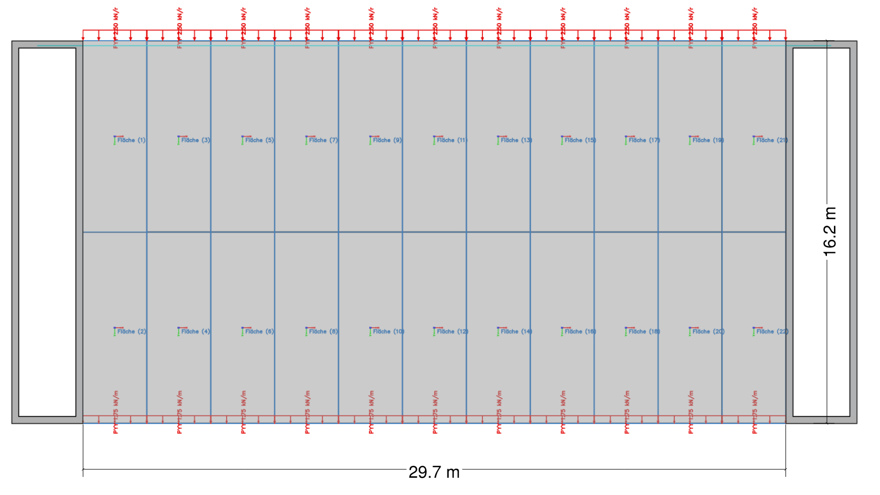

Abbildung 75 Vereinfachtes Gebäudemodell zur Ermittlung der Aussteifungskräfte

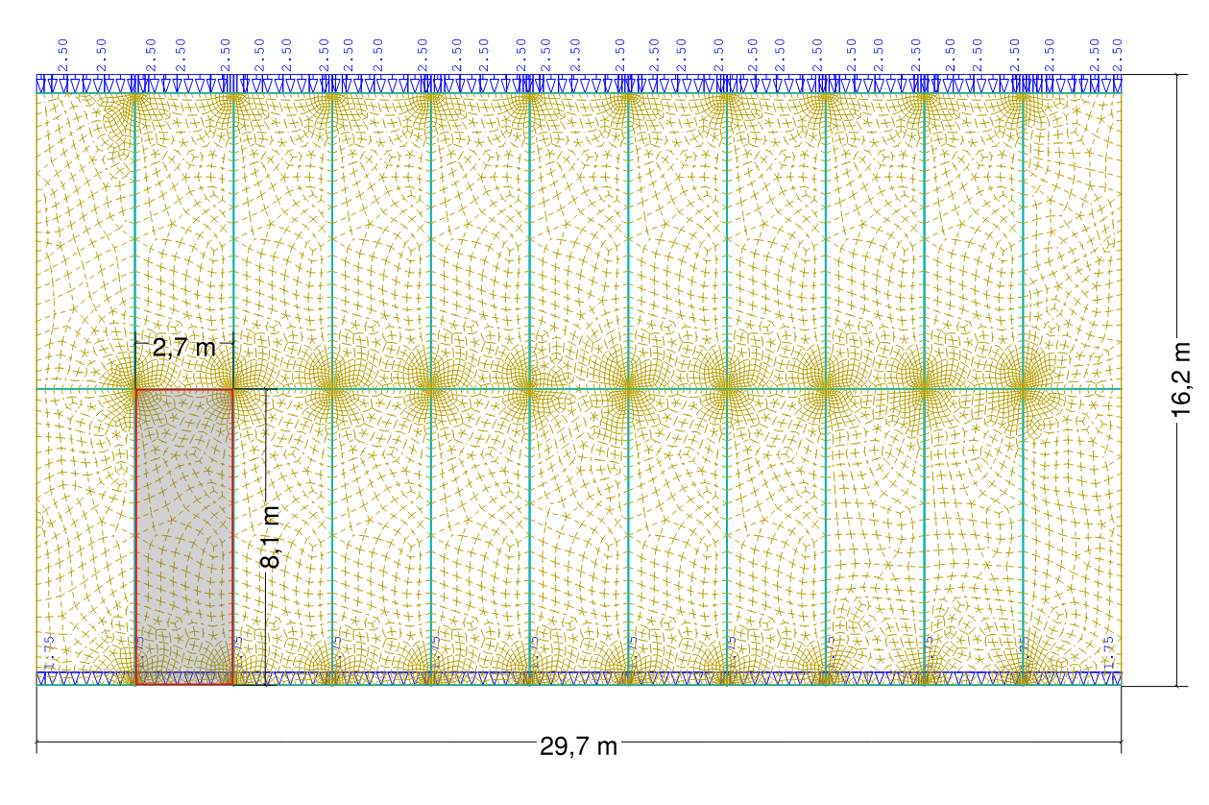

Abbildung 76 Referenzdecke zur Ermittlung der Koppelkräfte

## Bemessung der Längsfugen

Die Längsfugen zwischen den Fertigteilplatten übertragen Schubkräfte parallel zu den Fugen. Sie sollen unbewehrt ausgeführt werden und müssen nach dem Verlegen der HBV-Elemente nur noch vergossen werden. Die Längsbewehrung ist an in den Längsseiten der Fertigteile ab Werk verlegt. Eine Verlegung der Bewehrung in den Fugen selbst erhöht den Aufwand auf der Baustelle und erlaubt weniger Gestaltungsfreiheit bei der Übertragung der Kräfte quer zur Fuge. Um unbewehrte Fugen auszubilden, sind diese „rau“ auszuführen. Der Nachweis ist nach DIN EN 1992-1-1:2011-01 und DIN EN 1992-1-1/NA 6.2.2 zu führen. Die folgenden Gleichungen zeigen den Bemessungsablauf.

|  |  |
| --- | --- |
| $$η_{Rdi}=c∙f_{ctd}+μ∙σ_{n}+ρ∙f_{yd}∙\left(μ∙\sin{α}+\cos{α}\right)≤0,5∙ν∙f_{cd}$$ | Gl. 16 |

Mit

ν nach DIN EN 1992-1-1/NA, zu 6.2.2 (6) ist ν für eine raue Fuge = 0,5

c nach DIN EN 1992-1-1, 6.2.5 (2) ist c für eine raue Fuge = 0,4

µ nach DIN EN 1992-1-1, 6.2.5 (2) ist µ für eine raue Fuge = 0,7

fctd Bemessungswert der Betonzugfestigkeit nach DIN EN 1992-1-1

fcd Bemessungswert der Betondruckfestigkeit nach DIN EN 1992-1-1

σn Spannung quer zur Fugenebene (kann auf sicherer Seite liegend zu 0 N/mm² gesetzt werden)

ρ: Verhältnis der fugenkreuzenden Bewehrung zu der Fugenfläche (hier nicht vorhanden)

Für eine Ausführung mit 10 cm Deckenplatte und C30/35 und einer Fugenlänge von 16,2 m können je Vergussfuge 729 kN übertragen werden (siehe Gl. 21und Gl. 22). Die Fugenlänge entspricht hier der Länge von zwei Deckenplatten. Die am Referenzgebäude ermittelten Lasten betragen 94 kN im Lastfall GZT (siehe Abbildung 75). Eine Ausführung ohne Fugenbewehrung und mit rauer Fuge kann die auftretenden Lasten aufnehmen.

|  |  |
| --- | --- |
| $$η_{Rdi}=0,4∙1,13=0,45 ≤0,5∙0,5∙17=4,25\frac{N}{mm^{2}}$$ | Gl. 21 |
| $$V_{Rd,längs}= 0,45\frac{N}{mm^{2}}∙0,1 m∙16,2 m=0,729 MN=729 kN$$ | Gl. 22 |

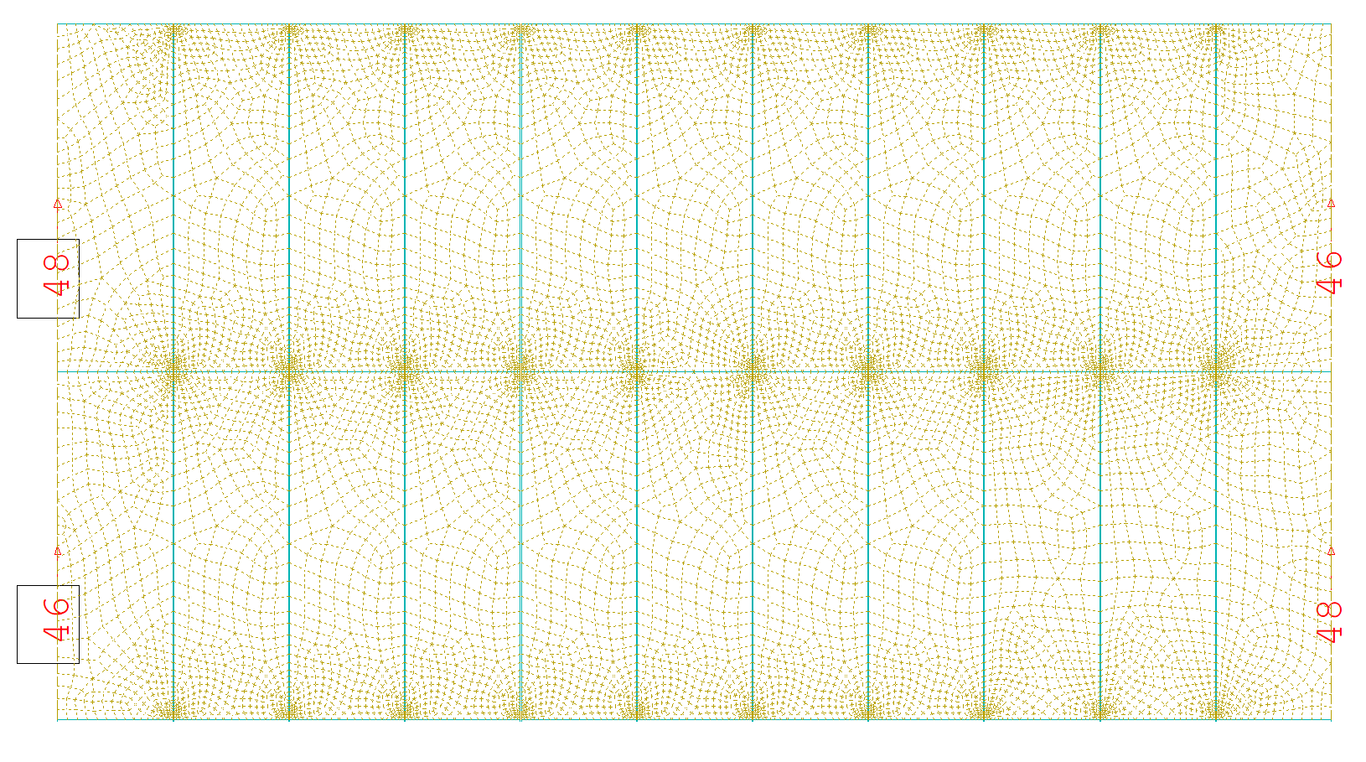

Abbildung 77 Auflagerreaktionen im Grenzzustand der Tragfähigkeit am Referenzmodell

## Ausführung der Querfugen

Für die Aufnahme der Kräfte quer zur Fuge kommen verschiedene Lösungen in Frage. Diese werden in den folgenden Kapiteln vorgestellt und deren Vor- und Nachteile gegenübergestellt.

Aus den oben angegebenen Lasten ergibt sich am Referenzmodell eine Koppelkraft zwischen den Deckenelementen von 43 kN (siehe Abbildung 76). Im Ringbalken fiele für diese Last eine Bewehrungsmenge von 1 cm² an. In den folgenden Details finden sich teilweise höhere Bewehrungsmengen, so dass auch höhere Lasten aufgenommen werden können Die Bewehrungsmenge und die Ausnutzung sind jeweils angegeben.

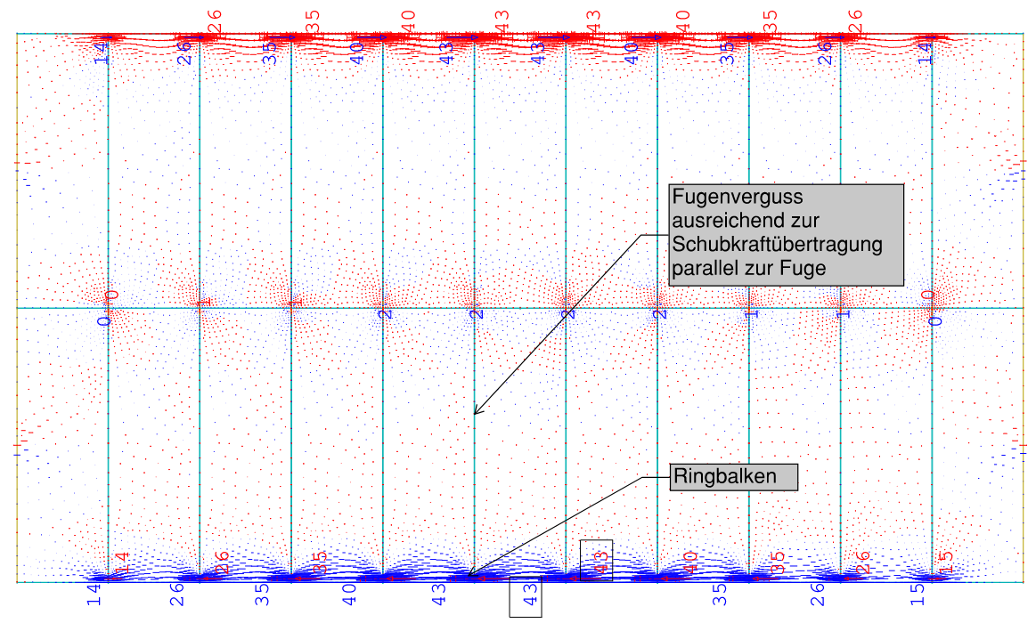

Abbildung 78 FE Modell der Deckenscheibe mit Membrankräften und Koppelkräften an den Fugen

### Ortbeton Ringbalken

Die Ausbildung eines Ringbalkens zur Aufnahme von Horizontalkräften ist eine sehr gängige Methode. Um, wie in diesem Fall, HBV-Deckenelemente zu koppeln, ragen an den Rändern der Elemente, an denen sich der Ringbalken befinden wird, Steckbügel heraus. Nach der Montage der Deckenplatten wird der Ringbalken eingeschalt und die Längsbewehrung durch die Steckbügel eingefädelt. Anschließend wird der Ringbalken mit Ortbeton vergossen. Der Ortbeton-Ringbalken ist in Abbildung 77 dargestellt.

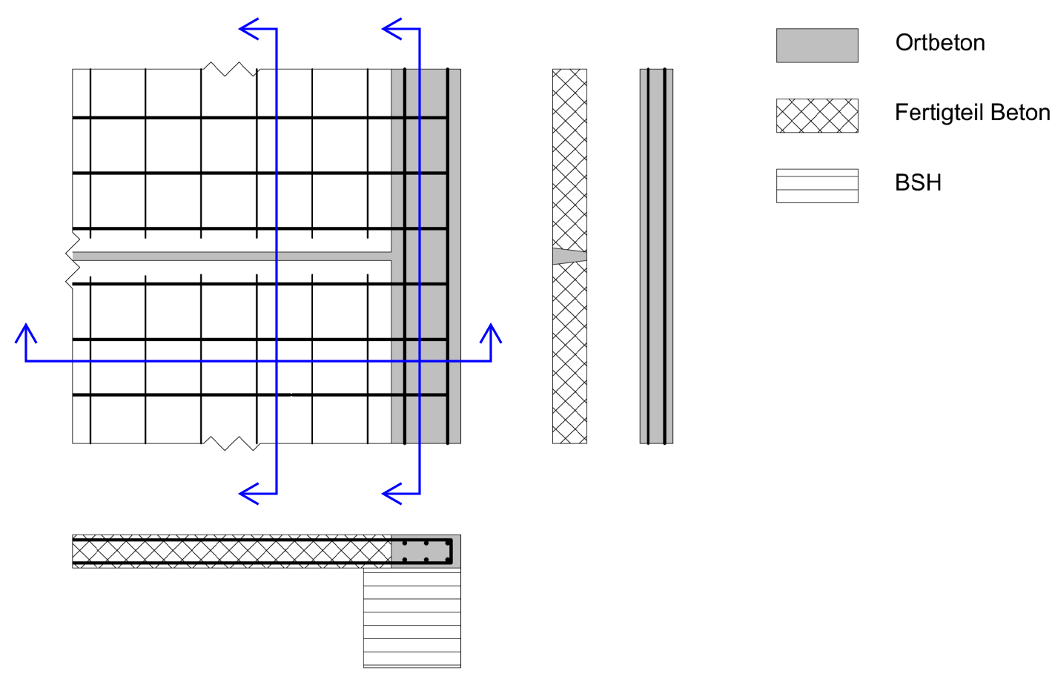

Abbildung 79 Grundriss und Schnitte: Kopplung der Deckenelemente durch Ortbeton-Ringbalken

Ringbalken aus Ortbeton sind günstig in der Herstellung, erlauben große Toleranzen und bieten ein hohes Maß an Flexibilität. So können mittels bestimmter Einbauteile, z.B. Q-Isokörbe, auch auskragende Balkone ausgeführt werden. Die einzige Voraussetzung ist, dass diese Einbauteile keine zusätzlichen Kräfte in die Decke einleiten, da deren Verankerung im Fertigteil naturgemäß nicht möglich ist.

Da die Stöße der Längsbewehrung im Ringbalken keinen großen Raum einnehmen, können Ortbeton Ringbalken hoch bewehrt werden und entsprechend große Normalkräfte aufnehmen. Die Stöße müssen dabei zum Teil versetzt ausgeführt werden. In dem abgebildeten Detail sind je 3 Ø 10 (entspricht 4,7 cm²) Bewehrung oben und unten eingesetzt. Dies ist mehr als die erforderliche Mindestbewehrung von 1,0 cm² und entspricht einer Ausnutzung von etwa 20 %.

Ein Nachteil der Ortbeton Ringbalken besteht darin, dass die Rückbaumöglichkeiten eingeschränkt sind und ein Downcycling somit nicht zu vermeiden ist. Weiterhin ist die Herstellung relativ langsam, da die Bewehrung durch die Steckbügel an den Rändern der Fertigteile gefädelt werden muss und der Ortbeton aushärten muss. Ebenso erfordert das Einfädeln der Bewehrung einen gewissen Raum rings um das Gebäude.

Aus konstruktiver Sicht sind zusätzliche Schutzmaßnahmen vor Betonfeuchtigkeit für das Holz nicht erforderlich. Aus optischen Gründen wird empfohlen, ein Kompriband oder ähnliche Abdichtungen als Schutz vor Verschmutzungen des Randträgers einzusetzen.

### Geschweißte Stahl-Verbindung

Eine Alternative zu den Ortbeton-Ringbalken stellt die in Abbildung 78 dargestellte Verbindungsvariante mit angeschweißten Stahlblechen dar. Bei dieser wird die Randbewehrung an den späteren Rändern der Deckenscheibe bereits im Werk in die Fertigteile mit eingelegt und an den Ecken Stahlbleche an die Randbewehrung angeschweißt. Die Eckbereiche mit den Stahlblechen werden dann bei der Betonage ausgespart, sodass diese offen und zugänglich bleiben. Nach der Montage der Deckenplatten werden nebeneinander liegende Platten durch Verschweißen der Stahlbleche verbunden, dabei schützt die Betonschicht unter den Platten die darunterliegende Holzkonstruktion vor direkter Beflammung. Die Aussparungen bzw. die darin liegende Stahlkonstruktion sind danach vor Brand zu schützen. Dazu können sie nachträglich mit Mörtel vergossen werden oder mit einer Brandschutzplatte bzw. einem Faserbetondeckel abgedeckt werden. Die Abdeckung mit einer Platte oder einem Deckel erleichtert Inspektionen oder eine spätere Demontage.

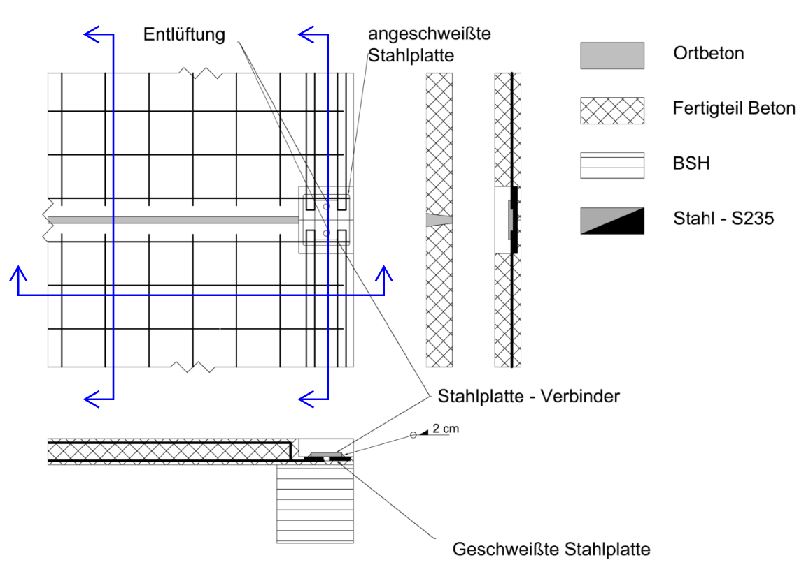

Abbildung 80 Grundriss und Schnitte: Stahlbauverbindung zur Kopplung der Fertigteile

Die Stahlblech-Verbindung erlaubt weniger Toleranzen als der Ortbeton-Ringbalken, sodass diese bei der Bemessung der Schweißnaht zu berücksichtigen sind. Auskragende Balkone sind nur ausführbar, wenn an den Fertigteilen entsprechende Aussparungen zum nachträglichen Einbau von Anschlusselementen vorgesehen werden. Die Variante erlaubt einen schnelleren Bauablauf als die Variante mit Ortbeton Ringbalken, da das Stahlblech direkt nach dem Montieren verschweißt werden kann und danach die volle Tragfähigkeit erreicht ist. Das Schweißen auf der Baustelle ist aber dennoch mit großem Aufwand verbunden und stellt einen deutlichen Nachteil der Variante dar. Der Rückbau ist, solange die Aussparungen an den Plattenecken nicht vergossen wurden, durch ein Trennen der geschweißten Verbindung möglich. Der Aufwand dafür ist jedoch hoch.

Die Durchmesser der Randbewehrung sind auf Ø12 zu begrenzen. Die Bewehrungsmenge ist durch die Größe des Stahlblechs und den Platzbedarf der Schweißnähte limitiert. Die in der Abbildung xxx dargestellte Bewehrung von 4 Ø12 entspricht einer Bewehrungsmenge von 4,5 cm². Die Mindestbewehrung beträgt 1,0 cm², sodass bei der gewählten Bewehrungsmenge lediglich eine Ausnutzung von etwa 20 % vorliegt. Die Bewehrungseisen sollen an den Enden, die auf die Stahlplatten geschweißt sind, jeweils eine Schlaufe bilden, um eine ausreichende Nahtlänge zu gewährleisten. Am Rand des Fertigteils ist eine Bewehrung mit Steckbügeln mit bis zu Ø 8 möglich.

Neben der Schweißung am Fertigteilstoß ist es denkbar, die Stahlbleche stahlbaumäßig mit Schrauben zu verbinden. Die Toleranzen der Fertigung können durch Langlöcher ausgeglichen und über eine vorgespannte gleitfeste Verbindung angeschlossen werden. Die Raumforderung dieser Konstruktion ist größer und erst ab einer Plattenstärke von 12 cm oder mehr sinnvoll zu realisieren. Der Rückbau ist hier günstiger als bei der geschweißten Variante.

### Bewehrungsverbindung über Koppelelemente

Die dritte Variante besteht darin, die Fertigteile mit am Markt verfügbaren Bewehrungsanschlüssen zu koppeln (siehe Abbildung 79). Zwei Beispiele, das BGW-Bügelschloss der BGW-Bohr GmbH (bgw-bohr.de, 2021) und der Halfen MBT Bewehrungsanschluss der Leviat AG (halfen.com, 2020), sind in Abbildung 80 bzw. Abbildung 81 dargestellt. Der Aufwand bei der Montage ist dabei sehr gering. Wie zuvor bei der Variante mit Stahlbelchen wird die Randbewehrung bereits im Werk einbetoniert. Auch hier werden bei der Betonage die Plattenecken ausgespart. Die Randbewehrung steht in den ausgesparten Eckbereich aus dem Beton vor. Je nach Wahl des Koppelelements ragen die Eisen als freies Stabende hervor oder sind zu einer Schlaufe gebogen. Bei schmalen Trägern oder ungeraden Stabanzahlen ist die Variante mit freien Stabenden zu bevorzugen. Benachbarte Fertigteile können im Bauwerk direkt nach dem Einheben gekoppelt werden. Wie bereits bei der Stahlblech-Variante ist die Aussparung vor Brand zu schützen, entweder durch eine Brandschutzplatte bzw. Faserbetondeckel oder durch Verguss.

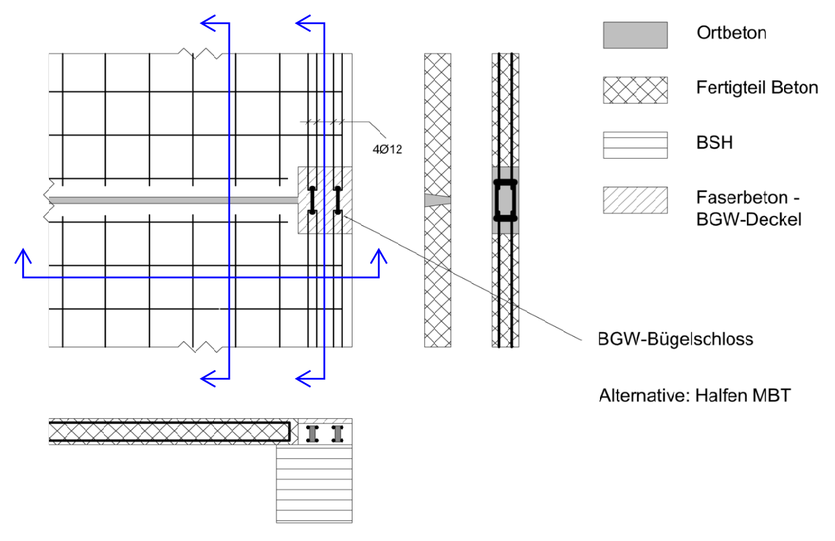

Abbildung 81 Grundriss und Schnitte: Kopplung der Deckenelemente durch Kopplungselemente für die Bewehrung

|  |  |
| --- | --- |
|  |  |
| Abbildung 82 Kopplungselement BGW-Bügelschloss der BWH-Bohr GmbH (bgw-bohr.de, 2021) | Abbildung 83Bewehrungsanschluss Halfen MBT der Halen der Leviat AG (halfen.com, 2020) |

Der Vorteil der Koppelelemente besteht in der einfachen und schnellen Montage. Die Verbindung ist sofort belastbar. Der Anschluss auskragender Balkone ist, wie zuvor bei der Variante mit Stahlblechen nicht ohne zusätzliche Aussparungen an den Fertigteilelementen möglich. Die Toleranzen sind geringer als bei der Ortbetonvariante und liegen ungefähr im Bereich der geschweißten Verbindung. Ein Nachteil der Elemente besteht in den recht hohen Kosten für die Verbinder. Die Kopplungselemente sind, solange die Fuge nicht vergossen wurde, einfach lösbar und ermöglichen einen vollständigen Rückbau.

Bei der Verwendung vom BGW-Bügelschloss ist die Randbewehrung auf 4 Ø12 (4,52 cm²) bzw. 2 Ø 16 (4,0 cm²) begrenzt. Der HALFEN MBT ist für ungerade Stabanzahl geeignet.

## Zusammenfassung und Fazit

Die unterschiedlichen Kopplungsvariante übertragen alle ähnliche Maximalkräfte. Gegenüber den am Referenzmodell ermittelten Mindestlasten sind höhere Lasten aufnehmbar, so dass auch statisch anspruchsvollere Deckensysteme möglich sind, wie schmalere Deckenfelder oder horizontal auskragende Deckenscheiben. Da die Varianten in Hinblick auf die Tragfähigkeit keine Unterschiede aufweisen, erfolgt die Bewertung anhand folgender Kriterien.

* Wirtschaftlichkeit
* Zirkularität bzw. Rückbaubarkeit
* Baugeschwindigkeit bzw. Vorfertigung
* Toleranzanforderungen
* Anschluss von auskragenden Balkonen an die Decke bzw. Gestaltungsfreiraum

Da bei allen Varianten die Längsfugen zu vergießen sind, wird dies im Folgenden Vergleich nicht weiter erwähnt. Der Verguss der Längsfugen erfolgt in allen Fällen mit Spezialmörtel, der üblicherweise nach 24 Stunden tragfähig ist.

Variante 1 mit dem Ortbetonringbalken ist besonders wirtschaftlich. Allerdings ist sie in der Herstellung etwas langsamer als die beiden anderen Varianten, weil das Einfädeln der Bewehrung recht zeitaufwändig ist und der Ortbetonbalken aushärten muss. Ein Vorteil des Ortbeton-Ringbalkens ist der Ausgleich großer Toleranzen. Ebenso sind auskragende Balkone durch Einbauteile in den Ringbalken einfach auszuführen. Durch die monolithische Verbindung der Deckenelemente ist die Rückbaubarkeit dieser Variante als schlecht zu bewerten.

Die Variante 2 mit Stahlblechen, die durch eine Schweißung oder vorgespannte Verschraubung verbunden werden, ist schneller auszuführen als Ortbeton-Ringbalken. Allerdings bleibt die Montage durch das Verschweißen bzw. das Vorspannen der Schrauben aufwändig. Die Variante erlaubt nur geringe Toleranzen, sodass höhere Anforderungen an die Genauigkeit der Fertigteile gestellt werden. Die Rückbaubarkeit ist, sofern die Aussparung für die Verbindung nicht vergossen wurde, möglich, jedoch weiterhin mit Aufwand für das Auftrennen bzw. Lösen der Verbindung verbunden.

Variante 3 mit Kopplungselementen erlaubt die schnellste Montage, ist aber teurer durch den Einsatz dieser Spezialverbinder. Da diese sich wieder öffnen lassen, ist die Rückbaubarkeit hier am günstigsten, vorausgesetzt, die Aussparung für die Koppelelemente wurde nicht vergossen. Bei Varianten 2 und 3 ist der Anschluss auskragender Balkone nicht ohne zusätzliche Aussparungen in den Fertigteilen möglich.

Die Bewertung der Varianten ist in Tabelle 20 zusammengefasst.

Tabelle 23 Bewertung der Kopplungsmethoden

|  |  |  |  |
| --- | --- | --- | --- |
|  | Ortbeton Ringbalken | Stahlblech-Verbindung | Kopplungselemente |
| Wirtschaftlichkeit | ++ | 0 | - |
| Zirkularität bzw. Rückbaubarkeit | - | + | ++ |
| Toleranzausgleich | + | 0 | 0 |
| Auskragende Balkone, Gestaltungsfreiraum | + | - | - |
| Montageaufwand, Bauzeit, Vorfertigung | + | 0 | + |

Die Gewichtung der hier genannten Auswahlkriterien fällt für jedes Projekt unterschiedlich aus. Weiterhin beeinflussen die Präferenzen des Herstellers der HBV-Decke die Wahl der Bauweise. Aus diesen Gründen wird hier keine generelle Empfehlung getroffen. Für das Forschungsprojekt ist als Optimierungsziel allerdings ausdrücklich die Wirtschaftlichkeit der Konstruktion gefordert, sodass in diesem Rahmen die Variante mit Ortbeton Ringbalken als angemessenste angesehen wird, da sie die wirtschaftlichste Variante darstellt.

# Schallschutz

Von Seiten der Akustik wurden die schalltechnischen Eigenschaften fünf verschiedener Holz-Beton-Verbund-Deckenkonstruktionen rechnerisch bewertet. Die folgenden Kapitel fassen die Ergebnisse dieser rechnerischen Untersuchungen sowie die zu betrachtenden konstruktiven Hinweise zusammen.

Holz-Beton-Verbunddecken können aus statischer Sicht mit sehr dünnem Betonspiegel ausgeführt werden. Bei einer Brandschutzdauer von 90 Minuten ist lediglich eine 10 cm starke Betondecke notwendig. Dies führt gegenüber reinen Stahlbetondecken zu einer deutlichen leichteren, und somit statisch effektiveren, Konstruktion. Reine Stahlbetondecken besitzen so viel akustische Masse, dass eine Untersuchung des Schallschutzes nicht erforderlich ist, oder nur sehr vereinfacht stattfinden kann. Bei HBV-Decken hingegen ist aufgrund des geringeren Gewichts eine genauere Betrachtung des Schallschutzes notwendig.

Im Folgenden werden die schalltechnischen Eigenschaften von fünf HBV-Decken mit verschiedenen Bodenaufbauten für verschiedene Betondicken rechnerisch ermittelt. Untersucht werden eine Decke mit Büronutzung und vier Decken mit Wohnnutzung. Die Deckentypen werden anhand der rechnerischen Ergebnisse und hinsichtlich konstruktiver Gesichtspunkte bewertet. Im Folgenden werden zunächst die verschiedenen Varianten vorgestellt. Anschließend wird das Berechnungsverfahren erläutert. Darauf folgt die Darstellung der Ergebnisse.

Der Ansatz für die Optimierung der Konstruktion war, mit minimalem Materialeinsatz den erforderlichen Schallschutz zu erreichen.

In Bürogebäuden kann davon ausgegangen werden, dass ein Hohlraum- oder Doppelboden eingesetzt wird. Unterseitig ist ein TGA Register vorgesehen. Dies schließt eine akustisch wirksame Unterdecke aus, während das TGA Register für einen optimalen Wirkungsgrad nicht komplett geschlossen sein soll (umlaufende Fuge zur Luftumspülung). Damit bleibt für das Akustikkonzept nur eine Option (im folgenden B1 bezeichnet). Abhängig von der Art des Holhlraum-/Doppelbodens wird die Deckenstärke zur Erreichung des Schallschutzes variiert.

## Untersuchte Varianten

Die Rohdecke aller fünf untersuchten HBV-Deckenvarianten besteht jeweils aus einer Stahlbetondecke, die schubfest mit den Holzträgern verbunden ist. Die Varianten unterscheiden sich durch die Wahl der Bodenaufbauten bzw. die Wahl der abgehängten Unterdeckenkonstruktion. Diese Ausbaumaßnahmen bewirken eine Verbesserung bestimmter schalltechnischer Eigenschaften. In Abhängigkeit der Größe der Verbesserungen kann die Dicke der Betonplatte reduziert werden, um die geforderten Schallschutzziele zu erreichen.

Da die Fußbodenaufbauten und Unterdecken nicht ausschließlich dem Schallschutz dienen, sondern auch konstruktive, gestalterische oder funktionale Anforderungen genügen müssen, wird hier zwischen Bürodecken und Wohndecken unterschieden. Bei Decken zwischen Büroräumen ist für die Führung von Elektroleitungen ohnehin ein aufgeständerter Boden erforderlich, sodass für diesen Fall nur eine Variante betrachtet wird. Im Fall der Decken in Wohngebäuden ergeben sich verschiedene Optionen. Die untersuchten Varianten sind in der nachfolgenden Tabelle dargestellt.

Tabelle 24 Schallschutztechnisch untersuchte Deckenvarianten

|  |  |  |  |  |
| --- | --- | --- | --- | --- |
| **Bezeich-nung** | **Vorgesehene Nutzung** | **Deckenaufbau** | **Darstellung des Aufbaus** | **Erläuterung zur Darstellung** |
| **B1** | Trenndecke zwischen fremden Büroräumen | Durchlaufende Betondecke auf Holzträger, mit aufgestelltem trittschalldämmendem Doppelboden |  | **1: Doppelboden - Belag 2: Hohlraum 3: Stb.-Decke 10-15cm** |
| **W1** | Trenndecke zwischen fremden Wohneinheiten | Betondecke auf Holzträger im Anschlussbereich zur fremden Wohneinheit unterbrochen und akustisch entkoppelt, mit nass verlegtem Heizestrich auf Trittschalldämmplatte. |  | **1: Teppichboden 2: Heizestrich 3: Trittschalldämmung 4: Stb.-Decke 10-15cm 5: Akustische Fuge zwischen Wohnungseinheiten** |
| **W2** | Trenndecke zwischen fremden Wohneinheiten | Im Anschlussbereich zur fremden Wohneinheit durchlaufende Betondecke auf Holzträger, mit weichem trittschalldämmendem Teppich-boden. |  | **1: Teppichboden mit trittschalldämmender Wirkung 2: Stb.-Decke 10-15cm** |
| **W3** | Trenndecke zwischen fremden Wohneinheiten | Betondecke auf Holzträger im Anschlussbereich zur fremden Wohneinheit unterbrochen und akustisch entkoppelt, mit weichem trittschalldämmendem Teppich-boden und Unterdecke. |  | **1: Teppichboden mit trittschalldämmender Wirkung 2: Stb.-Decke 10-15cm 3: Akustisch wirksame Unterdecke 4: Akustische Fuge zwischen Wohnungseinheiten** |
| **W4** | Trenndecke zwischen fremden Wohneinheiten | Betondecke auf Holzträger im Anschlussbereich zur fremden Wohneinheit unterbrochen und akustisch entkoppelt, mit einem Trockenestrich auf Trittschalldämmplatte und Unterdecke. |  | **1: Teppichboden 2: Trockenestrich 3: Trittschalldämmung 4: Stb.-Decke 10-15cm 5: Akustisch wirksame Unterdecke 6: Akustische Fuge zwischen Wohnungseinheiten** |

Aufgrund der ähnlichen Deckenkonstruktionen wurden die fünf Varianten für die schalltechnische Bewertung in folgende drei Kategorien zusammengefasst:

**Kategorie 1**: Büronutzung (B1)

**Kategorie 2**: Wohnnutzung mit trittschalldämmender Auflage (W1 und W2)

**Kategorie 3**: Wohnnutzung mit trittschalldämmender Auflage und Unterdecke (W3 und W4)

## Anforderungen an den Schallschutz

Zur Einhaltung des Schallschutzes sind in (DIN 4109-01:2018-01, 2018) Anforderungen an das bewertete Bau-Schalldämm-Maß Rˈw und den bewerteten Norm-Trittschallpegel Lˈn,w von Decken festgelegt. Die einzuhaltenden Grenzwerte dieser Größen für Trenndecken in Mehrfamilienhäusern, Bürogebäuden oder gemischt genutzten Gebäuden sind in Tabelle 2 der DIN 4109-1:2018-01 in Abhängigkeit von der Nutzung der angrenzenden Räume definiert. Die folgende Tabelle zeigt die für die untersuchten Deckenvarianten relevanten Grenzwerte.

Tabelle 25 Anforderungen an den Schallschutz nach (DIN 4109-01:2018-01, 2018) Tab. 2

|  |  |  |  |
| --- | --- | --- | --- |
| **Bauteil** | **Betroffene Deckenvarianten** | **Anforderungen** | |
| **Rˈw** | **Lˈn,w** |
| Trenndecken zwischen fremden Wohneinheiten | W1, W2, W3, W4 | ≥ 54 dB | ≤ 50 dB |
| Trenndecken zwischen fremden Arbeitsräumen | B1 | ≥ 54 dB | ≤ 53 dB |

## Rechnerische Bewertung

In der Normgrupp DIN EN 4109 enthalten untere Anderem Anforderungen an den Schallschutz, die zugehörigen Nachweisformate sowie Methoden zur rechnerischen Ermittlung der schalldämmenden Eigenschaften von Bauteilen.

Für den Nachweis der Schallschutzanforderungen erfolgt zunächst eine Prognoserechnung der schalldämmenden Eigenschaften des betrachteten Bauteils. Das Sicherheitskonzept nach (DIN 4109-2:2016-07, 2016) sieht beim Nachweis die Berücksichtigung von Unsicherheiten dieser Berechnung durch einen Sicherheitsbeiwert uprog vor. Die rechnerischen prognostizierten Schalldämm-Maße sind um diesen Sicherheitsbeiwert uprog zu korrigieren; im Fall des bewerteten Bau-Schalldämm-Maßes als Abschlag und im Fall des bewerteten Norm-Trittschallpegels als Zuschlag. Für den Nachweis der Luftschalldämmung gilt ein Sicherheitsbeiwert von 2 dB und für den der Trittschalldämmung ein Sicherheitsbeiwert von 3 dB. Die folgenden Gleichungen zeigen die rechnerischen Nachweise für die Luftschalldämmung und die Trittschalldämmung unter Berücksichtigung dieser Sicherheitsbeiwerte. Erfolgt eine messtechnische Überprüfung des Schallschutzes, sind keine Sicherheitsbeiwerte zu berücksichtigen.

|  |  |
| --- | --- |
| $${Rˈ}_{W}-2 dB≥erf. {Rˈ}_{W}$$ | Gl. 23 |

|  |  |
| --- | --- |
|  | Gl. 24 |

Für Decken ist die Masse der Rohdecke von maßgebender Bedeutung für die Ermittlung der schalltechnischen Eigenschaften des gesamten Deckensystems. Sowohl der äquivalente bewertete Norm-Trittschallpegel Ln,eq,0,w als auch das bewertete Schalldämm-Maß Rw der Rohdecke sind unter Berücksichtigung ihrer flächenbezogenen Masse mˈ zu berechnen. Der Einfluss von Bodenbelägen, Unterdecken und Doppelböden ist als Ab- oder Zuschlag, beschrieben durch die Korrekturwerte ΔLw und ΔRw, rechnerisch zu ermitteln und zu berücksichtigen. Zusätzlich ist die Reduzierung der Direktdämmung durch elastisch entkoppelte Bauteilränder massiver, einschaliger Bauteile gegenüber angrenzenden Bauteilen zu beachten. Diese Reduzierung wird durch den Korrekturwert KE erfasst. Planungswerte für den Korrekturwert KE sind in (DIN 4109-32:2016-07, 2016) Tabelle 1 zu finden.

## Ergebnisse

Für den Nachweis des Schallschutzes wird bei HBV-Decken meist die Einhaltung des Norm-Trittschallpegels maßgebend. Für die Optimierung der Betonplattendicke wird daher zunächst dieses Kriterium herangezogen. Anhand des oben beschriebenen Nachweisformats wird die Mindestdicke der Betonplatte zurückgerechnet, die zur Einhaltung des maximal zulässigen Trittschallpegels unter Berücksichtigung der Sicherheitsbeiwerte erforderlich ist. Das Trittschallverbesserungsmaß ΔLw, welches durch den Bodenaufbau erreicht wird, wird zunächst als variabel angenommen und die Mindestdicken für verschiedene Verbesserungsmaße ermittelt. Daraufhin wird überprüft, ob für die ermittelten Mindestdicken der Nachweis der Luftschalldämmung eingehalten ist. Dabei wird bei Variante B1 die Wirkung des Doppelbodens als schalldämmende Vorsatzschale durch den Korrekturwert ΔRw mit 5dB berücksichtigt. Bei Variante W1 wird die akustische Entkopplung der Decken zweier benachbarter Wohnungen durch den Korrekturwert KE mit 6 dB erfasst. Bei Variante W2 ist weder eine Vorsatzschale noch eine Trennfuge zwischen den Wohnungen vorgesehen, sodass keiner der beiden Korrekturwerte angesetzt werden.

Die folgende Tabelle zeigt die Ergebnisse dieser rechnerischen Bewertungen für die untersuchten Deckenaufbauten. Rote Werte kennzeichnen, dass der Nachweis der Luftschalldämmung für die entsprechende Betondicke nicht eingehalten wird. Da aus Sicht der Tragwerksplanung die Mindestdicke der Betonplatte 10 cm beträgt, wurden geringere Betonstärken nicht untersucht.

Bei der Bürodecke ist das angestrebte bewertete Bau-Schalldämm-Maß bei Deckenplatten, die dünner als 9,8 cm sind, nicht zu erreichen. Die Mindestdicke der Betonplatte beträgt somit für diese Variante 10 cm, vorausgesetzt, dass der Bodenaufbau eine Verbesserung des Norm-Trittschallpegels von 31dB gewährleistet. Bei einer Betondicke von 12cm ist eine Verbesserung um 28 dB erforderlich.

Die beiden Varianten der Wohndecke unterschieden sich nur in Hinblick auf das bewertete Bau-Schalldämm-Maß, da bei Variante W1 eine Entkopplung der Decken vorgesehen ist. Die Trittschalldämmung ist für beide Varianten gleich. Für Variante W1 bzw. W2 ist eine Mindestbetondicke von 10 cm bzw. 15 cm notwendig. Im Fall der Variante W1 ist dafür eine Verbesserung des Norm-Trittschallpegels von 34dB notwendig. Bei Variante W2 ist aufgrund der höheren Masse der Betondecke lediglich eine Verbesserung von 28 dB notwendig. Allerdings kann bei Variante W2 diese Verbesserung allein durch den trittschalldämmenden Fußboden erreicht werden.

In dem Fall, dass die Deckenplatten an vier Kanten elastisch entkoppelt sind, muss auch der Korrekturwert KE berücksichtigt werden. Die Mindestdicke der Deckenplatte erhöht sich hierdurch.

Mögliche Fußbodenaufbauten sowie die zugehörige Verbesserung für das Trittschalldämmmaß sind in **Fehler! Verweisquelle konnte nicht gefunden werden.** aufgeführt.

Tabelle 27 Berechnungsergebnisse für Deckenaufbau Typ W1 und W2 (ohne Unterdecke)

|  |  |  |  |  |  |  |
| --- | --- | --- | --- | --- | --- | --- |
| **Bewertung der Trittschalldämmung** | | | | **Bewertung der Luftschalldämmung** | | |
| Angenommenes ΔLw  [dB] | **Mindestdicke der Betonplatte**  **[cm]** | | | **Bewertetes Rˈw bei Mindestdicke der Betonplatte**  **[dB]** | | |
|  | **B1** | **W1** | **W2** | **B1**  **Mit KE = 0dB**  **Mit ΔRw = 5dB** | **W1**  **Mit KE = 6dB**  **Mit ΔRw = 0dB** | **W2**  **Mit KE = 0dB**  **Mit ΔRw = 0dB** |
| 15 | 28,0 | 34,2 | | 70,2 | 60,9 | 67,9 |
| 20 | 20,0 | 24,6 | | 65,8 | 57,4 | 63,4 |
| 21 | 18,9 | 23,0 | | 64,9 | 56,6 | 62,6 |
| 22 | 17,7 | 21,6 | | 64,0 | 56,7 | 61,7 |
| 23 | 16,6 | 20,2 | | 63,1 | 56,9 | 60,8 |
| 24 | 15,5 | 18,9 | | 62,3 | 57,1 | 59,9 |
| 25 | 14,5 | 17,8 | | 61,4 | 57,3 | 59,0 |
| 26 | 13,6 | 16,6 | | 60,5 | 57,5 | 58,1 |
| 27 | 12,7 | 15,5 | | 59,6 | 57,7 | 57,3 |
| 28 | 11,9 | 14,5 | | 58,7 | 57,9 | 56,4 |
| 29 | 11,2 | 13,6 | | 57,8 | 58,0 | 55,5 |
| 30 | 10,5 | 12,7 | | 57,0 | 58,2 | 54,6 |
| 31 | 9,8 | 11,9 | | 56,1 | 58,3 | 53,7 |
| 32 | 9,2 | 11,2 | | 55,2 | 58,5 | 52,8 |
| 33 | 8,6 | 10,5 | | 54,3 | 58,7 | 52,0 |
| 34 | 8,0 | 9,8 | | 53,4 | 58,8 | 51,1 |

Tabelle 29 Trittschalldämmmaße verschiedener Teppichböden

|  |  |
| --- | --- |
| **Produktbezeichnung** | **Trittschallverbesserung ΔLw [db]** |
| Anker Aera Structure (getuftet), d=6,5mm | 23 |
| Findeisen Nadelvlies, d=7mm | 23 |
| Estillon Egalsoft Nadelfilz/Nadelvlies, d=6,5mm | 25 |
| Vorwerk Superior 1028/1052 SL Sonic (getuftet), d=9,3mm | 25 |
| Vorwerk Superior 1012 SL Sonic (getuftet), d=9,8mm | 28 |

Tabelle 29 Trittschalldämmmaße verschiedener Trockenestriche und Schüttungen

|  |  |
| --- | --- |
| **Produktbezeichnung** | **Trittschallverbesserung ΔLw [db]** |
| Knauf Brio 23 Trockenestrich auf Trittschalldämmung, d=65mm | 23 |
| Lindner NORIT-TE 25 Trockenestrich (d=25mm) auf Holzweichfaser (d=40mm) und Blähtonschüttung (d=20mm, m=450kg/m³), dges=85mm | 23 |
| Liapor fit Trockenschüttung (nur in Verbindung mit vielschichtigen Aufbauten) | 32 |

Tabelle 29 Trittschalldämmmaße verschiedener Hohlbodensysteme

|  |  |
| --- | --- |
| **Produktbezeichnung** | **Trittschallverbesserung ΔLw [db]** |
| Doppelboden aus öffenbaren Calciumsulfat- oder Gipsfaserplatten mit Dämmplättchen unter den Füßen | 15 |
| Lindner Cavopex 35mm Estrich + 18mm Calciumsulfatplatte, 147mm Hohlraum, Dämmplättchen unter den Füßen | 21 |
| Lindner Cavopex 35mm Estrich + 18mm Calciumsulfatplatte, 147mm Hohlraum, Dämmplättchen unter den Füßen, mit textilem Belag | 27 |

## Unterdecken

Die Varianten W4 und W5 können aufgrund der noch fehlenden Informationen zur flächenbezogenen Masse und Montage der Unterdecken nicht abschließend bewertet werden. Es ist jedoch aus den Ergebnissen für den Deckenaufbau Typ W1 und W2 zu entnehmen, dass die Vorsatzschalenwirkung statt durch einen schwimmenden Estrich auch durch ein abgehängtes schalldämmendes Unterdeckensystem erzielt werden kann. Deckenvarianten, die nur mit einem weichen Bodenbelag zur Verbesserung der Trittschalldämmung versehen sind, können mit der Anordnung einer Unterdecke auch bei dünneren Deckenplatten die Anforderungen an die Luftschalldämmung einhalten.

Die zwischen den Balken angeordneten TGA-Register, siehe Kapitel 9) kommen als Akustikmaßnahme nicht in Frage. Die Holzbalken müssen aufgrund von Brandschutzanforderungen exponiert sein, sodass die TGA-Register mit umlaufender Fuge montiert werden. Damit ist ein Ansatz zur akustischen Verbesserung ausgeschlossen.

## Konstruktive Hinweise

Die Berechnungen berücksichtigen nur die schalltechnischen Eigenschaften der Trenndecke selbst. Die Schallübertragung über flankierende Bauteile, wie Fassaden und Innenwände, kann zu einer Reduzierung der gesamten bewerteten Luft- und Trittschalldämmung führen. In der Regel sind angrenzende flankierende Bauteile vom Trennbauteil, durchlaufend vom Senderaum bis Empfangsraum, zu trennen. Alle flankierenden Bauteile sind vom Trennbauteil komplett zu unterbrechen und elastisch zu entkoppeln.

Der Nachweis der schalltechnischen Anforderungen muss unter Berücksichtigung der jeweiligen gesamten Einbausituation und der Prüfwerte der einzelnen Materialen bzw. Produkte durchgeführt werden. Die angegebenen Berechnungsergebnisse sind nur informativ und dienen der Orientierung. Eine pauschale Aussage zur Gewährleistung, dass alle erforderlichen schalltechnischen Eigenschaften erreicht werden, kann nicht erfolgen. Dies ist immer im Einzelfall zu prüfen.

## Projektbezogene Prüfung

Bei der projektbezogenen Prüfung handelt es sich um eine auf Messungen am Bau basierte bauakustische Güte- und Eignungsprüfung. Hierzu sind je zwei neben– bzw. übereinanderliegende Musterräume vorzusehen, wobei der eine als Empfangs- und der andere als Senderaum dient. Zwischen diesen kann dann die Luft- bzw. Trittschalldämmung der Wände, Decken ggf. auch der Türen gemäß DIN EN 4109 durch Messungen kontrolliert werden. Sowohl der Empfangsraum als auch der Senderaum müssen hierfür ein abgeschlossenes Raumvolumen haben. Um belastbare Ergebnisse zu erhalten, ist es wichtig, dass sämtliche Bauteile und Bauteilanschlüsse der Messräume gemäß den Planungsdetails und -vorgaben ausgeführt sind. Auch ist die Schallübertragung über Schallnebenwege, Undichtigkeiten etc. auszuschließen.

Unter diesen Voraussetzungen liefert die projektbezogene Prüfung sehr zuverlässige Aussagen zur Einhaltung der akustischen Anforderungen unter den projektspezifischen Bedingungen. Es empfiehlt sich eine projektbezogene Prüfung möglichst frühzeitig durchzuführen, um eventuelle Ausführungsfehler vor der Serienfertigung zu korrigieren.

Da die Messungen genauer sind als die Prognoseberechnungen nach DIN EN 4109, kann der Sicherheitsbeiwert von 2 bzw. 3 dB für das bewertete Bau-Schalldämm-Maß bzw. den bewerteten Norm-Trittschallpegel entfallen. Dieser Umstand ermöglicht eine Optimierung der Konstruktion, da die Akustik bei HBV-Decken häufig maßgebend für die Dimensionierung der Betonplatte ist. Obwohl die projektbezogene Prüfung zwar aufwändig und kostenintensiv ist, kann sie über das gesamte Bauvorhaben zu einer deutlichen Material- und Kosteneinsparung beitragen.

In der Ausschreibung ist diese Form der Prüfung zu beschreiben und die Deckenkonstruktion wird dann mittels der akustischen Messungen abgenommen. Mittlerweile wird für Bauvorhaben häufig eine DGNB (Deutsche Gesellschaft für Nachhaltiges Bauen) Zertifizierung angestrebt, mit dem Ziel Gold oder Platin Status zu erreichen. Hierfür sind meisten höhere Anforderungen an den Schallschutz zu erfüllen, sodass vor dem Hintergrund der Zertifizierung eine messtechnische Überprüfung des Schallschutzes ohnehin sinnvoll ist.

## Zusammenfassung

In den vorangegangenen Kapiteln wurden Möglichkeiten für die akustische Auslegung von HBV-Decken dargelegt und fünf verschiedene Deckentypen mit verschiedenen Bodenaufbauten und Nutzungen untersucht. Für die Varianten wurden mögliche Mindestdicken der Betonplatten anhand der Schallschutznachweise nach DIN EN 4109 ermittelt. Dabei wurde eine Verbesserung des Norm-Trittschallpegels vorausgesetzt. Diese Verbesserung wird durch den Fußbodenaufbau bestimmt und ist produktabhängig. Es wurde daher überprüft, ob die zum Erreichen der Mindest-Betondicke notwendige Verbesserung der Trittschalldämmung durch am Markt verfügbare Produkte geliert werden können.

Da bei Bürodecken ohnehin für die Verlegung von Leitungen ein Doppelboden vorgesehen ist, wurde nur dieser Bodenaufbau betrachtet (Variante B1). Für Wohnungen wurde eine Variante mit schwimmendem Heizestrich mit einem schalldämmenden Bodenbelag (Variante W1) sowie eine Variante ausschließlich mit schalldämmendem Bodenbelag (Variante W2) rechnerisch untersucht. Die Varianten W3 und W4 entsprechen den Varianten W1 und W2, lediglich mit Unterdecken. Die Varianten W3 und W4 konnten aufgrund mangelnder Angaben nicht rechnerisch betrachtet.

Für Bürodecken B1 wurde eine Mindestdicke der Betonplatte von 10 cm (exakt 12,7 cm) ermittelt. Dafür muss der Doppelboden ein Trittschallverbesserungsmaß von 31 dB leisten. Da für diesen Wert kein geeignetes Produkt gefunden wurde,…..Tabelle 21 kann entnommen werden, dass dieser Wert mit einem Lindner Cavopex mit textilem Belag (oder einem gleichwertigen Produkt) erreicht werden kann.

Für Wohnräume wird die Ausführung entsprechend W2 empfohlen. Bei einer 15 cm (exakt 14,5 cm) starken Betondecke ist ein Teppichboden wie Vorwerk Superior 1012 SL (oder gleichwertig) erforderlich. Da im Wohnbereich keine TGA-Register vorgesehen sind, ist aber auch eine akustische Unterdecke möglich. Damit kann die Deckenstärke theoretisch bis auf 10 cm reduziert werden, da die Unterdecke ähnliche Verbesserungsmaße erreicht wie ein schwimmender Estrich. Eine akustisch wirksame Unterdecke hat eine ähnliche Konstruktionshöhe wie ein schwimmender Estrich, allerdings erlaubt die Unterdecke zusätzlich den Einsatz eines Teppichs, dessen Ansatz in der Trittschallberechnung nach Norm ausgeschlossen ist. Dieses System wird trotzdem zur Ausführung empfohlen, muss aber mittels messtechnischer Abnahme und in der Ausbaubeschreibung bzw. im Mietverträgen mit einem Teppich als festgeschrieben Bodenbelag Teppich ausgeführt werden.

# Multifunktionales Heiz-/Kühldeckenelement

## Annahmen zur Planung/Untersuchung

Für die Technische Gebäudeausrüstung (TGA) soll eine multifunktionale Decke entwickelt werden. Diese Deckenelemente sollen folgende Funktionen abdecken:

* Heizen und Kühlen
* Lüften
* Brandmeldung
* Sprinkler (optional)
* Elektrische Versorgung (optional)
* Verbesserung der Raumakustik (optional)

Diese Deckenelemente können am vorgesehenen Demonstrator oder Kleinversuchen nicht getestet werden. Für die Auslegung dieser TGA Register müssen das zu klimatisierende Raumvolumen und weitere Parameter wie die Qualität der Fassade und Fenster festgelegt werden. Zum Testbetrieb wären ebenfalls zentrale Lüftungsgeräte etc. nötig, im Prinzip ein komplette Technikzentrale. Und um die Funktion messtechnisch erfassen zu können, wäre ein Musterraum mit Fassade erforderlich.

Für die Untersuchungen zur Statik der untersuchten Konstruktion kann ein einzelnes Deckenelement betrachtet werden, Kleinversuche liefern Ergebnisse für die Verbindungsmittel. Für die Akustik ist allein der Aufbau entscheidend, die Größe des Deckenfeldes ist nicht von Bedeutung – für schalltechnische Messungen hingegen ist eine Konfiguration mit zwei Räumen (mit Sende- und Empfangsraum für die Messungen) Voraussetzung.

Für das Forschungsprojekt wird dieses TGA Register daher ohne Tests und Musterelement untersucht.

Die Annahmen zur Auslegung der maßgebenden Heiz- Kühldecke werden im Folgenden beschrieben.



Abbildung 84 Annahme Raumgröße Variante A - 3 Achsen = 4,05 m Breite, Variante B - 4 Achsen = 5,40m Breite

Es werden zwei unterschiedliche Raumbreiten betrachtet sowie die Raumtiefe von 5,4 m, die bei einer lichten Raumhöhe von 3,0 m noch als natürlich belichtet angenommen werden kann. Dabei wird von den Richtwerten gemäß Arbeitsstättenrichtlinie (ASR) A1.2 ausgegangen, die 8 – 10 m² Fläche je Arbeitsplatz im Zellenbüro empfehlen.

o

Abbildung 85 Definition der lichten Raumhöhe; oben: Voll belegtes TGA-Register; Unten: Minimalausführung zur späteren Nachrüstung

Die lichte Höhe im Büro wird mit 3,0 m angenommen, um Raumgrößen > 100 m² nach ASR1.2 realisieren zu können. Die weiteren Parameter werden über die für Büroarbeitsplätze üblichen Lasten hergeleitet. Die äußeren Lasten sind sehr stark von der Qualität der Fassade abhängig und können nicht abgeschätzt werden.

**TGA-Register Eingangsparameter**

Um die genaue Heiz- und Kühllast der Räume zu ermitteln, muss eine spezifische Heiz- und Kühllastberechnung durchgeführt werden. In diese gehen sowohl innere wie auch äußere Lasten ein. Diese hängen von der genauen Nutzung und der Gebäudehülle ab. Die folgende Berechnung spiegelt daher nur eine überschlägige Prüfung wieder. Als Beispielprodukt werden Heiz-/Kühlsegel (Plafotherm DS320) der Firma Lindner-Group herangezogen. Die Heiz- und Kühlleistung solcher Metall-Decken-Kühlsegel ist bei allen Herstellern etwa gleich.



Abbildung 86 Referenzprodukt Plafotherm DS320

In der Beispielrechnung wurden übliche Parameter und Leistungen angesetzt.



Abbildung 87 Auszug der Auslegung Deckensegel

In Abbildung 72 ist oben die Auslegung Kühlleistung und darunter der Heizleistung dargestellt.



Abbildung 88 Auslegung der Heiz-/Kühldecke



Abbildung 89 Fortsetzung der **Fehler! Verweisquelle konnte nicht gefunden werden.**

## Koordination mit den übrigen Gewerken

Das TGA-Register ergänzt die modulare Konstruktion der HBV-Decke. Aus den übrigen Gewerken ergeben sich folgende zusätzliche Anforderungen.

* Für den Brandschutz ist es erforderlich, die Konstruktionsdetails so auszulegen, dass eine „Luftumspülung“ der Heiz-/Kühldeckenelemente möglich ist. Die Abstände der Deckenelemente zu den Unterzügen und untereinander müssen groß genug gewählt werden, damit die Feuerwehr im Brandfall eine visuelle Kontrolle durchführen kann.
* Das TGA-Register wird nicht zur Reduktion der Trittschall-/Luftschallübertagung zwischen den Geschossen herangezogen, da aufgrund der Brandschutzanforderungen keine durchgehende Unterdecke erzeugt wird. Außerdem hat ein freihängendes Deckensegel eine bessere Leistung.. Das Register kann allerdings zur Verbesserung der Raumakustik beitragen.
* Aufgrund der modularen Bauweise und des zirkularen Planungskonzeptes wird der Rohbau auf >75 Jahre Lebenszyklus (LC = Life Cycle) ausgelegt, während die TGA-Register nach 15-20 Jahren ausgetauscht/ersetzt werden müssen. Daher ist bei der Konstruktion der Elemente auf flexible Montage und Demontage für die Wartung und den Austausch der Register zu achten. Das Deckensegel aus Abschluss des TGA-Registers wird in Segmente aufgeteilt, die durch eine Person ausgehängt werden können. Sie sind normalerweise mit Ketten gesichert, an denen sie im heruntergeklappten Zustand herabhängen.
* Aufgrund des Lebenszyklus der technischen Gebäudeausrüstung ergibt sich eine Empfehlung für die Ausschreibung und damit auch für die Fertigung. Die HBV-Decken werden unabhängig von einem Holzbauunternehmen hergestellt und mit einer konstruktiven Vorrüstung zur Montage der Multifunktionsdecken versehen. Die TGA-Register werden unabhängig gefertigt und erst auf der Baustelle oder im Gebäude montiert. Die Montageschritte sind beim ersten Einbau und bei Instandsetzung und Austausc der Komponenten immer die gleichen. Durch kleinteilige Herstellung können auch einzelne Komponenten ersetzt werden. Diese Vorgehensweise erlaubt es, die Leistungen der technischen Ausrüstung „as a service“ vorzusehen, bei dem nur die Funktionen der TGA gebucht werden und die Installation und Wartung der haustechnischen Systeme dem Anbieter überlassen bleibt.

## Zusammenfassung

Das TGA-Register ergänzt die modulare Konstruktion der HBV-Decke. Aus der Koordination mit den übrigen Gewerken wird empfohlen, die TGA Register separat zu vergeben und fertigen zu lassen. Die HBV-Decken erhalten Vorhaltungen, zum Beispiel Ankerschienen, zur Montage und Demontage der Register.

Durch separate Fertigung und Montage können die Funktionen der technischen Gebäudeausrüstung als Dienstleistung (as a service) vergeben werden, sodass die Wartungs- und Instandhaltungsmaßnahmen der TGA über den gesamten Nutzungszeitraum bzw. Lebenszyklus des Gebäudes sehr gut planbar wird.

# Planungs- und Vergabeprozesse

Bezüglich der Vergabepraxis wurden relevante Vergabeverfahren ausgewählt und analysiert. Eine Vergleichsmatrix über die Verfahren sowie deren Vor- und Nachteile zeigt Tabelle 25. Die folgenden Erläuterungen bilden strategische Überlegungen zur Wahl der vorteilhaftesten Verfahren ab. Ihnen liegt die Annahme zugrunde, dass die Kostenschätzung der auszuschreibenden Leistungen über 5,35 Mio. € liegt und folglich das EU-Vergaberecht Anwendung findet.

**Offenes Verfahren**

Das offene Verfahren hat gegenüber den anderen Verfahrensarten den großen Vorteil, dass die Verfahrensdauer verhältnismäßig kurz ist. Auf der anderen Seite raubt man sich mit der Anwendung des offenen Verfahrens aber auch der Möglichkeit, über den Inhalt der abgegebenen Angebote zu verhandeln. Dieses Verhandlungsverbot resultiert daraus, dass der Auftraggeber bei der Erstellung der Leistungsbeschreibung in der Lage war, die Leistungen erschöpfend zu beschreiben und genau wusste, wie die Beschaffenheit der Leistung ausgestaltet sein soll. Für diesen Fall hat der Gesetzgeber es als nicht notwendig empfunden, den Verfahrensparteien die Möglichkeit zu geben, dann doch noch über die Leistungsinhalte zu verhandeln. Zu bemerken ist jedoch auch, dass das offene Verfahren das „Regelverfahren“ darstellt. Die Anwendung des Verhandlungsverfahrens oder der Innovationspartnerschaft bedürfen gesonderter Begründungen, beispielsweise, dass der Leistungsinhalt eben noch nicht erschöpfend beschreibbar ist. Für das gegenständliche Forschungsprojekt bedeutet dies, dass, wenn der Auftraggeber in der Lage ist, die Leistungen erschöpfend zu beschreiben, nur das offene Verfahren Anwendung finden kann. Etwas Anderes könnte aber gegeben sein, wenn nur Teile der Leistungen erschöpfend beschrieben werden können. Dann spricht man von einer teilfunktionalen Leistungsbeschreibung. Dies wiederum würde den Weg zu den anderen Verfahrensarten eröffnen.

**Verhandlungsverfahren mit Teilnehmerwettbewerb**

Sofern der Leistungsinhalt noch nicht gänzlich beschreibbar ist, könnten entsprechende Lösungen und Innovationen vom Markt gefordert sein. Dieser Umstand würde, vereinfacht gesagt, die Anwendung des Verhandlungsverfahrens begründbar machen. Wichtig ist aber hierbei, dass diese Herausforderungen zur Findung von Lösungen auch bei der Auswahl der Kriterien zur Zuschlagsentscheidung Berücksichtigung finden müssen. Dem Verhandlungsverfahren muss grundsätzlich ein Teilnahmewettbewerb vorangehen, in dem geeignete Bewerber gefunden werden, die zur Angebotsabgabe aufgefordert werden. Diese Zweistufigkeit des Verfahrens hat jedoch zur Folge, dass das Verfahren entsprechend lange dauert. Dafür bestünde die Möglichkeit über Inhalte der Angebote und des Leistungsinhaltes bis zu einem bestimmten Maße zu verhandeln.

**Innovationspartnerschaft**

Der Verfahrensaufbau der Innovationspartnerschaft ähnelt dem des Verhandlungsverfahrens. Auch hier besteht eine Zweistufigkeit des Verfahrens. Einer der Unterschiede besteht darin, dass mit mehreren Partnern in eine Entwicklungsphase gegangen werden kann. Exemplarisch könnte dies bedeuten, dass man mit drei Auftragnehmern erste Planungsleistungen erarbeitet und sich dann für eine Variante eines Partners entscheidet, mit dem man dann in die Ausführungsphase geht. Dadurch entstünde jedoch die Verpflichtung des Auftraggebers für alle Partner in der Entwicklungsphase ein entsprechendes Honorar zu zahlen. Das wesentliche Merkmal der der Innovationspartnerschaft steht schon in ihrem Namen. Durch die Anwendung dieses Verfahrens sollen innovative Lösungen erarbeitet werden, die so auf dem Markt noch nicht verfügbar sind. Sie ist somit lediglich für Neuentwicklungen, nicht jedoch als generell anzuwendendes Vergabeverfahren, geeignet. Für die im Projekt zu entwickelnden Bauteile bietet sich dieses Verfahren somit nicht an.

Tabelle 30 Übersicht über die Vergabeverfahren

|  |  |  |  |
| --- | --- | --- | --- |
| **Vergleich Verfahrensarten** | | | |
|  | **Offenes Verfahren** | **Verhandlungsverfahren mit TNW** | **Innovationspartnerschaft** |
| **Merkmale** | einstufiges Vergabeverfahren  Abgabe von Angeboten mit gleichzeitigem Eignungsnachweis | zweistufiges Verfahren  Teilnehmerwettbewerb (Eignungsprüfung) und darauf folgend Angebotsabgabe | zweistufiges Verfahren  zur Entwicklung innovativer, noch nicht auf dem Markt verfügbarer Leistungen  Teilnehmerwettbewerb und darauf folgend Verhandlungsphase über Erst- und Folgeangebote |
| **Anzahl der**  **Teilnehmer** | Unbeschränkt (EU-weit) | Unbeschränkt (EU-weit) | Unbeschränkt (EU-weit) |
| **Leistungs-beschreibung** | Erschöpfende Leistungsbeschreibung | Funktionale Leistungsbeschreibung | Funktionale Leistungsbeschreibung (abschließender Auftragshandlung wird jedoch in Verhandlungen festgelegt; Art und Umfang der geforderten Lösung muss erkennbar sein) |
| **Möglichkeit zur Verhandlung** | keine Verhandlungen (insbesondere nicht über Änderungen der Angebote oder Preise) | Verhandlungen über Erst- und Folgeangebote, jedoch keine Verhandlungen über das endgültige Angebot, Zuschlagskriterien und Mindestanforderungen  Verbot der (einseitigen) Änderung der Mindestanforderungen im Laufe des Verfahrens | Möglich |
| **Mindestfristen** | | | |
| **Teilnahme-wettbewerb** | entfällt | 30 Tage | 30 Tage |
| **Angebotsfrist**  **(bei eVergabe)** | mindestens. 30 Tage,  aber "angemessen" | mindestens 30 Tage,  aber "angemessen" | Mindestens 30 Tage,  aber "angemessen" |
| **Informations- und Wartefrist** | 10 Tage | 10 Tage | 10 Tage |
| **Geschätzte**  **Verfahrens-dauer** | ca. 2,5 Monate | ca. 5,5 Monate | ca. 7 Monate |
| **Vorteile** | * freier Wettbewerb * schnelle Verfahrensdauer * Preise sind transparent (Positionen mit Einheitspreisen) | * Verhandlungen über Erstangebote * unbeschränkte Bewerberanzahl * Möglichkeit für innovative Konzepte | * Entstehen von innovativen Leistungen * Langfristige Partnerschaft * Festlegung von Zwischenzielen * Basierend auf Zwischenzielen auch Beendigung der Partnerschaft möglich |
| **Nachteile** | * mehr Aufwand durch gleichzeitige Eignungsprüfung und Angebotsauswertung * Nachverhandlungsverbot | * erhöhter Aufwand durch TNW * lange Verfahrensdauer | * entwickelte Leistung darf noch nicht auf dem Markt verfügbar sein * Kostenschätzung darf in Bezug auf die für die Entwicklung erforderlichen Investitionen nicht unverhältnismäßig sein * hoher Beratungsbedarf von Externen erforderlich (Rechtsberatung, technische Beratung) * lange Verfahrensdauer |

# **Bewertung/Diskussion/Zielerreichung – Einordnung in den wissenschaftlichen Kontext inkl. möglicherweise bekannt gewordenen Ergebnissen von dritter Seite**

Nunc viverra imperdiet enim. Fusce est. Vivamus a tellus.

# Ausblick

# Mitwirkende

**Autorinnen und Autoren**

MSc Marie Breidenbach

Dipl.-Ing. Stefan Behring

Dr. Jan L. Wenker

MSc Marius Augenstein

Prof. Dr.-Ing. Volker Schmid

Dipl.-Ing. Carsten Hein

Dipl.-Ing. Florian Meyer

M.A. Acoustics Albert Dwan

**Weitere Mitwirkende**

André Hassmann

Benjamin Lindner

Dipl. Wirt.-Ing. Frank Steffens

**Projektpartner und weitere Fördermittelgeber**

Arup Deutschland GmbH

Brüninghoff GmbH & Co. KG

Berlinovo Immobilien Gesellschaft mbH

**Fachliche Betreuung**

Guido Hagel

Referat WB 3 - Forschung im Bauwesen, Gebäudemanagement

## Kurzbiographien

|  |  |
| --- | --- |
|  | **M.Sc. Marie Breidenbach**  Das ist meine Kurzbiographie. Lorem ipsum dolor sit amet, consectetuer adipiscing elit. Maecenas porttitor congue massa. Fusce posuere, magna sed pulvinar ultricies, purus lectus malesuada libero, sit amet commodo magna eros quis urna. unc viverra imperdiet enim. Fusce est. Vivamus a tellus. |

|  |  |
| --- | --- |
|  | **Dr. Jan L. Wenker**  Dr. Jan L. Wenker ist gelernter Tischler und studierte anschließend Holzwirtschaft an der Universität Hamburg. Nach der Promotion an der Technischen Universität München ist er seit 2017 als Projektleiter für F&E bei Brüninghoff tätig. Er befasst sich hier mit Systemen für den intelligenten Hybridbau sowie der Entwicklung und Umsetzung von Konzepten für nachhaltige Gebäude und Bauprozesse. |

|  |  |
| --- | --- |
|  | **Dipl. Wirt.-Ing. Frank Steffens**  Frank Steffens ist seit fast 10 Jahren in geschäftsführender Funktion für unterschiedliche Unternehmen mit den Schwerpunkten Planung, Produktion und Bauausführung der Brüninghoff-Gruppe tätig und ist fokussiert auf die strategische Weiterentwicklung der mittelständischen Unternehmensgruppe zum Material-, Energie- und Digitalisierungsspezialisten. |

|  |  |
| --- | --- |
|  | **Dipl. Ing. Stefan Behring**  Stefan Behring ist gelernter Tischler und studierte an der Technischen Universität Berlin Bauingenieurwesen und Lehramt für berufliche Schulen. Von 2012 bis 2018 bearbeitete er als wissenschaftlicher Mitarbeiter verschiedene Forschungsprojekte am Fachgebiet Verbundstrukturen an der Technischen Universität Berlin. Seit 2019 ist er bei Brüninghoff in der F&E mit Schwerpunkt Holz-Beton-Verbunddecke tätig. |

|  |  |
| --- | --- |
|  | **Dipl. Ing. Carsten Hein**  Carsten Hein begann seine berufliche Laufbahn als Tragwerksplaner 1989 und ist seit 1996 für Arup tätig. Während seiner langjährigen Tätigkeit konnte er bei Bauwerken verschiedenster Bauart umfangreiche Erfahrungen in der Planung und Berechnung in allen Bereichen der Tragwerksplanung sammeln. Seit 2010 liegt sein Hauptaufgabengebiet im Bereich der Holz- und Holzhybridkonstruktionen. Durch multidisziplinäres Arbeiten in vielen Projekten wurde das Verständnis für die Belange der Technischen Ausrüstung, Brandschutz, Akustik und der Bauphysik geschult und die integrative Planung gehört heute zu seinen Hauptaufgaben. |

|  |  |
| --- | --- |
|  | **M.A. Acoustics Albert Dwan**  Herr Dwan ist seit 2019 als Akustikingenieur und -berater sowie Designer von Kommunikationsanlagen bei Arup in Berlin beschäftigt. Er hat durch seine 9-jährige Karriere in den USA umfassende und exzellente Erfahrung in den Bereichen Raum- und Bauakustik, Audiovisual-Systemdesign, Projektmanagement, und experimentelle akustische Forschung erworben. Er betrachtet die akustischen Eigenschaften und Leistungen unserer gebauten Umwelt als wesentlich für unsere Gesundheit, Kommunikations-fähigkeit und Gesellschaft. |

|  |  |
| --- | --- |
|  | **Dipl. Ing. Florian Meyer**  Florian Meyer arbeitet als beratender Ingenieur für technische Gebäudeausrüstung bei Arup; er leitet z.Z. Projekte für die Haustechnik-Abteilung unserer Niederlassung in Berlin. Florian Meyer ist erfahren in der Abwicklung multidisziplinärer Projekte, sowohl in Deutschland wie auch international und kann dabei seine Kenntnisse in der thermischen Simulation anwenden. |

|  |  |
| --- | --- |
|  | **Titel Vorname Name**  Das ist meine Kurzbiographie. Lorem ipsum dolor sit amet, consectetuer adipiscing elit. Maecenas porttitor congue massa. Fusce posuere, magna sed pulvinar ultricies, purus lectus malesuada libero, sit amet commodo magna eros quis urna. unc viverra imperdiet enim. Fusce est. Vivamus a tellus. |

# Verzeichnisse

# Literaturverzeichnis

(kein Datum).

Augustin, M., & Zimmer, S. (2016). Untersuchung und Nachweisführung auflagernah ausgeklinkter BSH/BSP Plattenbalkenquerschnitte. *2. Klagenfurter Holzbau-Fachtagung*.

Breidenbach, M. (2019). *Kerven in Holz-Beton-Verbund-Systemen mit nachträglichem Polymerbetonverguss: Experimentelle und theoretische Grundlagen.* Masterarbeit, Technische Universität Berlin.

Brunner, M., Romer, M., & Schnüriger, M. (2007). Timber-concrete-composite with an adhesive connector (wet on wet process). *Materials and Structures*, S. 119-126.

de Oliveira Negrao, J. H., de Oliveira, C. A., de Oliveira, F. M., & Cachim, P. B. (October 2010). Glued Composite Timber-Concrete Beams I: Interlayer Connection Specimen Tests. *Journal of Structural Engineering ASCE*, S. 1236-1245.

de Oliveira Negrao, J. H., de Oliveira, C. A., de Oliveira, F. M., & Cachim, P. B. (Oktober 2010). Glued Composite Timber-Concrete Beams II: Analysis and Tests of Beam Specimens. *Journal of Structural Engineering ASCE*, S. 1246-1254.

Dias, A., & Schänzlin, J. (20118). Outlook on the future design of timber-concrete-composite structures in the Eurocode. *24. Internationales Holzbau-Forum IHF 2018*.

Dias, A., Fragiacomo, M., Harris, R., Kuklik, P., Rajcic, V., & Schänzlin, J. (2018). *TS TCC OCT-2018.*

Dias, A., Schänzlin, J., & Dietsch, P. (2018). *Design of timber-concrete composite structures.* Shaker Verlag .

(2018). *DIN 4109-01:2018-01.* Berlin: Beuth Verlag.

(2016). *DIN 4109-32:2016-07.* Berlin: Beuth Verlag.

(2016). *DIN 4109-34:2016-07.* Berlin: Beuth Verlag.

(2003). *DIN 68364:2003-05.* Berlin: Beuth Verlag.

(2013). *DIN EN 14080:2013-09.* Berlin: Betuh Verlag GmbH.

(2010). *DIN EN 1990:2010-12.* Berlin: Beuth Verlag.

(2010). *DIN EN 1991-1-1:2010-12.* 2010: Beuth Verlag.

(2011). *DIN EN 1992-1-1:2011-01.* Berlin: Beuth Verlag.

(2010). *DIN EN 1992-1-2:2010-12.* Berlin: Beuth Verlag.

(2010). *DIN EN 1995-1-1:2010-12.* Berlin: Beuth Verlag.

(2010). *DIN EN 1995-1-2:2010-12.* 2010: Beuth Verlag.

(2010). *DIN EN 1995-1-2:2010-12.* Berlin: Beuth Verlag.

(1991). *DIN EN 26891:1991.* Berlin: Beuth Verlag.

(2016). *DIN EN 338:2016-07.* Berlin: Beuth Verlag GmbH.

(2010). *DIN EN 408:2012-10.* Berlin: Beuth Verlag.

Eisenhut, L. (2015). *Geklebter Verbund aus Holz und hochfestem Beton - Untersuchungen zum Langzeitverhalten.* Kassel: kassl university press GmbH.

Eisenhut, L. (11 2016). Langzeitverhalten geklebter Bauteile aus Holz und hochfestem Beton bei natürlichem Klima. (E. &. Verlag, Hrsg.) *Bautechnik 93*.

(1995). *EN ISO 10365:1995.* Berlin: Beuth Verlag.

(2017). *Europäische Technische Bewertung ETA-13/0029 vom 11/07/2017.*

Feix, J., Fleck, D., Meixner, G., & Thaler, T. (April 2010). Entwicklung eines getrennt vorgefertigten Holz-Beton-Verbund-Deckensystems. *Bauingenieur, 85*.

Fleck, D. (2013). *Beitrag zum Trag- und Verformungsverhalten eines getrennt vorgefertigten Holz-Beton-Verbunddeckensystems.* Innsbruck.

Frohnmüller, J., & Seim, W. (März 2020). Geklebter Holz-Beton-Verbund auf schalglatten Betonoberflächen. *Doktoranden Kolloquium Holzbau Forschung + Praxis*, S. 35-44.

Ginz, A., & Seim, W. (August 2018). Moisture-induced internal stress within adhesive-bonded timber-concrete composites. *WCTE 2018*.

Grosse, M., Hartnack, R., & Rautenstrauch, K. (10 2003). Modellierung von diskontinuierlich verbundenen Holz-Beton-Verbunddecken Teil 2: Langzeitverhalten. *Bautechnik 80*.

Grosse, M., Hartnack, R., Lehmann, S., & Rautenstrauch, K. (2003). Modellierung von diskontinuierlich verbundenen Holz-Beton-Verbundkonstruktionen Teil 1: Kurzzeittragverhalten. *Bautechnik, 80*, S. 534-541.

Habenicht, G. (2009). *Kleben Grundlagen, Technologien, Anwendungen 6. Auflage.* Springer-Verlag Berlin Heidelberg.

Hackspiel, C. (16. August 2019). Neue Wege im Holz-Beton-Verbund aufgezeigt. *Holz-Zentralblatt*, S. 715.

Hackspiel, C. (März 2020). Verklebung als Verbund für Holz-Beton-Deckensysteme. *1. Holzbau Kongress DHK Berlin 2020*.

Hamm, P. (2012). Schwingungen bei Holzdecken - Konstruktionsregeln für die Praxis. *Internationales Holzbauforum Beaune 2012*.

Hamm, P. (2018). Schwingungen im Holzbau. (H. Austria, Hrsg.) *Holzbau Aktuell 2018*.

Hamm, P. (2018). Schwingungen im Holzbau – Personeninduzierte Schwingungen bei Holz-Beton-Verbundkonstruktionen. *HOLZBAU AKTUELL*.

Klingen, J. (2019). *Fügetechnologie Kleben.* Weinheim: Wiley-VCH Verlag GmbH & Co. KGaA.

Kudla, K. (2017). *Kerven als Verbindungsmittel für Holz-Beton-Verbundstraßenbrücken.* Stuttgart.

Long-term performance of adhesively bonded timber-concrete composites. (2017). *International Journal of Adhesion and Adhesives 72*, S. 51-61.

Marchi, L., Scotta, R., & Pozza, L. (2017). Experimental and theoretical evaluation of TCC connections with inclined self-tapping screws. (RILEM, Hrsg.) *Materials and Structures*.

Merono, M., Link, C., Wisner, G., Stammen, E., Dilger, K., Frohnmüller, J., & Seim, W. (12 2019). Innovative Heißklebung von tragenden Holz-Beton-Verbundelementen. *adhäsion*, S. 30-34.

Mérono, M., Link, C., Wisner, G., Stammen, E., Dilger, K., Frohnmüller, J., & Seim, W. (Dezember 2019). Innovative Heißklebung von tragenden Holz-Beton-Verbundelementen. *adhäsion*, S. 30-34.

Niemz, P., & Sonderegger, W. (2017). *Holzphysik Physik des Holzes und der Holzwerkstoffe.* Carl Hanser Verlag München.

Rehm, G., & Franke, L. (1982). *Kleben im konstruktiven Betonbau* (Bd. 331). (D. A. (DAfStb), Hrsg.) Berlin: Verlag von Wilhelm Ernst & Sohn.

Schäfers, M. (2010). *Entwicklung von hybriden Bauteilen aus Holz und hochfesten bzw. ultrahochfesten Betonen Experimentelle und theoretische Untersuchungen.* Kassel : kassel university press GmbH.

Schäfers, M., & Seim, W. (3 2011). Geklebte Verbundbauteile aus Holz und hoch- bzw. ultrahochfesten Betonen. *Bautechnik 88*.

Schänzlin, J., Bosch, G., & Hamm, P. (2017). *Ausblick auf die zukünfitge Bemessung von Holz-Beton-Verbunddecken.* Hochschule Biberach, Fakultät Bauingenieurwesen, Institut für Holzbau.

Tannert, T., Bita, H. M., Shahnewaz, M., Ebadi, M. M., & Gerber, A. (August 2018). Long-term performance of timber concrete composite floors. *WCTE2018*.

Weddeling, H. (2020). *Wand-Decken-Interaktion der Holz-Beton-Verbundbauweise in den Gebäudeklassen 5 und 5.* Masterarbeit, Münster.

Zauft, D. (2014). *Untersuchungen an geklebten Verbundkonstruktionen aus Holz und Leichtbeton.* Berlin.

Zilch, K., & Zehetmaier, G. (2010). *Bemessung im konstruktiven Betonbau .* Springer Verlag.

## Abbildungsverzeichnis

Abbildung 1 Innenansicht H7 © Andreas Heupel Architekten BDA.jpg 12

Abbildung 2 Innenansicht TOP, Storkower Straße © Berlinovo 13

Abbildung 3 Beispiel für eine HBV-Rippendecke mit einer Elementbreite von 1,35 Metern (eigene Abbildung) 14

Abbildung 4 Ausbildung der Fugen zwischen den Trägern 16

Abbildung 5 Vorauswahl der zu berechnenden Varianten 17

Abbildung 6 Stabwerkmodell zur Bemessung von Holz-Beton-Verbundkonstruktionen am Beispiel einer Decke mit Kerven 17

Abbildung 7 Verhältnis der Auslastungen des Holzes im Anfangs- oder Endzustand zu der Auslastung zum Zeitpunkt t=3-7a für verschiedene Deckentypen (Schänzlin, Bosch, & Hamm, 2017) 18

Abbildung 8 Bemessungsablauf für die Parameterstudie 20

Abbildung 9 Schraubverbindung mit dem FT Verbinder von Würth (Quelle: eshop.wuerth.de) 25

Abbildung 10 Herstellungsschema des Schraubverbunds mit lokalem Verguss (eigene Abbildung) 25

Abbildung 11 Prüfkörpergeometrie der geschraubten Scherversuchskörper 27

Abbildung 12 Scherversuchskörper mit FT-Verbindern von Würth vor der Betonage 28

Abbildung 13 Prüfkörper in der Prüfeinrichtung 28

Abbildung 14 Vergleich der Bruchlasten der Scherversuche an Schraubverbindungen; Angabe pro Schraube und pro mm Durchmesser 29

Abbildung 15 Vergleich der Verschiebungsmoduln aus den Scherversuchen an Schraubverbindungen; Angabe des Verschiebungsmoduls pro Schraube pro mm Einbindelänge im Holz 29

Abbildung 16 Verschiebung zwischen Holz und Beton durch Herausziehen der Schrauben 30

Abbildung 17 In der Verbundfuge gerissene Schrauben 30

Abbildung 18 Schematische Abbildung des Push-Out-Versuchs und des Lastabtrags 31

Abbildung 19 Aufbau der Scherversuche nach (Schäfers, 2010) 33

Abbildung 20 Arbeitsschritte bei der Herstellung einer geklebten Holz-Beton-Verbunddecke in Abhängigkeit der Fertigungsmethode 36

Abbildung 21 Abmessungen der Scherprüfkörper (links) sowie Prüfkörper in der Prüfeinrichtung (rechts) 41

Abbildung 22 Auftrag des PU Klebstoffs auf das Holz mit Schaumstoffband gegen Ablaufen des Klebstoffs und als Abstandshalter 42

Abbildung 23 Herstellung von Probekörpern für die Scherversuche mit dem Klebstoff C1 42

Abbildung 24 Scherversuchskörper in der Prüfeinrichtung 43

Abbildung 25 Typisches Versagensbild bei Holzversagen (SF_t) 44

Abbildung 26 Gemischtes Versagen mit Anteilen von Holz- und Beton- sowie Adhäsionsversagen (M1) 44

Abbildung 27 Typisches Versagensbild bei vorwiegendem Betonversagen (SF_c) 44

Abbildung 28 Typisches Versagensbild bei vorwiegendem Adhäsionsversagen (M2) 44

Abbildung 29 Ausblühungen an der Grenzschicht der zwischen Klebstoff C3 und Beton bei der Nassklebung 47

Abbildung 30 Nassklebung von Klebstoff E3 ohne Ausblühungen 47

Abbildung 31 Bruchspannungen der Scherversuche nach Oberflächenbehandlung, Klebtechnik und Versagensmodus getrennt (FG=geschliffen, FM= Matrizenschalung, FP = Filmschalung mit Primer, FU= Filmschalung unbehandelt, LU = Luftseite unbehandelt, NK = Nassklebung, S1 = Schalöl, S2 = Schalölemulsion) 47

Abbildung 32 Vergleich der Jahrringbreiten der Holzchargen (von links nach rechts: SB3, SB2, SB1, SB1) 48

Abbildung 33 Bruchspannungen der im Holz versagten Scherversuchskörper nach Holzchargen getrennt 48

Abbildung 34 Aufbau der Schub-Biege-Versuche sowie Übersicht über die Messstellen 50

Abbildung 35 Holzbalken mit Klebstoff vor Auflegen des Betonfertigteils (hier Prüfserie SBB-TK-E3-FG) 51

Abbildung 36 Betonagevorgang bei der Nassklebung (hier SBB-NK-E3) 51

Abbildung 37 Belastungsschema der Schub-Biege-Balken 52

Abbildung 38 Schub-Biege-Balken in der Prüfeinrichtung 52

Abbildung 39 Adhäsives Versagen einer Nassklebung mit Klebstoff C3 (Serie SBB-NK-C3) 53

Abbildung 40 Adhäsives Verhalten mit leichten Restanhaftungen von Beton bei einer Trockenklebung mit C3 (Serie SBB-TK-C3-FU) 53

Abbildung 41 Bruchbild bei Holzversagen (hier am Beispiel einer Probe aus der Serie SBB-NK-C3) 53

Abbildung 42 Versagen von Holz und anfängliche Risse im Beton (hier am Beispiel einer Probe aus der Serie SBB-TK-C3-FP) 53

Abbildung 43 Vergleich der Bruchlasten der Schub-Biege-Versuche getrennt nach Klebstoff, Klebtechnik und Betonoberfläche, unter Einbeziehung der Versagensmodi 53

Abbildung 44 Platzhalter2 53

Abbildung 45 PLatzhalter 3 53

Abbildung 46 Aufbau der 4-Punkt-Biegeversuche 56

Abbildung 47 Risse im Beton an den Probekörpern der Serie B-TK-C3-FG 57

Abbildung 48 Verschieben des Klebstoffs durch den Beton bei den Prüfkörpern der Serie B-NK-E3 57

Abbildung 49 Auftrag des Klebstoffs E3 für die Trockenklebung (Serie B-TK-E3-FG) 57

Abbildung 50 Vertiefungen in den Balken für den flächigen Auftrag des Klebstoffs für die Nassklebung (B-NK-E3) 57

Abbildung 51 Übersicht über die Positionen der Messpunkte an den Biegeversuchsprobekörpern 59

Abbildung 52 Lastregime der 4-Punkt-Biegeversuche 59

Abbildung 53 Biegeversuchskörper in der Prüfeinrichtung 60

Abbildung 54 Biegeversuchskörper nach Biegezugversagen des Holzes 61

Abbildung 55 Vergleich der Bruchlasten der 4-Punkt-Biegeversuche, links nach Serien, mittig nach Klebtechnik (bzw. Betonhöhe), rechts für alle Serien zusammengefasst 61

Abbildung 56 Horizontale Verschiebung zwischen Holz und Beton an beiden Trägerenden der Biegeversuchskörper 63

Abbildung 57 Modell zur Berechnung der Schubspannungen in der Fuge anhand von Dehnmessstreifen 64

Abbildung 58 Gegenüberstellung des experimentell und des theoretisch ermittelten Schubspannungsverlauf in der Fuge der Biegeversuchsprobekörper bei einem Lastniveau von 100 kN 65

Abbildung 59 Messtechnisch ermittelte Normalspannungsverläufe über die Höhe des Verbundquerschnitts in Feldmitte 65

Abbildung 60 Abgesetztes Auflager in einem hybriden Bürogebäude in Schöppingen (Quelle: Brüninghoff Group) 66

Abbildung 61 Abgesetzte Auflagerkonstruktion mit Stabwerkmodell (rot) 67

Abbildung 62 Aufbau und Messkonzept der Versuche an abgesetzten Auflagerkonstruktionen 69

Abbildung 63 Herstellung des abgesetzten Auflagers an einem Probekörper mit Kerven 69

Abbildung 64 Belastungsschema der Versuche an abgesetzten Auflagern 70

Abbildung 65 Typisches Bruchbild der Versuche zu abgesetzten Auflagern 70

Abbildung 66 Bruchlasten der Auflagerversuche 71

Abbildung 67 Last-Verformungs-Diagramm der Auflagersuche 71

Abbildung 68 Vergleich der horizontalen und vertikalen Differentialverschiebungen zwischen Holz und Beton an den abgesetzten Auflagern 71

Abbildung 69 Annahme Raumgröße Variante A - 3 Achsen = 4,05 m Breite, Variante B - 4 Achsen = 5,40m Breite 82

Abbildung 70 Definition der lichten Raumhöhe; oben: Voll belegtes TGA-Register; Unten: Minimalausführung zur späteren Nachrüstung 83

Abbildung 71 Referenzprodukt Plafotherm DS320 83

Abbildung 72 Auszug der Auslegung Deckensegel 84

Abbildung 73 Auslegung der Heiz-/Kühldecke 85

Abbildung 74 Fortsetzung der **Fehler! Verweisquelle konnte nicht gefunden werden.** 86

## Tabellenverzeichnis

Tabelle 1 Parameter und Stufen für die brandschutztechnische Vorbemessung der Balken 16

Tabelle 2 Verbundkriechzahlen für Holz, Beton und Verbundmittel in Abhängigkeit vond er Nutzungsklasse und der Endkriechzahl des Betons 19

Tabelle 3 Grenzwerte für Eigenfrequenz und Durchbiegung bei den Schwingungsnachweise von Decken nach (Hamm, 2018) 21

Tabelle 4 Lastfallkombinationen für die Bemessung der Holz-Beton-Verbundkonstruktion innerhalb der Parameterstudie 22

Tabelle 5 Übersicht über das Versuchsprogramm nach Antrag und das ausgeführte Versuchsprogramm (durchgeführt / beantragt) 23

Tabelle 6 Übersicht über die Schraubenversuche (je drei Probekörper pro Serie)***Fehler! Keine gültige Verknüpfung.***Die Bruchlasten der einzelnen Serien wurden nach Gl. 6 und Gl. 7 abgeschätzt. Der Ausziehwiderstand fax und die Schraubenzugfestigkeit Ftens wurden der für die Vollgewindeschrauben der bauaufsichtlichen Zulassung (ETA-13/0029) und für die Schrauben nach DIN 571 den Angaben zu Holzschrauben aus (KOP Schlüsselschraube DIN 571) entnommen. Die geschätzten Bruchlasten sind in Tabelle 6 aufgeführt. 26

Tabelle 7 Übersicht über die untersuchten Klebstoffe 38

Tabelle 8 Überblick über das gesamte Versuchsprogramm zu geklebtem Holz-Beton-Verbund (ausgenommen Auflagerversuche) 40

Tabelle 9 Gesamtes Versuchsprogramm: Scherversuche 41

Tabelle 10 Bruchspannungen und Versagensmodi der Scherversuche (SF_t = Holzversagen, SF_c = Betonversagen, AF = Adhäsionsversagen (>80 %), CSF_c = Betonversagen in der obersten Zementschicht des Betons, M1 = gemischtes Versaen mit max. 30% Adhäsionsversagen, M2 = gemischtes Versagen mit mehr als 30% Adhäsionsversagen) 44

Tabelle 11 Übersicht über das Versuchsprogramm Schub-Biege-Versuche 50

Tabelle 12 Tabellenplatzhalter 53

Tabelle 13 Prüfprogramm der Biegeversuche 56

Tabelle 14 Bruchlasten der 4-Punkt-Biegeversuche 61

Tabelle 15 Materialeigenschaften zur Modellierung und BemessungTabelle 15 der Biegeversuche 63

Tabelle 16 Bemessungstragfähigkeit von Assy PLUS VG Schrauben, eingeschraubt in einem Winkel von 70° bei einer Einschraublänge von 300 mm, berechnet nach ETA-11/0190 67

Tabelle 17 Versuchsprogramm zu abgesetzten Auflagern 68

Tabelle 18 Bruchlasten der Versuche zu abgesetzten Auflagern 71

Tabelle 19 Schallschutztechnisch untersuchte Deckenvarianten 74

Tabelle 20 Anforderungen an den Schallschutz nach DIN EN 4109 75

Tabelle 21 Berechnungsergebnisse für Deckenaufbau Typ B1 76

Tabelle 22 Berechnungsergebnisse für Deckenaufbau Typ W1 - ohne Unterdecke 77

Tabelle 23 Berechnungsergebnisse für Deckenaufbau Typ "W2" - ohne Unterdecke 77

Tabelle 24 Bodenaufbauten 79

Tabelle 25 Übersicht über die Vergabeverfahren 89

# Anlagen

Betonfestigkeit Würfel

Ggf. Ergebnisse der Parameter studie

1. Ermittelt mit dem lokalen Baukostenindex